LINEAMIENTOS PARA EL DISEÑO DE UN CUARTO DE COMUNICACIONES: UNA PROPUESTA PARA LA FACULTAD DE INGENIERIA

TESINA

QUE PARA OBTENER EL TÍTULO DE

INGENIERA EN COMPUTACIÓN

PRESENTA:

ESTELA VAZQUEZ CORONA

ASESOR:

DR. MARCELO ROMERO HUERTAS

TOLUCA, MÉXICO ABRIL 2019
RESUMEN
Un cuarto de comunicaciones es un espacio con infraestructura e instalaciones donde se albergan equipos necesarios para mantener la comunicación y disponibilidad de recursos de cómputo entre las distintas áreas de una organización, su importancia surge debido a que las organizaciones requieren del uso de herramientas tecnológicas para mantener su información disponible y segura. Sin embargo, el diseño e instalación de un cuarto de esta naturaleza debe apegarse a los lineamientos y ajustarse a las necesidades de la organización para cual es creado.
En esta tesina se presentan los lineamientos de un cuarto de comunicaciones que abarca los criterios esenciales: la capacidad física, la potencia eléctrica, el sistema de enfriamiento y la conectividad, que debe cumplir un cuarto de comunicaciones para que pueda tener la mejor infraestructura de acuerdo a los requerimientos de la organización. Se nombran los criterios secundarios cuyo nivel de importancia es menor a los esenciales, su consideración depende del presupuesto existente, una vez que se han determinado estos criterios viene la parte del diseño estructural que considera el espacio físico, el piso elevado, pasillos fríos y calientes, los sistemas de enfriamiento, potencia, el cableado estructurado así como la seguridad física y lógica del cuarto de comunicaciones. Se presenta el uso y determinación de las RLU (Rack Unit Location) que son definidas en función de los requerimientos de los equipos (potencia, enfriamiento, espacio físico, peso, ancho de banda), las RLU son útiles para determinar el espacio físico, la potencia, el enfriamiento, el piso falso y ancho de banda que cumplan con esos requerimientos. Se nombran los peligros y contaminantes a los que está expuesto un cuarto de comunicaciones. Después de los lineamientos se desarrolla la propuesta del diseño de la infraestructura y los requerimientos técnicos para el cuarto de comunicaciones que necesita la Facultad de Ingeniería para brindar capacidad de cómputo a los Laboratorios de Redes, de Interacción Hombre-Máquina y de Cómputo Paralelo. El desarrollo de esta propuesta se compone de la problemática y el diseño, en la problemática se explica la necesidad que se tiene por el cuarto de comunicaciones así como la situación actual del área asignada por la Facultad de Ingeniería para su colocación. En el diseño se analizan los requerimientos funcionales que se tienen contemplados, se presenta el layout de la ruta de comunicación entre el cuarto de comunicaciones y el IDF que distribuirá el cableado a los laboratorios de Interacción Hombre Máquina, Redes y Cómputo Paralelo, se realiza el cálculo de RLU’s para cada rack con los requerimientos de cada equipo contenido en los racks, con estos valores de las especificaciones se realiza la estimación de las capacidades necesarias del sistema de enfriamiento, del espacio físico, del piso falso, de la potencia, y del cableado. También se estiman algunos de los criterios secundarios y sistemas de seguridad, finalmente se presenta la cotización de los materiales y equipos necesarios.

Contenido
INTRODUCCIÓN 5
CAPÍTULO I. GENERALIDADES 7
1.1. CUARTO DE COMUNICACIONES 7
1.2. CENTRO DE DATOS 7
1.2.1. TIPOS DE CENTROS DE DATOS DE ACUERDO AL SERVICIO QUE PROVEEN 8
1.3. MAIN DISTRIBUTION FACILITY 8
1.4. INTERMEDIATE DISTRIBUTION FACILITY 9
1.5. ALCANCES TÉCNICOS QUE DEBE CUBRIR LA ORGANIZACIÓN PARA LA PUESTA DE UN CUARTO DE COMUNICACIÓNES 10
1.6. CÓDIGOS LOCALES DE CONSTRUCCIÓN Y NORMATIVIDADES 11
CAPÍTULO II. REGULACIONES 12
2.1 FILOSOFIA DE DISEÑO DE UN CUARTO DE COMUNICACIONES 12
2.2 CRITERIOS DE DISEÑO 13
2.2.1 ALCANCE, PRESUPUESTO Y CRITERIOS 13
2.2.2 PERFILES DE DISPONIBILIDAD DEL SISTEMA 16
2.2.3 SEGUROS Y CÓDIGOS DE CONSTRUCCIÓN LOCALES 17
2.2.4 DETERMINACIÓN DE LA VIABILIDAD DEL PROYECTO 17
2.3 DISEÑO 17
2.3.1 PROCESO DE DISEÑO 18
2.3.2 DISEÑO (LAYOUT) ESTRUCTURAL 19
2.3.3 SISTEMAS DE SOPORTE 21
2.3.4 SEGURIDAD FÍSICA Y LÓGICA 23
2.4 DETERMINACIÓN DE LAS CAPACIDADES DEL CUARTO DE COMUNICACIONES 23
2.4.1 UNIDADES DE UBICACIÓN DE RACK (RLU) 24
2.4.2 CRITERIOS DE DETERMINACIÓN PARA RLU’S 25
2.4.3 CREACIÓN DE DEFINICIONES DE RLU 28
2.4.4 USO DE RLU PARA DETERMINAR LAS CAPACIDADES TOTALES 28
2.4.5 PLANEACIÓN PARA EL LAYOUT DEL EQUIPO 29
2.5 SELECCIÓN DEL SITE 29
2.5.1 UBICACIÓN GEOGRÁFICA 30
2.5.2 SELECCIÓN DE LA UBICACIÓN PARA EL CUARTO DE COMUNICACIONES 31
2.5.3 CONSIDERACIONES GENERALES DEL SITIO 33
2.6 PISO FALSO 34
2.6.1 ESTRUCTURA DE UN PISO FALSO 34
2.6.2 CAPACIDAD DE CARGA DE PISO 37
2.6.3 FLUJO DE AIRE Y PRESIÓN 37
2.6.4 RESISTENCIA AL FUEGO 38
2.7 DISTRIBUCIÓN DE POTENCIA ELÉCTRICA 38
2.7.1 DISEÑO DEL SISTEMA DE ELÉCTRICO 38
2.7.2 PUESTA A TIERRA 40
2.7.3 REJILLA DE REFERENCIA DE SEÑAL 40
2.7.4 CALIDAD DE POTENCIA DE ENTRADA 41
2.7.5 INSTALACIÓN ELÉCTRICA Y CABLEADO 41
2.7.6 ANÁLISIS DE ENERGÍA ELÉCTRICA 43
2.8 ENFRIAMIENTO Y CONTROLES AMBIENTALES 43
2.8.1 RAZONES PARA EL CONTROL AMBIENTAL 43
2.8.2 REQUISITOS DE TEMPERATURA 44
2.8.3 HUMEDAD RELATIVA 44
2.8.4 LA DESCARGA ELECTROSTÁTICA 45
2.8.5 SISTEMAS DE AIRE ACONDICIONADO 45
2.8.6 SISTEMAS DE HUMIDIFICACIÓN 47
2.8.7 MONITOREO DE TEMPERATURA Y NIVELES DE HUMEDAD RELATIVA 48
2.8.8 SISTEMAS DE SOPORTE MECÁNICO 48
2.8.9 DISTRIBUCIÓN DEL AIRE 49
2.9 INFRAESTRUCTURA DE CABLEADO DE RED 54
2.9.1 CREACIÓN DE UNA INFRAESTRUCTURA DE CABLEADO DE RED 54
2.9.2 UNIDAD DE DISTRIBUCION DE PODER 54
2.9.3 PATCH PANEL 55
2.9.4 PATCH CORD 56
2.9.5 CONECTORES DE CABLE 56
2.9.6 RECOMENDACIONES PARA EL CABLEADO DE RED 56
2.10 MUELLE DE CARGA 58
2.10.1 ALMACENAMIENTO 59
2.11 AMENAZAS 59
2.11.1 INCENDIOS 59
2.11.2 INUNDACIÓNES 63
2.11.3 TEMBLORES 63
2.11.4 DESASTRES NATURALES 64
2.11.5 PROBLEMAS DE SEGURIDAD 64
2.11.6 PROBLEMAS DE RUIDO 65
2.12 CONTAMINANTES AMBIENTALES 65
2.12.1 TIPOS Y FUENTES DE CONTAMINANTES 65
2.12.2 EFECTOS DE LOS CONTAMINANTES 67
2.12.3 EVITAR LA CONTAMINACIÓN 68
2.13 CÓDIGOS Y CONSTRUCCIÓN 69
2.13.1 CÓDIGOS 69
CAPÍTULO III. PROPUESTA 71
3.1 PROBLEMÁTICA 71
3.2 DISEÑO 73
3.2.1 REQUISITOS FUNCIONALES 73
3.2.2 CALCULO DE RLU’S 77
3.2.3 CRITERIOS ESCENCIALES 82
3.2.4 CRITERIOS SECUNDARIOS 85
3.2.5 SEGURIDAD 87
3.3 COTIZACIÓN DE EQUIPOS Y MATERIALES NECESARIOS. 87
CONCLUSIONES 90
ANEXO I. GLOSARIO 91
ANEXO II. ESTÁNDARES RELACIONADOS 94
REFERENCIAS 98

INTRODUCCIÓN
Un cuarto de comunicaciones alberga los equipos necesarios para brindar la comunicación dentro de una organización, siendo así el almacén de su información.
El diseño de un cuarto de comunicaciones es importante ya que su infraestructura debe ser de calidad para asegurar su correcto funcionamiento, sin embargo, para lograr un buen diseño es necesario tener en cuenta los requerimientos físicos y ambientales que se deben de cubrir. Los estándares y códigos locales del lugar (país, estado, ciudad, organización) donde se va instalar el cuarto de comunicaciones son de ayuda ya que brindan parte de las regulaciones y criterios que se deben cumplir para salvaguardar los equipos, la información e inclusive la vida humana ante los posibles peligros que se puedan presentar.
En esta tesina se describen las generalidades de un cuarto de comunicaciones, detallando que es un cuarto de comunicaciones, así como definiciones relevantes al tópico de estudio, por ejemplo: centro de datos, IDF y MDF. Posteriormente, se documentan las regulaciones, lineamientos y recomendaciones para el diseño e instalación de cuartos de comunicaciones. Finalmente, se presenta una propuesta de diseño para habilitar un cuarto de comunicaciones para la Facultad de Ingeniería, que brinde capacidad de cómputo a los laboratorios de la Licenciatura de Ingeniería en Computación, este cuarto de comunicaciones albergará dos servidores IBM Power System 770 donados por la iniciativa privada. Con la habilitación de dicho cuarto de comunicaciones y de los dos servidores, se atenderá una de las observaciones de los acreditadores (CONAIC), donde requieren la instalación y puesta en marcha de un Laboratorio de Cómputo Paralelo.
Existen organismos internacionales que desarrollan tecnologías de información y de comunicación de datos, así como estándares y normas, por ejemplo el estándar TIA 942 y la norma ICREA, los cuales están relacionados con el tópico de esta tesina y son descritos en el Anexo II. Sin embargo, cabe hacer mención que facilidad de desarrollo, la investigación documental de esta tesina está basada en las recomendaciones de Sun Microsystems y Rob Snevely, las cuales describen de forma meticulosa como habilitar la infraestructura de salas de Tecnologías de Información.

Objetivo general
Documentar los lineamientos para diseñar un cuarto de comunicaciones, que sirva como base para proponer el diseño de un cuarto de comunicaciones para la Facultad de Ingeniería de la Universidad Autónoma del Estado de México.
Alcances
Esta tesina incluye la revisión documental de los lineamientos para la instalación de un cuarto de comunicaciones; adicionalmente, se presenta una propuesta de diseño para la instalación de un cuarto de comunicaciones que proporcione capacidad de cómputo a los tres laboratorios de Ingeniería en Computación: Interacción Hombre-Máquina, Redes y Cómputo Paralelo.
El cuarto de comunicaciones deberá cumplir con los requerimientos técnicos esenciales: Espacio físico, piso falso, corriente eléctrica, enfriamiento, conectividad; los cuales son requeridos para albergar a los servidores IBM Power System 770 que la Facultad de Ingeniería ha recibido en donación, con la finalidad de que se pueda habilitar el Laboratorio de Cómputo Paralelo, ya que es una observación indicada por CONAIC, organismo acreditador de la Licenciatura de Ingeniería en Computación.
Queda fuera del alcance de esta tesina, la instalación y la puesta a punto del cuarto de comunicaciones, así como la configuración y puesta a punto de los servidores IBM Power System 770.
Para la elaboración de esta tesina, la investigación documental se ha basado principalmente en las recomendaciones y guías de referencia proporcionadas por Sun Microsystems y el autor Rob Snevely.
Organización del documento
Esta tesina está integrada por tres capítulos:
- El Capítulo I. Generalidades, define que es un cuarto de comunicaciones y su contextualización en una organización.
- El Capítulo II. Regulaciones, documenta las reglas y recomendaciones para la instalación de un cuarto de comunicaciones.
- El Capítulo III. Propuesta, presenta una alternativa para el diseño e instalación de un cuarto de comunicaciones para la Licenciatura de Ingeniería en Computación de la Facultad de Ingeniería de la Universidad Autónoma del Estado de México.
Finalmente, se presentan las conclusiones de esta tesina, así como un glosario de términos en el Anexo I y los estándares relacionados al tópico de esta tesina en el Anexo II.

CAPÍTULO I. GENERALIDADES
En este capítulo se aborda de manera general las definiciones de un cuarto de comunicaciones, un centro de procesamiento de datos, una instalación de distribución principal, una instalación de distribución intermedia, así como los aspectos importantes y puntos clave en el diseño de un cuarto de comunicaciones que las organizaciones deben tener presente al iniciar un proyecto de diseño para un cuarto de comunicaciones.

CUARTO DE COMUNICACIONES
“El cuarto de comunicación es un espacio centralizado de uso específico para equipo de telecomunicaciones tal como central telefónica, equipo de cómputo y conmutador de video.” (Guzmán, 2017). Un cuarto de comunicaciones es parte importante de una organización para mantener la comunicación entre usuarios y los recursos de cómputo organizacionales, debe contar con energía, ventilación y seguridad.
Normalmente está en una sala donde se centralizan las comunicaciones de una planta o sección aunque en ocasiones consiste en un armario de comunicaciones con cables, accesorios de comunicación, dispositivos de protección, y demás equipo necesario para conectar la planta o red local a servicios externos. Está sala debe ofrecer protección eléctrica y ser diseñada de acuerdo a las normas o códigos.

CENTRO DE DATOS
“Un Data Center o también llamado CPD (Centro de Procesamiento de Datos) es un espacio con determinadas características físicas especiales de refrigeración, protección y redundancia, cuyo objetivo es alojar todo el equipamiento tecnológico de la compañía brindando seguridad y confiabilidad. Todas estas condiciones aseguran la disponibilidad de los servicios de red.” (Pacio, 2014).
Un centro de datos debe cubrir los siguientes requerimientos en su diseño de acuerdo a sus necesidades actuales y futuras como máximo:
- Sistema de suministro eléctrico: Debe haber el potencial eléctrico suficiente para alimentar los dispositivos a instalar.
- Sistema de refrigeración y climatización: El área destinada para el cuarto de comunicación, requiere un diseño de un sistema de aire acondicionado de precisión para cubrir exclusivamente toda la carga térmica disipada por los equipos de cómputo (gabinetes de servidores y equipos de comunicaciones).
- Sistema de cableado estructurado: Es la infraestructura de cable que comunicará los dispositivos de telecomunicaciones permitiendo el envío de información, datos y voz.
- Espacio: Espacio suficiente para satisfacer las necesidades físicas del centro de datos.

TIPOS DE CENTROS DE DATOS DE ACUERDO AL SERVICIO QUE PROVEEN
Los centros de datos se pueden clasificar en centros de datos de dominio público y centros de datos de dominio privado dependiendo del tipo de servicio que proveen.
Centros de datos de dominio público, de internet o de hosting: Sirven a una variedad de clientes y son poseídos por un proveedor de servicios que vende servicios de datos y de Internet, tal como web-hosting (alojamiento web) o Redes Privadas Virtuales (VPN) a varios clientes. Proveen servicios desde colocación de equipos hasta web-hosting de administración. Los clientes típicamente acceden a sus datos y aplicaciones vía internet.
Centros de datos de dominio privado, empresarial o corporativo: Este tipo de centros de datos es manejado por el departamento de TI (Tecnologías de Información) de una organización, proveen las aplicaciones, el almacenamiento y web hosting necesitadas para mantener las operaciones plenas. Sirven a las necesidades de una única compañía, campus u operación global.

MAIN DISTRIBUTION FACILITY
El MDF (por sus siglas en inglés: Main Distribution Facility) que en español se traduce como Instalación de Distribución Principal, es una sala de comunicaciones primaria de un edificio, generalmente ubicada en el primer piso o sótano de un edificio. Es el punto central de una topología de red en estrella donde se ubican los paneles de parcheo, el hub, el switch y el router. Esta sala principal se comunica con salas dependientes del MDF llamadas Instalaciones de Distribución Intermedia (IDF) que se encuentran en pisos y edificios diferentes así la instalación del MDF se distribuye a otras IDF’s.
En la Figura 1, se puede observar el esquema de comunicación entre un MDF ubicado en un primer piso con sus tres IDF’s dependientes ubicadas en el segundo, tercer y cuarto piso del mismo edificio, el medio por el cual se comunican es fibra óptica.
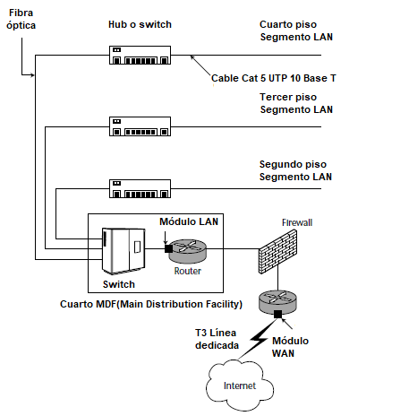
Figura 1 Esquema de un Cuarto MDF en un edificio (Jayaswal, 2006).

INTERMEDIATE DISTRIBUTION FACILITY
El IDF (por sus siglas en inglés: Intermediate Distribution Facility), en español traducido como Instalación de Distribución Intermedia es una sala de comunicaciones de red que depende de una MDF. Generalmente contiene equipos como switches, equipos de distribución y de acceso, equipos de telecomunicaciones, puede haber varios IDF conectados a un MDF de una organización. La Figura 2 muestra un esquema de la relación entre un MDF y dos IDF’s.
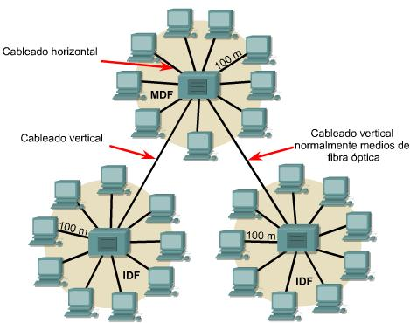
Figura 2. Esquema de un MDF y sus IDF’s dependientes (Departamento de Electrónica y Ciencias de la Computación, s.f.).

ALCANCES TÉCNICOS QUE DEBE CUBRIR LA ORGANIZACIÓN PARA LA PUESTA DE UN CUARTO DE COMUNICACIÓNES
Si una organización desea construir o ubicar un cuarto de comunicaciones, debe asegurar que los diseñadores contratados cubran dentro de los alcances de su propuesta lo siguiente:
- Ubicación.
- Dimensiones.
- Sistema de piso falso y techo falso.
- Sistema de enfriamiento.
- Sistema de cableado estructurado.
- Sistema de suministro eléctrico.
- Sistemas de seguridad.
- Ubicación de equipos.
- Paredes, puertas de acceso, iluminación.
Nota: Los puntos mencionados son desarrollados en el Capítulo II. Regulaciones, de esta tesina.

CÓDIGOS LOCALES DE CONSTRUCCIÓN Y NORMATIVIDADES
La organización que desee diseñar y construir un cuarto de comunicaciones debe tomar en cuenta la existencia de códigos locales de construcción o edificación, normativas y estándares relacionados al cableado eléctrico, al cableado estructurado, a la seguridad, la conexión a tierra. Cumplir con las estipulaciones, lineamientos y normativas evitará problemas futuros con la infraestructura del cuarto de comunicaciones.
Los estándares son desarrollados por una o más asociaciones diferentes y reconocidas con el fin mantener espacios de TI seguros, operativos y con calidad. “Los buenos estándares dictan los productos, las configuraciones y las arquitecturas de referencia que deben usarse para resolver un problema recurrente”. (Sun Microsystems, Inc., 2007).
Algunos de los diferentes institutos desarrolladores de estándares para TI son: ANSI, EIA/TIA, ISO/NEC, Uptime Institute.
Se debe verificar si dentro de la organización donde se va a construir un cuarto de comunicaciones se cuenta con códigos organizacionales en existencia para la construcción y mantenimiento de este tipo de cuartos, si existen se deberá seguirlos para evitar sanciones. También se sugiere consultar referencias acerca de mejores prácticas acerca de la construcción, del mantenimiento y la operación de cuartos de comunicaciones.

CAPÍTULO II. REGULACIONES
En este capítulo se desarrolla a detalle los lineamientos a seguir en el diseño de cuartos de comunicaciones.

FILOSOFIA DE DISEÑO DE UN CUARTO DE COMUNICACIONES
Es necesario tomar en cuenta algunas pautas filosóficas para el diseño de la infraestructura de centros de datos y cuartos de comunicaciones. “Ha habido grandes avances, particularmente en la era electrónica, pero la verdad es que la tecnología ha estado presente desde que los seres humanos comenzaron a golpear roca contra roca.” (Snevely, 2002). Para Snevely (2002) se debe seguir una pauta filosófica para el diseño de nuevas infraestructuras de TI (Tecnologías de Información), tomando como ejemplo las obras de pintores y escultores, sus trabajos fueron realizados con bases de conocimiento antiguo. Por esto surge la relación del diseño con esas obras, se necesita conocer una filosofía de diseño, esta filosofía de diseño se basa en un diseño en unidades modulares y escalables, que serán la base y fundamentos para construir la infraestructura de los nuevos centros de datos y cuartos de comunicaciones.
El propósito de un centro de datos es proveer servicios cumpliendo los requisitos de funcionamiento continuo.
Mientras el propósito de un cuarto de comunicaciones es similar al de un centro de datos, mantener el equipo asociado con el sistema de cableado de comunicaciones para el envío de información cumpliendo con el funcionamiento continuo.
Los requisitos funcionales de que se debe de cubrir para que estás salas de TI puedan proveer sus servicios son:
- Lugar para ubicar dispositivos de comunicación, almacenamiento y redes de forma segura.
- Proporcionar potencia necesario a para mantener los dispositivos.
- Proporcionar conectividad a otros dispositivos dentro y fuera del cuarto.
- Proporcionar un ambiente de temperatura controlada dentro de los parámetros necesarios.
Se describe entonces a la “filosofía de diseño” como: “La filosofía de diseño es la aplicación de estructura a los requerimientos funcionales con base en un conjunto razonado de valores.” (Snevely, 2002).
Este conjunto razonado de valores son cinco valores fundamentales que son considerados en la filosofía de diseño y deben tomarse en cuenta en las decisiones de diseño: La simplicidad, la flexibilidad, la escalabilidad, la modularidad y la cordura.
Simplicidad: Mantener el diseño tan simple como sea posible, un diseño simple es más fácil de entender y administrar, facilita la realización de tareas.
Flexibilidad: Un diseño flexible y fácil de actualizar asegura éxito a largo plazo. Parte de la flexibilidad es un diseño rentable que dependerá de la misión del cuarto.
Escalabilidad: Un diseño escalable debe permitir el rediseño futuro.
Modularidad: Un diseño modular permitirá crear sistemas muy complejos a partir de bloques de construcción más pequeños y manejables. Y estos últimos dividirse en unidades más pequeñas hasta llegar a cualquier nivel de granularidad.
Cordura: El diseño y la construcción pueden resultar ser tarea estresantes, se recomienda mantener buen sentido de humor (mantener la cordura) apoyándose en los cuatro valores anteriores para trabajar de forma más ordenada y fácil.
DIEZ DIRECTRICES DE DISEÑO DE CUARTOS DE COMUNICACIONES: Las siguientes son las diez directrices principales seleccionadas de muchas otras directrices.” (Snevely, 2002).
- Planear a futuro.
- Mantener todo simple.
- Ser flexible.
- Pensar modularmente.
- Usar RLU (Rack Location Units).
- Preocuparse por el peso.
- Usar un sistema de piso falso.
- Etiquetar todo.
- Mantener todo cubierto, agrupado y fuera de vista.
- Esperar lo mejor, planear para lo peor.

CRITERIOS DE DISEÑO
Antes de comenzar con el proceso de diseño se debe conocer cuáles son los criterios esenciales que se deben de cumplir, determinar el alcance del proyecto y conocer el presupuesto que se aportará.

ALCANCE, PRESUPUESTO Y CRITERIOS
Los elementos que constituyen a un cuarto de comunicaciones comúnmente, son el piso elevado, la infraestructura de red, los controles ambientales, potencia eléctrica, sistemas de control de acceso y seguridad. Pueden encontrarse servidores y componentes de almacenamiento sin embargo estos son considerados como contenidos mas no forman parte de los elementos que lo constituyen.
El diseño del cuarto de comunicaciones debe incluir todos los elementos esenciales. “Los elementos esenciales son llamados criterios.” (Snevely, 2002).
Antes de describir los criterios diseño de un cuarto de comunicaciones cumplir es necesario definir el alcance del proyecto y el presupuesto.
- ALCANCE DEL PROYECTO
“El alcance de un proyecto tiene como finalidad la determinación clara, sencilla y concreta de los objetivos que se intentarán alcanzar, a lo largo del desarrollo del proyecto en cuestión, cuyo cumplimiento generará la culminación exitosa de dicho proyecto.” (Universidad Benito Juarez, UBJ, 2017).
A menudo el alcance del proyecto es el factor que determina el diseño. El alcance debe determinarse en función de las necesidades de la organización (capacidades requeridas por el sistema a montar y la infraestructura de red), así como el presupuesto disponible.
La persona encargada de determinar las especificaciones del proyecto debe trabajar en conjunto con el responsable del presupuesto para llegar a un acuerdo que lleve a un resultado factible.
- PRESUPUESTO
“Un presupuesto se refiere a la cantidad de dinero que se necesita para hacer frente a cierto número de gastos necesarios para acometer un proyecto. De tal manera, se puede definir como una cifra anticipada que estima el coste que va a suponer la realización de dicho objetivo.” (Sánchez, 2019).
El diseño no solo va a depender de las necesidades de la organización o lo que la organización quiera, dependerá de lo que se esté dispuesto a pagar.
Usando el alcance del proyecto, los criterios se pueden determinar de forma general y se podrá hacer una comparación de cuánto costará y el presupuesto determinara la viabilidad del proyecto. Si el presupuesto no cubre el costo de los elementos se puede asignar más presupuesto o se deberá modificar el alcance del proyecto.
Algunas consideraciones y preguntas a examinar desde un principio son:
- ¿Cuál es el presupuesto?
- ¿El alcance del proyecto y el presupuesto son un equilibrio realista?
- ¿Hay dinero suficiente para crear el espacio adecuado a las necesidades de la empresa?
- ¿Cuánto se necesita realmente para para su creación?
- ¿Cómo se distribuirán los fondos?, ¿Se pueden redistribuir los fondos?
- Se debe tener en cuenta los costos de funcionamiento, servicio y contratos de mantenimiento con proveedores.
- Factor de redundancia de potencia eléctrica, servicios de red, HVAC (por sus siglas en inglés: Heating, Ventilation and Air Conditioning), UPS (por sus siglas en inglés: Uninterruptible Power Supply).
- Considerar cuidadosamente todas las posibles modificaciones, actualizaciones y cambios de potencia eléctrica necesaria y posibles crecimientos.
Trabajar dentro de un presupuesto puede obligar a hacer omisiones. “Es posible reducir los costos al eliminar generadores de respaldo del presupuesto, pero se debe sopesar el riesgo de tal decisión.” (Snevely, 2002).
Una buena práctica es utilizar la experiencia de personal de finanzas y analistas de riesgos para averiguar cómo cumplir con el presupuesto. Se deben responder las siguientes preguntas:
- Si el costo excede el presupuesto, ¿se puede eliminar o reemplazar cualquier cosa por una menos costosa? ¿Hay alternativas?
- ¿Son todos los sistemas redundantes realmente necesarios?
- ¿Cuánto costarán las fallas proyectadas (tiempo de inactividad) en comparación con los costos iniciales para sistemas redundantes?
- ¿Años para que haya presupuesto disponible para otras necesidades?
- ¿Se pueden ampliar o actualizar ciertas áreas más adelante?
El presupuesto del proyecto del cuarto de comunicaciones debe considerar el presupuesto de la construcción pero también el presupuesto de operación del cuarto de comunicaciones para mantenerlo en funcionamiento.
- Presupuesto de construcción: El presupuesto de construcción cubre el costo para la construcción del cuarto de comunicaciones.
- Presupuesto de operación: Es el costo asignado al mantenimiento, la operación, el soporte, la conectividad por un ISP (por sus siglas en inglés: Internet Service Provider), el almacenamiento, los equipos de red y la electricidad, para que el cuarto de comunicaciones comience y se mantenga en funcionamiento.
LOS CRITERIOS DE DISEÑO: “Los criterios son los requisitos que deben de cumplirse para proporcionar la capacidad y disponibilidad necesaria.” (Snevely, 2002).
Los criterios más importantes para un cuarto de comunicaciones se dividen en la siguiente clasificación:
- Criterio de ubicación: Es el sitio seleccionado para su construcción, es un criterio esencial, toma en cuenta el precio de la ubicación del lugar donde se construirá el cuarto de comunicaciones, debe ubicarse donde sea práctico y accesible, puede tener múltiples ubicaciones conectadas a través de una red.
- Criterios esenciales: Es una jerarquía de cuatro criterios esenciales que se debe de tener:
- Capacidad física: Tener el espacio y la capacidad de soporte de peso para el equipo, el piso falso o contra piso tiene que soportar el peso de los equipos.
- Potencia eléctrica: Sin energía ningún equipo dentro del cuarto de comunicaciones funcionará.
- Enfriamiento: Es necesario tener enfriamiento continuo y adecuado dentro del cuarto de comunicaciones.
- Ancho de banda: Le da sentido al cuarto de comunicaciones, el tipo y la cantidad de ancho de banda dependerá de las necesidades de los equipos de comunicación.
Todos los criterios esenciales funcionan interdependientemente, si un criterio no se cumple el cuarto de comunicaciones no funcionará de forma adecuada incluso podría no funcionar por la jerarquía que existe entre los criterios.
- Criterios secundarios: Son criterios que deben ser considerados, su nivel de importancia depende del alcance de la organización y del proyecto. Por ejemplo:
- Accesorios de iluminación y de techo.
- Muros, puertas, oficinas, muelle de carga.
- Hardware diverso como cámaras de seguridad, lectores de tarjetas, racks.
- Equipos para cargar y mover los equipos.
- Centro de comandos.
La ecuación para el presupuesto total es:
Criterio de ubicación + criterios esenciales + criterios secundarios = presupuesto total.
UNIDADES DE UBICACIÓN DE RACK (RLU): Una propuesta para ayudar a determinar los criterios de diseño de un cuarto de comunicaciones es hacer uso de las RLU (por sus siglas en inglés: Rack Location Units) las cuales son explicadas en la sección “2.4.1 PROPÓSITO DE LAS UNIDADES DE UBICACIÓN DE RACK” de está tesina.

PERFILES DE DISPONIBILIDAD DEL SISTEMA
Las necesidades de disponibilidad del sistema deben determinarse en el alcance del proyecto. “Conocer que equipos son críticos (necesarios en un tiempo 24 x 7 x 365) es una tarea importante para determinar aspectos del diseño, principalmente para la redundancia de equipos.” (Snevely, 2002). Esto incluye:
- Dispositivos de redundancia: dispositivos de respaldo disponible en caso de fallas.
- Redundancia de potencia eléctrica: el número de alimentaciones de diferentes partes de la red, los UPS, fuentes de alimentación, etc. que deben instalarse para asegurar esta redundancia.
- Redundancia de enfriamiento: Unidades HVAC adicionales en caso de falla del sistema de enfriamiento.
- Redundancia en la red: Tener múltiples conexiones al ISP o contratar más de un ISP.

SEGUROS Y CÓDIGOS DE CONSTRUCCIÓN LOCALES
Normalmente los países siguen los seguros, códigos y estándares de construcción existentes tanto institucionales, locales, nacionales como internacionales, “Los seguros y los códigos de construcción locales tendrán un efecto en muchas decisiones del diseño, deben ser considerados en el proceso de diseño por todo el equipo de diseño y construcción (incluidos los contratistas de construcción) del cuarto de comunicaciones.” (Snevely, 2002).

DETERMINACIÓN DE LA VIABILIDAD DEL PROYECTO
“La definición de viabilidad en términos empresariales hace referencia a la posibilidad de que un proyecto o negocio pueda progresar, garantizado a largo plazo su rentabilidad económica.” (Economía Simple, s.f.). Se debe analizar pequeños factores que en conjunto determinan la viabilidad del proyecto.
Las posibles restricciones en el proyecto que deben considerarse son las siguientes:
- Presupuesto inadecuado.
- Problemas de reacondicionamiento, como conexión a tierra, enrutamiento de cables, piso a techo, inadecuada altura, no hay forma de establecer restricciones sísmicas, etc.
- Grupo de empleados no calificados.
- Ubicación demasiado cara.
- Zona inadecuada o demasiada remota.
- Área inadecuada o inapropiada.
- Inadecuada potencia eléctrica.
- Capacidad de refrigeración inadecuada.
- Servicio del ISP inadecuado.
- Alto historial de desastres naturales y desastres provocados por el hombre.

DISEÑO
Las decisiones de diseño más importantes que se deben hacer en una planeación de construcción de un cuarto de comunicaciones son las que se explican a continuación.

PROCESO DE DISEÑO
En las etapas de diseño usualmente se consultan a arquitectos, contadores, ingenieros mecánicos, ingenieros eléctricos, ingenieros en sistemas, ingenieros de redes, personal de ventas, aseguradores, etc. El proyecto es supervisado por un ingeniero de diseño, que acomoda los requisitos del ingeniero de sistemas y redes trabajando en conjunto con los mencionados antes para garantizar se cumplan los requisitos del cuarto de comunicaciones (basados en el alcance de proyecto).
El proceso de diseño de un cuarto de comunicaciones tiene la característica de ser iterativo y recursivo. “Como cualquier otro proceso de diseño, es un proceso iterativo y recursivo, se tiene un conjunto inicial de criterios que se utiliza para determinar los requisitos. En ciertos puntos surgirán otros criterios y estos cambiaran los requisitos. El proceso será iterativo cuando se cambien los criterios y se verifique que los requisitos cumplan o superen los nuevos criterios. Sera recursivo cuando los requisitos cambian, y esto cambia los criterios que a su vez cambian los requisitos. Después de múltiples iteraciones y recursiones surgirá un conjunto estable de criterios y requisitos. Los cambios se reducirán y el proceso continuara como antes pero con mejor nivel de granularidad.” (Snevely, 2002).
Aun después de creer tener un diseño, podría no ser aprobado, podrían surgir detalles que vuelvan a iniciar el proceso hasta que con el tiempo los problemas disminuyen y eventualmente el diseño cumple con los criterios.
DIBUJOS DE DISEÑO: En el proceso de diseño se irán realizando layouts del diseño del cuarto de comunicaciones así como de la ubicación de sus sistemas de soporte. “Los planos profesionales detallados son necesarios en las etapas de diseño y es importante que se mantengan actualizados.” (Snevely, 2002).
El software de diseño asistido por computadora (CAD) es eficiente y crea planos legibles, fácilmente reproducibles y modificables. Permite actualizarlos en su arquitectura, sistemas eléctricos, mecánicos e informáticos. Pueden ser utilizados para evaluaciones de sitio y planificaciones futuras.
Tener los planos impresos es de ayuda para hacer anotaciones, durante el proceso de diseño.
DISEÑO PARA LAS CAPACIDADES: El diseño del cuarto de comunicaciones debe mantener un balance entre las capacidades de la infraestructura del cuarto de comunicaciones y las capacidades de los equipos que van a estar dentro del cuarto de comunicaciones. “Uno de los problemas al diseñar es determinar cómo se debe soportar los equipos de cantidades y capacidades conocidas o determinar las cantidades de equipos de capacidades desconocidas para un cuarto de comunicaciones de capacidades conocidas.” (Snevely, 2002).
Algunas de las mayores limitaciones son:
- Presupuesto insuficiente.
- Energía.
- Enfriamiento.
- Conectividad.
- El lugar donde estará ubicado.
- Espacio físico donde se va a colocar, sus características y medidas.
- El peso que deberá soportar el piso.
Los equipos de diseño y de construcción deben determinar las capacidades y limitaciones, decidir cómo implementar lo que está disponible para cumplir el alcance del proyecto, si las limitaciones son grandes el alcance del proyecto deberá cambiar.

DISEÑO (LAYOUT) ESTRUCTURAL
Se deben tomar en cuenta las siguientes pautas generales en la planificación del diseño del cuarto de comunicaciones.
- CONSIDERACIONES ESTRUCTURALES
Algunos de los problemas estructurales de múltiples y reales que se pueden enfrentar al diseñar un cuarto de comunicaciones son:
- Construir un área con piso falso con una altura de 10 in (3.048 m) desde el piso real al techo, un lugar con una altura igual o menor, no es un espacio conveniente para construir un cuarto de comunicaciones.
- Construir en el sótano de un edificio ignorando un rio: Con el paso de los años el rio podría comenzar a desbordarse e inundar el cuarto de comunicaciones.
- Construir en un espacio con los baños ubicados justo en el medio, esto fue un caso real en un lugar en forma de rosquilla cuadrada con los baños en el centro, esto afecta el HVAC y no permite una correcta forma de enfriamiento.
- Construir, por ejemplo, en un piso 43 en un lugar vulnerable a sismos.
- Los pasillos no son lo suficientemente anchos para mover máquinas nuevas o grandes y pesadas, se debe anticipar y saber cuánto espacio se necesita tanto en anchura como en altura para evitar daños en la infraestructura y los equipos.
- No conocer la capacidad de soporte de carga de los pisos falsos y las rampas.

- PISO FALSO
“El Piso Elevado o Piso Falso, es un piso hecho de placas modulares y removibles que se encuentra sobre el nivel del firme terminado, siendo su principal función crear un espacio para pasar y ocultar instalaciones eléctricas, voz, datos, etc. y/o crear una “cámara plena” para la distribución eficiente de aire acondicionado de precisión.” (EDITEL, 2016). Es una opción con beneficios muy prácticos, proporciona flexibilidad en cableado eléctrico, de aire acondicionado y de red.
No es una solución única, los cables de energía y de red pueden ir en el piso y el aire acondicionado se puede entregar mediante conductos en el techo. Algunos inconvenientes de no implementar piso falso son un enfriamiento ineficiente que no puede ser fácilmente dirigido a otras áreas así como tener los cables de energía y de red expuestos.
- PASILLOS Y OTROS ESPACIOS ABIERTOS NECESARIOS
El espacio de los pasillos debe permitir el paso sin obstrucciones y el reemplazo de los racks dentro de una fila sin chocar con otros racks y equipos. Las filas no deben ser continuas. “Una regla general para el espacio libre en el piso es entre 40% y 50% de los pies cuadrados.” (Snevely, 2002).
“El diseño del espacio también depende de requisitos del flujo de aire y los RLU’s.” (Snevely, 2002). Las filas de equipo deben ser paralelas a las unidades de manejo de aire (air handlers) con poca o ninguna obstrucción del flujo de aire permitiendo que el aire frio se mueva hacia las máquinas que lo necesitan y regresen el aire caliente al aire acondicionado.
En la Figura 3 se puede observar el flujo de aire frio que es ingresado a través del plenum a los pasillos fríos, después el aire frio ingresa a las filas de racks enfriando los equipos finalmente el aire sale de las filas de racks siendo aire caliente regresando a la unidad de HVAC.
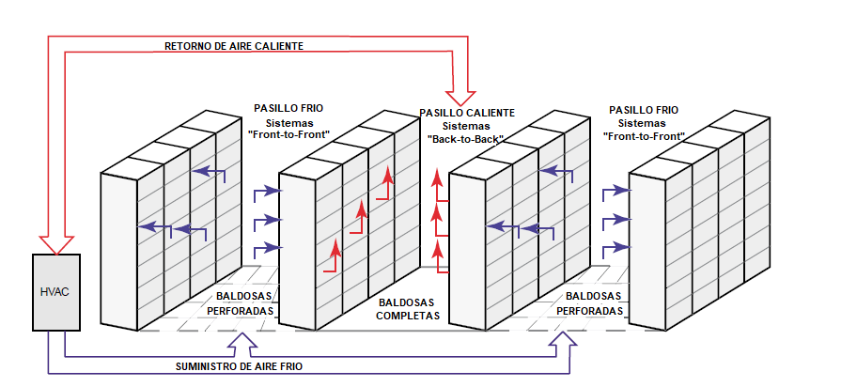
Figura 3. Layout de pasillo frio y pasillo caliente (Sun Microsystems, Inc, 2004).
La Figura 4. Muestra un ejemplo de un layout apropiado donde se puede observar que se ha considerado las baldosas perforadas para la expulsión de aire frio en los pasillos fríos que han quedado paralelos a las filas no continuas de racks, estas filas permitirán un fácil acceso a los racks.
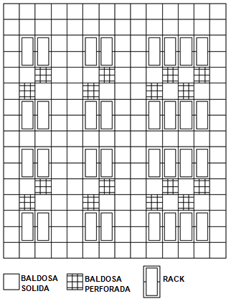
Figura 4. Ejemplo de layout de equipos de rack, baldosas y baldosas perforadas (Jayaswal, 2006).
- CENTRO DE COMANDO
Un cuarto de comunicaciones puede tener o no un centro de comando. “Se considera opcional tener un centro de comando separado, para algunas compañías un centro de comando es útil para controlar el acceso a consolas de sistemas críticos.” (Snevely, 2002). Además en momentos de mal clima o de sucesos inesperados es posible que una persona no pueda ingresar al cuarto de comunicaciones, pero si el centro de comando es accesible de forma remota y tiene potencia eléctrica y una línea telefónica, aún puede funcionar.
Desde un punto de vista de seguridad, el centro de comando es práctico porque el acceso físico al cuarto de comunicaciones se puede monitorear desde el centro de comando y posiblemente, el acceso solo se puede permitir a través del centro de comando.

SISTEMAS DE SOPORTE
Un sistema de soporte es la forma en que se suministrará los servicios previstos. Se debe proveer ciertos servicios de:
- Ubicaciones en el piso falso que puedan soportar el peso de los racks.
- Enfriamiento para mantener los servidores del sobrecalentamiento.
- Conectividad para hacer que los dispositivos en los racks estén disponibles para los usuarios.
- Redundancias planeadas.
Si alguno de los servicios fallara, el sistema no funcionaría de forma efectiva o no funcionaría en su totalidad, todos estos requisitos deben cumplirse simultáneamente si uno de ellos falla todos podrían fallar también. Estos servicios son requisitos con los que el cuarto de comunicaciones debe contar, se describen con más detalle a continuación:
- ESPACIO Y PESO
Se debe poder ubicar los racks dentro del cuarto, dependiendo del rack y sus elementos se puede necesitar más espacio que el de su presencia física. El peso también es importante porque se puede tener el espacio necesario pero si el piso elevado, rampas o elevadores no soportan la carga de peso del sistema se pueden estrellar.
- REQUERIMIENTOS DE POTENCIA ELÉCTRICA
Es esencial suministrar al cuarto de comunicaciones con una fuente confiable y redundante de potencia eléctrica. Deben usarse alimentaciones, preferiblemente de diferentes subestaciones o redes de servicios eléctricos. Además, se debe tener paneles de distribución de potencia eléctrica dedicados. El aislamiento de la potencia eléctrica del cuarto de comunicaciones de otras energías en el edificio protege el cuarto y evita riesgos de potencia eléctrica fuera de control.
- REQUISITOS DE HVAC Y FLUJO DE AIRE
La ubicación de las unidades de HVAC depende en gran medida del tamaño y la forma de la sala del cuarto de comunicaciones, así como de la disponibilidad de las conexiones a los sistemas de soporte.
El flujo de aire también debe considerarse en el diseño de los sistemas HVAC. La reducción de las obstrucciones debajo del piso proporcionará el mejor flujo de aire a las áreas donde se necesita el aire. El flujo de aire también se rige por la presión debajo del piso, por lo que la ubicación y distribución de baldosas sólidas y perforadas en el piso elevado deben considerarse cuidadosamente.
- CABLEADO DE RED
El cableado de red es esencial para el cuarto de comunicaciones. Los requerimientos del cableado de red deben ser flexibles y escalables. Comprender qué equipo irá a dónde y conocer los requisitos de cableado de cada equipo es parte integral de la construcción del cuarto de comunicaciones.
- REDUNDANCIAS
Particularmente redundancia para la potencia eléctrica y soporte de ambiente de equipos. Los sistemas redundantes permiten no interrumpir operaciones en actualizaciones o remplazos. La redundancia asegura que la potencia eléctrica y controles de ambiente estén disponibles en eventos de fallas de potencia eléctrica o equipos.
Es importante considerar que los sistemas de redundancia se mantengan a medida que surjan cambios y expansiones. También se debe considerar redundancia para UPS y generadores de potencia eléctrica de emergencia.

SEGURIDAD FÍSICA Y LÓGICA
Es importante limitar el acceso de personas no autorizadas al cuarto de comunicaciones y evitar el acceso no autorizado a la red. Se deben hacer restricciones para el acceso físico y el acceso lógico así como llevar un monitoreo del sistema.
RESTRICCIONES DE ACCESO FÍSICO: El acceso debe estar estrictamente regulado, limitado al personal necesario para mantener el equipo en operación. No es necesario que alguien más entre. El acceso al cuarto de comunicaciones debe tener en cuenta la sensibilidad del hardware para evitar accidentes con botones, conexiones de cable, terminales y controles de emergencia.
RESTRICCIONES DE ACCESO LÓGICO: La capacidad de acceder a la consola de un sistema mediante la red brinda muchas ventajas como el manejar maquinas desde un lugar diferente, capacidad de trabajar de forma remota pero también hay inconvenientes como el hecho de que cualquier persona no autorizada dentro de la red tenga acceso a la consola física. Es recomendable consultar prácticas sobre seguridad de la red.
MONITOREO DEL SISTEMA: Monitorear el estado del sistema, su condición y su carga es una herramienta de ayuda para entender como está trabajando cada sistema, por sí mismo y en relación a otros sistemas conectados. Existen varios software especializados para esta tarea.
ADMINISTRACION DE SISTEMAS REMOTOS: La administración de sistemas remotos, como el acceso remoto, tiene muchas ventajas. Ofrece la posibilidad de trabajar de forma remota. Permiten monitorear y administrar dispositivos desde cualquier parte del mundo. La administración eficaz de los sistemas es fundamental para un funcionamiento sin problemas. Su mayor desventaja es la posibilidad de que se viole la seguridad, es altamente recomendado tener personal especializado en el área de seguridad de datos, sistemas y de redes.

DETERMINACIÓN DE LAS CAPACIDADES DEL CUARTO DE COMUNICACIONES
El diseño implica diferentes variables que incluyen la estructura, todas las utilidades y alimentaciones de red necesarias para mantener el cuarto en operación, el almacenamiento y procesamiento del hardware.
El diseño de un cuarto de comunicaciones depende del equilibrio de dos conjuntos de capacidades:
- Capacidades del cuarto de comunicaciones: Capacidades de potencia eléctrica, enfriamiento, espacio físico, soporte de peso, conectividad y capacidades funcionales que tiene el cuarto de comunicaciones.
- Capacidades de los equipos: Son las capacidades de los equipos que podrían ocupar el cuarto de comunicaciones.
Si el alcance del proyecto incluye una cantidad preferida de capacidad de equipo y el cuarto de comunicaciones será construido, el equipo determinará las capacidades necesarias para el cuarto de comunicaciones.
Por otro lado, si el cuarto de comunicaciones se construirá en un espacio preexistente, y este espacio tiene limitaciones para el área, potencia eléctrica, etc., el tamaño del cuarto de comunicaciones y los datos de entrada determinarán la cantidad de equipo que se pueda colocar en el cuarto de comunicaciones.

UNIDADES DE UBICACIÓN DE RACK (RLU)
Las RLU son una propuesta para determinar la capacidad de los sistemas de soporte. “El sistema de Unidad de Ubicación de Rack (RLU) es un sistema completamente flexible y escalable que se puede usar para determinar las necesidades de los equipos.” (Snevely, 2002).
Las determinaciones de RLU son una tarea del proceso de diseño y pueden determinar si el espacio es adecuado para cumplir con los requisitos de la empresa.
Un rack se configura en una ubicación específica en el piso del cuarto de comunicaciones y los servicios como potencia eléctrica, refrigeración, ancho de banda, etc., deben ser entregados a esta ubicación. Esta ubicación en el piso donde se prestan los servicios para cada rack generalmente se denomina “ubicación de rack”. También utilizamos la información de estos servicios como una forma de calcular algunos o todos los servicios totales necesarios para el cuarto de comunicaciones. Los servicios prestados a cualquier ubicación de rack en el piso son una unidad de medida, como kilos, metros o vatios. Así es como nació el término "unidades de ubicación de rack".
Las RLU se definen en función de los requisitos de los equipos, los requisitos son las especificaciones técnicas que proporcionan los fabricantes de los equipos, estos requisitos son:
- Potencia (cuantos vatios consume).
- Enfriamiento (BTU por hora que deben enfriarse).
- Espacio físico (cuánto espacio de piso necesita cada rack, incluidas las dimensiones de enfriamiento).
- Peso (cuánto pesa cada rack y cuánto pesan en conjunto los racks que van a estar en el cuarto de comunicaciones).
- Ancho de banda (cómo se conecta a la red, que tipo de medio de transmisión utilizan).
Las RLU basadas en estas especificaciones se pueden utilizar para determinar:
- Las capacidades de potencia eléctrica, de refrigeración, de ancho de banda, de espacio físico y de soporte de carga del piso necesarias.
- El número de racks y las configuraciones de enfriamiento admitidas.

CRITERIOS DE DETERMINACIÓN PARA RLU’S
Para determinar las RLU’s se necesitan conocer los criterios usados en esta tarea. “Los criterios utilizados para determinar RLU’s son: potencia eléctrica, refrigeración, espacio físico, conectividad de red y peso del rack.” (Snevely, 2002).
Las especificaciones para estos criterios deben estar enumeradas para el rack o los dispositivos individuales del rack. Si no están disponibles, se deberá obtenerlos de los fabricantes de equipos.
Lo necesario a considerar para las especificaciones se detalla a continuación:
- ENERGÍA
Cuando se conocen las especificaciones de potencia eléctrica y los requisitos de todos los dispositivos, se pueden hacer los cálculos y comenzar a diseñar el sistema de energía. “Debe haber tomacorrientes suficientes para alimentar los dispositivos a instalarse en los racks.” (Guzmán, 2017).
Para la potencia eléctrica que se consumirá es mejor tener cantidades expresadas en watts, los fabricantes de equipos deberían proporcionarlas si no es así entonces se deberán convertir de los BTU’s por hora: $1W=$ 3.412141633 ${BTU}/h$.
Si el rack tiene alimentación redundante todos los watts de los requerimientos deben ser multiplicados por el valor de redundancia llamado RM (redundancy multiplier).
- ENFRIAMIENTO
Los dispositivos de rack requieren una cantidad específica de enfriamiento para mantenerse en funcionamiento. “El área destinada para el cuarto de comunicación, requiere un diseño de un sistema de Aire Acondicionado de Precisión para cubrir exclusivamente a toda la carga térmica disipada por los equipos de cómputo (gabinetes de servidores y equipos de comunicaciones).” (Guzmán, 2017).
Los requisitos de enfriamiento se especifican como BTU por hora. Este valor se puede calcular a partir de la cantidad de watts que el equipo utiliza utilizando la siguiente formula ${1 BTU}/h=0.29307107 W$. El fabricante de HVAC puede proporcionar el valor de BTU/h, los watts o las toneladas de enfriamiento (TRF).
- ESPACIO FÍSICO
La cantidad de área necesaria en el piso para cada rack debe tener en cuenta no solo las dimensiones reales del rack, sino también sus dimensiones de enfriamiento. Esta es el área fuera del rack que se usa para llevar aire para enfriar los componentes internos y expulsar el aire caliente del rack.
La siguiente Figura 5 muestra las diferentes configuraciones de enfriamiento de los racks, se debe indicar las áreas que no se deben obstruir por otros equipos para permitir el flujo del aire.
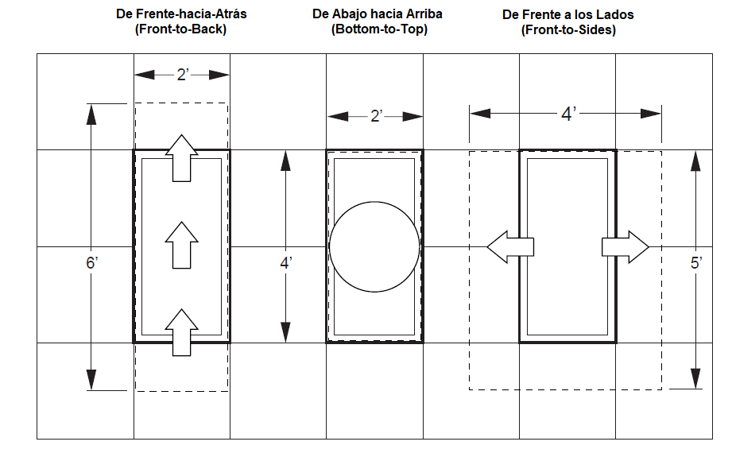
Figura 5 Posibles configuraciones de enfriamiento de los racks (Snevely, 2002)
El espacio de enfriamiento requerido fuera del rack a menudo se puede usar como pasillos y espacio libre (no se debe obstruir). En una configuración de adelante hacia atrás (Front to Back), el área de enfriamiento sería parte del 40 al 50 por ciento del total del área ocupada por el rack necesaria para el enfriamiento.
- ANCHO DE BANDA
Se necesita determinar la especificación de ancho de banda de la RLU para tener suficientes conexiones para los equipos contenidos dentro del cuarto de comunicaciones. “Una de las primeras preocupaciones del ancho de banda es la conectividad, el cableado de red y el almacenamiento.” (Snevely, 2002).
El rack interactúa con otros dispositivos y se debe planificar efectivamente la conectividad fuera del cuarto de comunicaciones, el ancho de banda del ISP debe ser igual o mayor a las especificaciones de ancho de banda de salida, se recomienda colocar la mejor cantidad y calidad de cables.
- PESO
“Es crítico que no sólo se conozca el peso de cada rack dentro del cuarto de comunicaciones sino la suma de todos los pesos de ellos con este conocimiento y un poco de previsión sobre el peso futuro que se pueda añadir se puede decidir si el piso existente podrá soportar a la carga o se podrá construir un piso que exceda la demanda de peso.” (Snevely, 2002).
Los distintos tipos de racks tienen un peso específico este peso generalmente es el mismo para los racks de la misma fábrica y modelo. El peso exacto de los racks se debe usar para calcular la carga. Algunas capacidades de carga de piso a considerar:
Carga total del piso: El peso completo que la estructura del piso elevado y el contra piso pueden soportar.
Carga total de la baldosa: Es el peso que una sola baldosa que puede soportar. Los tipos de baldosas son sólidas, perforadas y rayadas el peso de las baldosas pueden cambiar de acuerdo al fabricante.
Carga puntual de una baldosa: Una baldosa debe soportar la máxima carga puntual de todos los racks del cuarto de comunicaciones. La carga puntual generalmente es el peso de una cuarta parte del peso del rack más pesado, pero la carga puntual deber ser multiplicado por dos y no debe exceder el valor de la carga total de la baldosa.
Los sistemas de gama alta y los racks de almacenamiento comienzan a poner presión sobre las baldosas. Los requisitos de peso por baldosa aumentan drásticamente conforme pasa el tiempo.
“El presupuesto a menudo es un factor importante para determinar el tipo de piso elevado que se instalará.” (Snevely, 2002). Hay áreas que no necesitan capacidades altas de carga de piso, se podría usar un piso con una capacidad de carga menor y ahorrar en presupuesto. Una restricción es que el equipo en un área no puede exceder un peso específico.
El área de capacidad de carga más alta debe estar más cerca del punto de acceso ya que los equipos deben ser transportados sobre este espacio.
- ESPACIO FÍSICO
Hay tres aspectos esenciales del espacio físico a considerar cuando se determinan los requisitos para el área de un rack:
- Las dimensiones de ancho y profundidad del rack.
- Las dimensiones de enfriamiento del rack (las dimensiones físicas más el espacio adicional necesario para el suministro y la expulsión de aire de acuerdo al perfil de enfriamiento del rack).
- El espacio libre necesario para pasillos, rampa y circulación de aire libre.

CREACIÓN DE DEFINICIONES DE RLU
“Una RLU es una forma de categorizar el conjunto de criterios para un rack de equipos que deben cumplirse para que funcione.” (Snevely, 2002). La RLU dice exactamente qué criterios deben cumplirse para que funcione un rack de equipos.
Si se tienen un número de racks, cada uno con diferentes especificaciones entonces el número de RLU’s deberá ser igual al número de racks diferentes.
La Tabla 1 muestra las especificaciones (peso, energía, enfriamiento, espacio físico, conectividad) para tres RLU (A, B y C) cada una con un equipo diferente, se ha colocado las especificaciones correspondientes a cada RLU con los valores de las especificaciones correspondientes proporcionados por los fabricantes de los equipos.
Especificaciones | RLU-A  (Sun StoreEdge T3 array for the Enterprise) | RLU-B  (Sun StoreEdge A5200 array) | RLU-C  (Sun fire 6800 Server)
Peso | 780 lbs. (294 Kg) | 970 lbs. (362 Kg) | 1000 lbs. (454.5 Kg)
Energía | 3812 Watts | 4111 Watts | 8488 Watts
Enfriamiento | 13040 BTU/h | 14060 BTU/h | 29030 BTU/h
Espacio físico | 24 in. X 48 in. | 24 in. X 48 in. | 24 in. X 48 in.
Conectividad | 8 cables de fibra multi-modo | 12 cables de fibra multi-modo | 4 cables UTP Cat5 y 12 fibra multi-modo
Tabla 1. Ejemplo de determinación de especificaciones para tres RLU (Snevely, 2002).

USO DE RLU PARA DETERMINAR LAS CAPACIDADES TOTALES
“Las capacidades totales son el total de energía, enfriamiento, espacio físico, peso y ancho de banda que se necesitará para admitir un número determinado de racks.” (Snevely, 2002).
Solo del $40 \%$ al $60 \%$ del espacio de piso en un cuarto de comunicaciones se debe usar para alojar equipos, ya que el resto del espacio se necesita para pasillos, saltos de filas, rampas, etc. También se necesita espacio abierto para permitir que el aire frío suba del plenum del piso falso a través de las baldosas perforadas a los racks, y para que el aire de escape se mueva libremente fuera del rack y dentro del plenum regrese al HVAC.
Cuando se tiene la determinación de espacio físico en la RLU, el cálculo total del espacio necesario para la operación del rack debe obtenerse. “Se multiplica la cantidad total de área en pies cuadrados por 2.0 para obtener el espacio necesario para la operación del rack.” (Snevely, 2002).
Las RLU no solo permiten saber qué servicios (alimentación, refrigeración, ancho de banda, etc.) se necesitan y donde se necesitan, también permite aplicar ingeniería inversa al número de racks que puede admitir desde cualquier límite de alimentación dado que se pueda tener.

PLANEACIÓN PARA EL LAYOUT DEL EQUIPO
Snevely (2002) propone un procedimiento para planificar la colocación del equipo y las alimentaciones de servicios, como se describe a continuación:
- Determinar qué equipo podrá ocupar el cuarto de comunicaciones basándose en el alcance del proyecto (incluyendo el presupuesto) y la planificación de capacidad, se puede determinar la cantidad de racks necesarios así como los requisitos espacio y requisitos de servicios.
- Definir los RLU’s utilizando la información obtenida previamente en la creación de definiciones de RLU´s.
- Determinar las fuentes de alimentación máxima basadas en los RLU’s. Conociendo cuántos RLU´s se van a acomodar, determinar los requisitos y especificaciones de potencia eléctrica, enfriamiento (toneladas de HVAC), espacio, ancho de banda (categoría de cables, número de conexiones de fibra y UTP) y peso de los racks.
- Determinar el número de RLU necesarias para cumplir alcance del proyecto. Analizar el total de watts de potencia necesarios y los que están disponibles, si se necesita más potencia eléctrica se puede:
  - Obtener más potencia.
  - Conseguir unidades más grandes instaladas en los racks. Los racks utilizarán la misma cantidad de potencia eléctrica, pero se necesitarán menos racks, lo que reducirá la cantidad de potencia eléctrica necesaria.
  - Si ninguna de las opciones anteriores está disponible, se ha alcanzado un factor limitante.
- Determinar factores limitantes: Algunos factores limitantes son la potencia eléctrica, el ancho de banda, el espacio, la altura vertical y el presupuesto.
- Comenzar una planificación aproximada del espacio: Esto puede ser de diferentes formas, dependiendo de las preferencias personales, se puede hacer uso de planos, sobre los planos colocar o dibujar los racks con lápiz para hacer correcciones.

SELECCIÓN DEL SITE
Al alojar un cuarto de comunicaciones en un edificio existente se sugiere considerar varios problemas de diseño para elegir la mejor ubicación. “Construir requiere aún más consideraciones pero ofrece más flexibilidad que utilizar un área existente.” (Snevely, 2002)”.
Una planificación cuidadosa es esencial para asegurar que una ubicación satisfaga las necesidades inmediatas.
Mirar hacia adelante y planificar el diseño con previsión puede ahorrar enormes cantidades de tiempo, dinero y molestias. Una planificación deficiente a menudo implica una actualización, una modernización o una reubicación costosa.

UBICACIÓN GEOGRÁFICA
Aparte del presupuesto, hay varios factores, muchos de los cuales se describen a continuación, que deben considerarse al determinar el lugar donde se colocara el cuarto de comunicaciones.
Considerar todos los posibles problemas con el lugar, si se ubicara en una construcción existente o si se construirá, se comprará el área o se rentara, etc.
Después decidir cuáles de los problemas son males necesarios que deben ser tolerados o pueden remediarse y cuales implicará la construcción o el reacondicionamiento de tal manera que se eliminen. Los problemas potenciales pueden no ser obvios. Cualquiera que sea la causa, provocados por causas naturales o provocadas por el hombre, son peligros críticos.
- Amenazas naturales, se pueden definir como “un proceso o fenómeno natural que puede ocasionar la muerte, lesiones u otros impactos a la salud, al igual que daños a la propiedad, la pérdida de medios de sustento y de servicios, trastornos sociales y económicos, o daños ambientales.” (UNISDR, 2009). Las amenazas de este tipo que ponen en riesgo al cuarto de comunicaciones son:
  - Inundaciones.
  - Incendios.
  - Altos vientos.
  - Actividad sísmica.
  - Tornados y Huracanes.
  - Temperaturas extremas.
Nota: Si debe ubicar el cuarto de comunicaciones en un área con un historial de estos fenómenos, se debe asegurar de construir teniendo en cuenta estos peligros. Debe determinarse si vale la pena financieramente ubicar el cuarto de comunicaciones en un área con peligros potenciales.
- Amenazas provocados por el hombre, este tipo de amenazas son atribuibles a la acción humana, pueden ser intencionales o no intencionales. Algunos ejemplos de este tipo de amenazas son:
- Contaminación industrial.
- Interferencia electromagnética.
- Vibraciones.
Considerar que el lugar donde se ubicará el cuarto de comunicaciones cuente con servicios de emergencia cercanos, un fácil acceso de vehículos y servicios públicos.
Servicios de emergencia: deben estar cerca, con un tiempo de respuesta rápido, estos servicios son los bomberos, la policía, el soporte de energía, los proveedores de red, etc.
Acceso a vehículos: Es importante, particularmente en áreas urbanas congestionadas, que haya acceso y estacionamiento sin obstrucciones para vehículos de emergencia. Debe haber un fácil acceso a las áreas de carga para vehículos grandes de entrega. Debe haber suficiente espacio para que los camiones entren, salgan y den la vuelta.
Servicios públicos: Asegurarse de que la zona donde se va a ubicar el cuarto de comunicaciones proporcione la energía eléctrica, el agua, el gas y cualquier servicio necesario. Las áreas rurales extremas pueden ser más problemáticas en el suministro de los servicios públicos necesarios o en asegurar un tiempo de actividad constante.

SELECCIÓN DE LA UBICACIÓN PARA EL CUARTO DE COMUNICACIONES
La selección de la ubicación del cuarto de comunicaciones deberá basarse en numerosos criterios, que son mostrados a continuación:
- REMODERNIZACIÓN DE UN ÁREA EXISTENTE
“Con un área existente se debe decidir si cumple o no los requisitos de la organización.” (Snevely, 2002). Ciertos factores pueden hacer que el área sea inaceptable, como el tamaño, el difícil acceso para los equipos o vehículos grandes, la incapacidad de controlar el acceso o las tuberías de agua elevadas.
Si se debe de elegir entre ubicaciones o determinar la viabilidad de un lugar, debe considerar las siguientes preguntas:
- ¿Cuál es el diseño general del área?
- ¿Hay suficiente espacio para el equipo requerido?
- ¿Cuál es la proximidad del área a los enfriadores y unidades de condensador?
- ¿Hay acceso adecuado para mover y girar equipos grandes?
- ¿Dónde se colocarán las unidades HVAC?, ¿Adentro del área?, ¿Fuera del área?
- ¿Cuáles son las posibilidades para controlar el acceso?
- ¿Está el área aislada de contaminantes y fugas de líquidos?
- ¿Hay espacio para una futura expansión?
- ¿Se pueden quitar las paredes sin crear inestabilidad estructural?
- ¿Se pueden agregar paredes?
- ¿Se puede agregar un piso elevado?
- ¿Es la altura de piso a techo adecuada para un piso elevado, una cámara de techo y altura del equipo?
- ¿El subsuelo existente podrá soportar la carga de peso?
- ¿Hay espacio para un centro de comando separado?

- ACCESO
Aparte de las consideraciones de acceso de seguridad, el cuarto de comunicaciones debe configurarse para la carga y la descarga de artículos grandes como unidades de HVAC y racks de equipos. “En el caso de que no esté cerca un muelle de carga, debe haber una forma de ingresar equipos voluminosos.” (Snevely, 2002).
Las consideraciones de acceso pueden incluir:
- Área para un muelle de carga.
- Elevadores de carga.
- Puertas anchas.
- Pasillos anchos.
- Rampas.
- Espacio adecuado de radio de giro para racks y vehículos.
Las áreas problemáticas pueden tener las siguientes características:
- Escaleras.
- Esquinas apretadas.
- Techos bajos y voladizos.
- Pisos con poca capacidad de carga.
- Numerosos cambios en la altura del suelo.
- Espacios de formas extrañas.
- No hay forma de hacer segura el área existente.

- PISO ELEVADO
Si el cuarto de comunicaciones tendrá un piso falso, ver el espacio con la idea de que se colocará debajo del piso falso, en el plenum. Considerar lo siguiente:
- ¿Qué tan alto se puede levantar el piso falso?
- La altura del plenum necesaria para canalizar el aire acondicionado, poco espacio bajo el piso falso enfriará de manera inadecuada, demasiado espacio bajo el piso falso enfriará ineficientemente.
- ¿Hay elementos estructurales en su lugar que puedan obstruir el flujo libre de aire debajo del piso?
- ¿Cómo se ubicara el cableado y los enchufes?
- ¿Es un piso elevado una opción viable para el espacio disponible?
Con el espacio reducido entre el piso y el techo, ¿hay espacio suficiente para que el aire caliente del equipo regrese a las devoluciones de las unidades HVAC?
- AISLAMIENTO DE CONTAMINANTES
Evitar ubicar el cuarto de comunicaciones cerca de salas de impresión, talleres mecánicos, talleres de madera, muelles de carga y áreas que involucren el uso de productos químicos o generen vapores tóxicos o polvo. Si el cuarto de comunicaciones debe estar ubicado cerca de estos lugares contaminantes, se deben agregar sistemas de filtrado adecuados al diseño. Además, los programas de mantenimiento para el sistema de filtrado deberían ser más frecuentes.
- RIESGO DE FUGAS
Los líquidos representan una amenaza para los equipos del cuarto de comunicaciones. Si el cuarto de comunicaciones se va a ubicar en un sitio preexistente, se debe conocer dónde se encuentran todas las tuberías de agua, válvulas, bombas y contenedores. Si el cuarto de comunicaciones se va a ubicar donde exista riesgo de fugas de agua se debe diseñar de manera que el agua salga de la habitación en caso de que suceda una fuga, también asegurar la existencia de una válvula de cierre de agua de emergencia fácilmente accesible en caso de falla de la tubería. Considerar construir el cuarto de comunicaciones en otro lugar es mejor opción.
- CONTROLES AMBIENTALES
El tipo de sistema de aire acondicionado elegido para el cuarto de comunicaciones y la ubicación de las unidades podrían determinar la viabilidad de una ubicación.
- CUARTO PARA EXPANSIÓN
“Si se anticipa la necesidad de más espacio, considerarlo en la planeación.” (Snevely, 2002). Si es probable la expansión y el presupuesto lo permite, considerar la posibilidad de agregar la adición con pisos elevados y utilizar el espacio para oficinas temporales o almacenamiento.

CONSIDERACIONES GENERALES DEL SITIO
Para la selección del sitio se deben considerar los siguientes criterios:
- Criterios geográficos:
- En qué lugar del mundo se ubicará.
- En que piso se colocará.
- Situación local de energía.
- Existe infraestructura de red.
- Tipos de desastres naturales registrados.
- Criterios del área del cuarto de comunicaciones: Considerando el área como el cuarto o cuartos y los posibles pisos que se convertirán en el cuarto de comunicaciones.
- Está protegida el área de problemas sísmicos y climáticos.
- Es segura el área de inundaciones.
- Nivel de seguridad para el acceso.
- Podría haber un centro de comando.
- ¿Cómo será dividida el área?
- Hay pasillos, puertas, elevadores.
- Sistemas de agua.

PISO FALSO
El cuarto de comunicaciones debe contar con un sistema de piso falso. “El propósito de un piso falso es canalizar el aire frío de las unidades de HVAC y dirigirlo hacia donde se necesita para enfriar los equipos.” (Snevely, 2002).

ESTRUCTURA DE UN PISO FALSO
“Un piso falso generalmente se construye sobre un armazón conectado a tierra, con una superficie de carga de baldosas cuadradas. Mantiene el cableado fuera del camino, eliminando la posibilidad de que las personas se tropiecen con el cableado o desconecten accidentalmente un sistema vital.” (Snevely, 2002). Su estructura está formada por los siguientes elementos:
- ALTURA DEL PISO

- Una altura de piso típica entre el sub-piso y la parte superior de las baldosas es de 24 pulgadas (61 cm).
- Una altura mínima recomendada es de 18 pulgadas (40cm).
- La altura del piso podría alcanzar hasta 60 pulgadas (154 cm) pero necesitaría HVAC adicional para un plenum tan grande.

- CUADRÍCULA DE SOPORTE
“La cuadrícula de soporte para el piso falso tiene algunos propósitos. Crea la estructura abierta debajo del piso para el direccionamiento de cables, soporta la superficie de carga y equipos.” (Snevely, 2002).
Se debe conocer si el cuarto de comunicaciones será ubicado en un área sensible a sismos. “Si el cuarto de comunicaciones está ubicado en un área sísmica el proveedor de piso falso debe presentar las opciones que soporten dicha actividad.” (Snevely, 2002).
Cuando se determina el tipo y las especificaciones de la cuadrícula del piso falso hay que prever todo el peso que soportará con los racks llenos de equipos, unidades de HVAC y el resto de equipos que estarán ubicados en el cuarto de comunicaciones.
- BALDOSAS DE PISO
Son las placas que formaran el piso falso, estas placas son colocadas entre los travesaños y son soportadas por los pedestales.
  - Estructura de las baldosas
    - Las baldosas del piso son por estándar de 61 cm x 61 cm, aunque existen otras medidas dentro del mercado.
    - Las baldosas pueden ser sólidas o perforadas.
  - Personalización de baldosas
    - Algunas baldosas deben modificarse para que encajen alrededor de las columnas, para que encajen en habitaciones de medidas impares o permitir el acceso de conductos, tuberías y cables.

- PLENUM
Es el espacio libre para la circulación del aire. “Un plenum es un espacio separado provisto para la circulación de aire.” (Snevely, 2002). Principalmente sirve para dirigir el aire acondicionado hacia donde se necesita en el cuarto de comunicaciones, permite alojar cableado de red, cableado eléctrico y colocar tomacorrientes eléctricos que suministran potencia eléctrica a los racks.
- CANALETAS DE CABLES Y TOMACORRIENTES
Las canaletas son ductos metálicos cuadrados rígidos diseñados para el transporte, diseñados para el transporte cerrado pero accesible de cables. Permiten transportar cables.
“Un método eficiente de llevar energía a los racks es llevar los cables debajo del piso falso a donde los racks lo necesiten. Debajo de las baldosas del piso falso hay tomacorrientes colocados en una canaleta que generalmente es una caja de metal larga que alberga el cableado eléctrico y tomacorrientes. Los cables de alimentación de energía de los racks se pasan a través de perforaciones de las baldosas en el piso falso y se conectan a los tomacorrientes.” (Snevely, 2002).
- BANDEJAS PASACABLES
“Las bandejas de cables son generalmente cestas de alambre en forma de U que corren paralelas a las canaletas de cables que alberga los enchufes eléctricos.” (Snevely, 2002). La Figura 6 muestra como es físicamente una bandeja pasacables.
El uso de bandejas para cables debajo del piso sirve como una forma de organizar los cables y limitar los bloqueos debajo del piso.
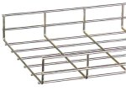
Figura 6. Bandeja pasacables (Electro-Dos, s.f.).
- RAMPAS Y ASCENSORES
“Hay dos métodos para subir el equipo al piso elevado: rampas y ascensores.” (Snevely, 2002). De las dos opciones propuestas es más común y barato el uso de las rampas. “En el caso en que se utilice un piso elevado se deberá considerar una rampa para poder entrar y extraer el equipo pesado y así facilitar el acceso.” (Pacio, 2014).
Las rampas por lo general van desde fuera del cuarto de comunicaciones al área de preparación. La rampa no solo debe soportar el peso del equipo, sino también el peso de la plataforma y los materiales de embalaje en los que se envía el equipo.
Los ascensores son plataformas colocadas en el borde del piso elevado y pueden elevar el equipo a la altura de la superficie del piso elevado. Si bien los ascensores pueden ahorrar espacio pero son una alternativa más costosa.
- TRAVESAÑOS
Son utilizados para unir los pedestales mediante tornillos, son de material de acero o zinc, le dan sustentabilidad y estructura al piso falso formando una estructura robusta, sólida y segura, en la Figura 7 se pueden observar dos travesaños colocados sobre un pedestal.
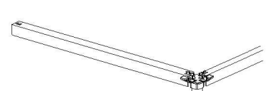
Figura 7. Travesaños (Besco, 2008).
- PEDESTAL
“Sirven como mini-columnas de soporte donde estarán apoyadas las guías (travesaños) y las placas del piso falso. Se debe tener en cuenta la altura deseada para el piso falso, el peso por metro cuadrado que deberá soportar y el peso máximo posible.” (Pacio, 2014). En la Figura 8 se observa la estructura de un pedestal.
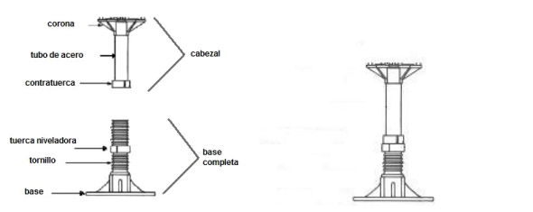
Figura 8. Estructura de un pedestal (Besco, 2008).

CAPACIDAD DE CARGA DE PISO
El piso falso debe ser capaz de soportar el peso de los racks y equipos contenidos dentro del cuarto de comunicaciones. “Es importante saber cuánta carga se colocará en el piso elevado para que se pueda pedir una rejilla de soporte y baldosas con una capacidad de carga adecuada.” (Snevely, 2002).
La planificación cuidadosa en esta etapa es crítica.
- Carga puntual: La mayoría de los racks se sientan en cuatro pies o ruedas. La carga puntual es el peso de un rack en cualquiera de estos cuatro puntos.
- Carga estática: La carga estática es la carga puntual aditiva en una baldosa.
- Carga rodante: Las cargas rodantes se definen por el número de pasadas, combinado con el tamaño y la dureza de la rueda así como el peso combinado del carro que es contenido en cada rueda. Por lo general, solo se aplica a baldosas perforadas. Dado que es posible que use su pasillo frío para que sirva también como pasillo para mover equipos, las baldosas perforadas deberán soportar el peso de las cargas puntuales de un rack cuando se mueven a lo largo del pasillo. Si las baldosas perforadas no pueden soportar esta carga, tendría que reemplazarlos temporalmente con baldosas sólidas.

FLUJO DE AIRE Y PRESIÓN
“El cálculo del flujo de aire y la cantidad de presión de aire necesaria para enfriar implican una serie de factores.” (Snevely, 2002). Estos factores del cuarto de comunicaciones son:
- La temperatura inicial del aire.
- La presión inicial (velocidad) del aire.
- Cuánta refrigeración se necesita por rack.
- La disposición de baldosas sólidas y perforadas para suministrar aire a la presión correcta en cada rack.
Las baldosas sólidas también permiten controlar el flujo de aire, donde no es necesario tener una salida del flujo de aire acondicionado del plenum hacia la parte de arriba del piso falso.

RESISTENCIA AL FUEGO
El sistema de piso elevado debe cumplir con especificaciones establecidas en estándares para proteger el cuarto de comunicaciones de un incendio, entre ellas se puede destacar que sean de un material resistente al fuego o en su defecto estén cubiertas por pintura ignifuga.

DISTRIBUCIÓN DE POTENCIA ELÉCTRICA
Uno de los sistemas de soporte del cuarto de comunicaciones es el sistema de suministro de energía eléctrica. “El sistema de distribución de energía es el sistema que incluye la alimentación de energía principal, los transformadores, los paneles de distribución de energía con interruptores (breakers), cableado, sistema de conexión a tierra, tomas de corriente y cualquier generador de energía, fuentes de alimentación u otros dispositivos que tienen que ver con la alimentación de los equipos.” (Snevely, 2002).

DISEÑO DEL SISTEMA DE ELÉCTRICO
Un sistema eléctrico bien diseñado:
- Asegura una alimentación adecuada y constante.
- Minimizará las interrupciones no programadas.
El sistema debe incluir paneles de distribución eléctrica dedicados y suficiente redundancia para garantizar un tiempo de actividad constante.
ANÁLISIS DE LOS REQUISITOS DE POTENCIA ELÉCTRICA: Por lo general, la empresa de diseño eléctrico le dirá cuánta energía ingresa al edificio como CC (corriente continua), que se expresa en KVA (Kilo Volts Amperes). La forma más fácil de expresar esto es en watts. Cuando se utiliza alimentación de DC, Volts x Amperes = Watts (V x A = W). Tomar en cuenta:
- Las RLU’s que se han determinado para calcular la cantidad de energía que necesita para el equipo (servidores, equipos de red, unidades de HVAC, sistemas de control, monitores, acceso, iluminación).
- Una buena regla general es tomar la potencia total de su equipo y agregar el 70 por ciento para el sistema HVAC.
- Las posibles modificaciones, actualizaciones y cambios futuros en las necesidades de energía. El costo inicial podría ser insignificante en comparación con el costo de desmantelar parte del cuarto de comunicaciones para instalar cables nuevos.
MÚLTIPLES SERVICIOS DE ALIMENTACIÓN: El perfil de disponibilidad del cuarto de comunicaciones podría ser el factor determinante en el cálculo de la redundancia de energía. Idealmente se debería:
- Proporcionar múltiples fuentes de servicios públicos desde subestaciones separadas o redes eléctricas para garantizar el tiempo de funcionamiento constante del sistema.
- Quien diseña el cuarto de comunicaciones debe determinar si el costo adicional de esta redundancia es necesario para el rol del cuarto de comunicaciones.
- Obtener datos históricos del proveedor de energía sobre la duración de las interrupciones en su área.
FUENTE DE PODER ININTERRUMPLIBLE: “Los SAI o también llamados UPS son sistemas de alimentación ininterrumpida que proporcionan energía eléctrica en momentos donde la red deja de proporcionarla por diversos motivos.” (Santamaria, 2013). “Una fuente de alimentación ininterrumpida (UPS) es un componente crítico de alta disponibilidad.” (Snevely, 2002).
En caso de falla de la energía de la red, el UPS debe poder alimentar el 100 % del hardware durante al menos la cantidad de tiempo necesaria para transferir energía desde una fuente de alimentación alternativa o desde generadores de respaldo. Se debe incluir requisitos mínimos para la alimentación para HVAC, energía necesaria para iluminación de emergencia y cualquier tipo de equipos electrónicos necesarios para acceder el cuarto de comunicaciones como por ejemplo lectores de tarjetas.
El UPS debe estar en línea continuamente, utilizarse para filtrar, acondicionar y regular la energía.
GENERADORES DE ENERGÍA ELÉCTRICA DE RESPALDO: Se debería poder llevar la carga del equipo informático así como a equipos de soporte como a los HVAC y equipos de red.
Dependiendo del estado de disponibilidad del cuarto de comunicaciones, podría ser aceptable usar el UPS y múltiples fuentes de servicios públicos sin generadores.
BYPASS DE MANTENIMIENTO: El diseño de red de energía debe proveer los medios para el traspaso y aislamiento en cualquier punto del sistema para permitir el mantenimiento, la reparación, o la modificación sin afectar las operaciones del cuarto de comunicaciones. El sistema debe ser diseñado para evitar todos los puntos falla.
INSTALACIÓN Y COLOCACIÓN: Todas las cargas que se soportan deben identificarse y evaluarse para determinar su compatibilidad con el equipo de cómputo. Las cargas pesadas como ascensores, acondicionadores de aire y máquinas de copias grandes, no deben conectarse directamente a la misma fuente que el equipo del cuarto de comunicaciones.

PUESTA A TIERRA
“La conexión a tierra es la conexión eléctrica directa de todas las partes metálicas de una instalación, sin fusibles ni otros sistemas de protección, de sección adecuada y uno o varios electrodos enterrados en el suelo.” (Salinas, 2016). El propósito de la conexión a tierra es proporcionar seguridad contra golpes al personal y proteger los equipos del cuarto de comunicaciones de los gradientes de voltaje que podrían causar fallas o incendios. Todos los objetos metálicos en el sitio que encierran conductores eléctricos o que puedan ser energizados por corrientes eléctricas (por ejemplo, fallas de circuitos, descargas electrostáticas o rayos) deben conectarse a tierra para la seguridad humana, reduciendo los riesgos de incendio, protegiendo el equipo y manteniendo el óptimo rendimiento del sistema.
“Bonding es el medio por el cual se conectan dos o más barras de conexión a tierra.” (Snevely, 2002).
CUMPLIMIENTO DE ACUERDO CON LA NEC: “Todo el diseño de conexión a tierra debe cumplir con el Código Eléctrico Nacional (NFPA 70 o NEC) a menos que sea reemplazado por otros códigos.” (Snevely, 2002). Esto es una recomendación, el seguir el cumplimiento de códigos y estándares, se menciona el NEC (Por sus siglas en inglés: National Electrical Code) que es un estándar estadounidense adoptado por otros países, sin embargo existen otros estándares para puesta a tierra y cableado eléctrico.
El diseño de conexión a tierra de acuerdo con el Código Eléctrico Nacional (NFPA 70 o NEC) debe cumplir:
- Sistemas, circuitos y equipos requeridos, permitidos o no permitidos deben ser conectados a tierra.
- Conductor de circuito a tierra en sistemas conectados a tierra.
- Ubicación de las conexiones a tierra.
- Tipos y tamaños de los conductores y electrodos de conexión a tierra y unión.
- Métodos de puesta a tierra y conexión.

REJILLA DE REFERENCIA DE SEÑAL
Una rejilla de referencia de señal es un medio para reducir la impedancia de alta frecuencia (llamado ruido). Esta rejilla tiene varias rutas a tierra para garantizar que no se desarrollen los bucles de conexión a tierra.
La siguiente es una lista de prácticas recomendadas para una rejilla de referencia de señal pero debe usarse solo como referencia porque los códigos eléctricos locales pueden estar sujetos a diferentes requisitos:
- Seguir los códigos y normas aplicables para una conexión a tierra segura.
- Instalar equipo de bus de tierra.
- Proporcionar soldadura exotérmica u otro tipo de conexión compatible con el código entre los conectores de la red de tierra que se cruzan.
- Proporcionar puesta a tierra para el sistema de pedestal de piso elevado en el cuarto de comunicaciones.
- Conectar las unidades de HVAC en enlace a tierra perimetral.
- Tener una documentación completa.

CALIDAD DE POTENCIA DE ENTRADA
Los planes para el cuarto de comunicaciones deben incluir un sistema de alimentación y conexión a tierra bien diseñado para mantener las condiciones adecuadas y evitar cortes de energía no planificados.
Numerosos factores pueden interrumpir, degradar o destruir los sistemas electrónicos. La alta frecuencia, el ruido de alta amplitud, las corrientes de altas de tierra, la baja potencia, las subidas y bajadas de voltaje, la distorsión armónica y otros factores afectarán el correcto funcionamiento de los equipos.
PROTECCIÓN CONTRA RAYOS: Los efectos potencialmente dañinos de los rayos en los sistemas informáticos pueden ser directos o indirectos. Se debe diseñar un sistema de protección contra rayos de acuerdo a algún estándar o código local.
CONTROL DE ENERGÍA DE EMERGENCIA: Algunos estándares con NFPA 70 recomiendan un único punto de desconexión para todos los sistemas electrónicos en el cuarto de comunicaciones, en cada punto de entrada. También es aceptable desconexiones múltiples. Los interruptores deben estar sin obstrucciones y claramente marcados.
El interruptor o interruptores deben desconectar la alimentación de todos los sistemas informáticos, HVAC, UPS y baterías.

INSTALACIÓN ELÉCTRICA Y CABLEADO
Todo el cableado eléctrico y el cableado de red deben tenderse de manera ordenada y eficiente, no de forma revuelta y desordenada. Se deben seguir los estándares internaciones y códigos locales existentes.
Cualquier cable obsoleto se debe retirar para evitar obstrucciones de flujo de aire minimizar una confusión y posibles conexiones de cables incorrectos.
Nota: cables temporales no deben colocarse bajo el piso falso pero se debe tomar precauciones para evitar tropiezos y verificar que no estén dañados.
ALIMENTACIÓN MONOFASICO O TRIFASICO: “Las principales fuentes de alimentación que entran a un edificio suelen ser trifásicas. Los transformadores toman las tres fases de esa potencia y las convierten en tres fases individuales. Algunos equipos función solo con alimentación trifásica.” (Snevely, 2002). La alimentación monofásica y trifásica usan diferentes tomacorrientes, cableado e interruptores. Se debe usar las RLU diseñadas para determinar la cantidad de energía monofásica y trifásica necesaria.
UNIDADES DE DISTRIBUCIÓN DE PODER: “Son paneles secundarios que contienen interruptores automáticos para cada salida en el piso. Una unidad de distribución de energía es una forma de integrar interruptores, cableado eléctrico y tomacorrientes en una ubicación central para dar servicio a una o más RLU.” (Snevely, 2002).
COMPATIBILIDAD ELECTROMAGNÉTICA: “La interferencia electromagnética (EMI) y la interferencia de radio frecuencia (RFI) se irradian y conducen la energía de los dispositivos eléctricos que producen campos electromagnéticos. Las corrientes de ruido eléctrico asociadas con éstas pueden interferir con las señales transportadas por los componentes electrónicos y el cableado del equipo.” (Snevely, 2002).
Las fuentes de EMI y RFI pueden estar dentro o fuera del entorno del cuarto de comunicaciones. Las fuentes externas comunes son aeropuertos, centros de telecomunicaciones o satélites e instalaciones similares. Las fuentes internas incluyen los equipos. Si se sospecha que hay niveles altos de interferencia, se debe realizar un estudio para determinar si es necesario el blindaje u otras medidas correctivas.
DESCARGA ELECTROSTÁTICA (ESD): “Es la descarga rápida de electricidad estática entre cuerpos a diferentes potenciales eléctricos y puede dañar los componentes electrónicos. La ESD puede cambiar las características eléctricas de un dispositivo semiconductor, degradándolo o destruyéndolo. También puede alterar el funcionamiento normal de un sistema electrónico, haciendo que el equipo funcione mal o falle.” (Snevely, 2002).
Algunas técnicas de control:
- Mantener los niveles de humedad relativa adecuados.
- Limitar o aislar el uso de hardware que genera cargas estáticas.
- Limitar aislar actividades y materiales que generan cargas estáticas.
- No usar baldosas alfombradas.
- Utilizar muebles apropiados en el cuarto de comunicaciones.
- El personal debe usar equipos de puesta a tierra personales.
- No usar clips cómo pulsadores de reinicio.
- Mantener las puertas de los racks cerradas.
- Las cubiertas de racks deben ser abiertas sólo por personal capacitado vestido adecuadamente.
- El sistema de piso elevado debe estar conectado correctamente a la tierra.
- Limpiar las baldosas con agentes apropiados para disipar la estática del piso.

ANÁLISIS DE ENERGÍA ELÉCTRICA
El análisis permite determinar las causas de problemas debidos a perturbaciones eléctricas, debe ser realizado por profesionales y debe determinar, como mínimo, lo siguiente:
- La solidez de los sistemas de distribución de energía (el cableado) y de puesta a tierra.
- Suministro de energía al equipo.
- La fuente de perturbaciones del sistema eléctrico.
- El impacto de las perturbaciones eléctricas en los equipos del cuarto de comunicaciones.
Los datos de la encuesta de potencia del sitio deben examinarse a fondo para identificar mejoras o correcciones rentables tanto inmediatas como futuras.

ENFRIAMIENTO Y CONTROLES AMBIENTALES
“El control y mantenimiento del HVAC así como los niveles de humedad relativa, es esencial para mantener una operación continua.” (Snevely, 2002). El control de estos factores ambientales también tiene un efecto en el control de la descarga electrostática y la corrosión de los componentes del sistema.

RAZONES PARA EL CONTROL AMBIENTAL
Un cuarto de comunicaciones debe tener sistemas de HVAC que vayan de acuerdo a sus necesidades, por lo cual no todos los cuartos de comunicaciones tendrán el mismo tipo de sistemas de aire acondicionado. “Se requiere un diseño de un sistema de aire acondicionado de precisión para cubrir exclusivamente a toda la carga térmica disipada por los equipos de cómputo (gabinetes de servidores y equipos de comunicaciones).” (Guzmán, 2017) .
Las salas de cuartos de comunicaciones requieren un control de temperatura preciso y adaptable por varias razones:
- El enfriamiento debe ser entregado donde sea necesario: El aire acondicionado debe satisfacer necesidades de los equipos particulares que producen calor.
- Los cuartos de comunicaciones necesitan enfriamiento preciso: Los sistemas de refrigeración de precisión requieren una mayor relación de calor sensible. La mayoría de los sistemas de precisión tienen un enfriamiento sensible entre el 85% y el 100%, mientras que los sistemas de confort normalmente tienen una tasa mucho más baja.
- Los controles deben ser adaptables a los cambios: Los sistemas de aire acondicionado del cuarto de comunicaciones deben elegirse por su capacidad de adaptarse a estos cambios.
- Los cuartos de comunicaciones necesitan un intercambio de aire frecuente: Para crear un entorno de refrigeración de precisión, el aire debe intercambiarse a una velocidad adecuada. Si no se intercambia suficiente aire en un tiempo determinado, el aire de enfriamiento se calentará antes de llegar al equipo que está destinado a enfriarse y podrían surgir problemas.

REQUISITOS DE TEMPERATURA
En general, un rango de temperatura ambiente en el cuarto de comunicaciones de 70° F a 74° F (21°C a 23° C) es óptimo para la confiabilidad del sistema y la comodidad del personal.
Algunas de las posibles causas de cambio en el perfil de temperatura son:
- Falla de componentes del equipo de soporte de enfriamiento.
- Fallo de cualquier parte de los sistemas HVAC o de sistemas de soporte.
- Instalaciones, desinstalaciones o reconfiguraciones de hardware.
- Mover de baldosas para trabajos de subsuelo, como el cableado
- Puertas abiertas.
Es recomendable revisar las especificaciones de los fabricantes de los equipos para conocer los rangos apropiados para los equipos.

HUMEDAD RELATIVA
La humedad relativa es la cantidad de humedad en el aire, comparado con la que el aire puede mantener a esa temperatura. Cuando el aire no puede mantener toda la humedad, entonces se condensa como rocío.
Los niveles ambientales entre 45% y 50% de humedad relativa son óptimos para la confiabilidad del sistema. La mayoría de los equipos de procesamiento de datos pueden operar dentro de un rango bastante alto de humedad relativa (20% a 80 %), pero el rango de 45% a 50% es preferido por varias razones:
- Corrosión: Altos niveles de humedad pueden causar condensación dentro de los equipos y dañar sus componentes.
- Descarga electrostática: La descarga electrostática puede provocar interferencia intermitente en los equipos. Se genera fácilmente cuando la humedad relativa esta debajo del 35% y comienza a ser crítica en rangos más bajos.
La humedad en exceso incrementa la corrosión. Drásticos cambios de temperatura puede causar la formación de condensación, puede provocar problemas en el hardware como:
- El agua puede reaccionar con metales para formar corrosión.
- El agua puede causar cortocircuitos.
- El agua puede reaccionar en combinación con los gases presentes en el aire y el resultado puede corroer el hardware.
Para evitar lo anterior se recomienda mantener los niveles de humedad relativa en el porcentaje apropiado.

LA DESCARGA ELECTROSTÁTICA
Al mantener en control la humedad relativa dentro del cuarto de comunicaciones se evitaran descargas electrostáticas. “La descarga electrostática (ESD) es la descarga rápida de electricidad estática entre cuerpos a diferentes potenciales eléctricos lo que puede causar daño a los componentes electrónicos.” (Snevely, 2002).
Descarga electrostática puede alterar el funcionamiento normal de un sistema electrónico provocando que falle o funcione mal.

SISTEMAS DE AIRE ACONDICIONADO
Las unidades de HVAC realmente son grandes aires acondicionados de precisión. Que tienen características diferentes a los aires acondicionados de confort que se tienen en las casas u oficinas. La eficiencia de un sistema de aire acondicionado de precisión se basa en dos cosas:
- El grado de control de la temperatura.
- La capacidad del sistema para llevar el aire acondicionado a las unidades de hardware que necesitan enfriamiento.
Los diferentes tipos de sistemas de acondicionamiento de acuerdo a la forma en que se enfría el aire son los siguientes:
- Sistemas de acondicionamiento líquido: El aire ingresa a la unidad a través de su admisión (en la parte superior de la mayoría de las unidades HVAC) y pasa a través de un conjunto de filtros, algunos de los cuales están cargados eléctricamente para atraer partículas de polvo y otros contaminantes. Una vez filtrado, el aire pasa a través de una serie de bobinas que contienen fluido a una temperatura mucho más baja que el aire. Se produce un intercambio de calor entre la temperatura del aire y la temperatura del fluido en estas bobinas, lo que reduce la temperatura del aire.
El aire enfriado sale de la unidad HVAC a una velocidad y presión más altas con ventiladores que lo empujan hacia la cámara de suministro (generalmente el plenum del piso falso). Las unidades de HVAC también pueden tener humidificadores que agregan una corriente de agua atomizada al aire. Esto cambia la humedad relativa del aire para mantenerlo en el nivel apropiado.
- Sistemas de acondicionamiento en seco: En áreas que tienen alta humedad, un sistema de acondicionamiento en seco podría ser más apropiado que un sistema de líquido refrigerado.
Dado que este sistema se basa en el vapor de agua para crear la reacción química (usando cloruro de litio) y enfriar el aire, solo es apropiado en áreas donde la humedad ambiental del aire exterior es superior al 45%.
Se debe tener en cuenta las configuraciones del flujo de aire de los racks y los equipos que serán colocados en el cuarto de comunicaciones para determinar la ubicación de los pasillos fríos y calientes. La mayoría del hardware en la mayoría de los cuartos de comunicaciones toma aire para enfriarse en la parte frontal o inferior de la unidad y lo expulsa por la parte posterior o superior.
La introducción de aire acondicionado desde un techo falso puede provocar un flujo de aire turbulento cuando el aire acondicionado se encuentre con el escape para el aire caliente.
El suministro de aire frio utilizando el plenum del piso falso para distribuir el aire resulta ser eficiente, el aire frio es repartido de forma adecuada a los equipos mientras estos expulsan el aire caliente que deberá regresar al HVAC.
En la Figura 9 se muestran dos ejemplos de suministro de aire acondicionado en un cuarto de comunicaciones, en el primer ejemplo se observa un suministro eficiente de aire acondicionado utilizando el plenum del piso falso para direccionarlo a los racks y la expulsión de aire caliente del cuarto utilizando un techo falso, en el segundo ejemplo se observa un ineficiente suministro de aire acondicionado en el plenum del techo falso, este suministro ocasiona una turbulencia con el aire caliente existente en el cuarto y al mismo tiempo un desperdicio de aire acondicionado que es expulsado sin pasar por ningún equipo.
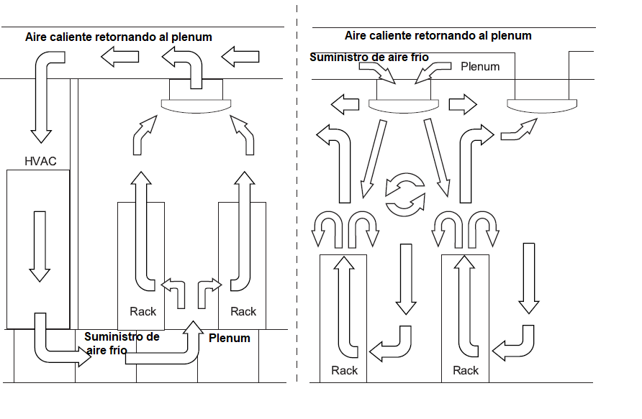
Figura 9. Ejemplo de suministro de aire acondicionado eficiente vs ineficiente (Snevely, 2002).
Ubicación de las unidades HVAC: Las unidades de HVAC se colocan en función de sus criterios de carga de calor, esta es una de las razones por las que el enfriamiento es parte de las especificaciones de un RLU. El lugar donde se coloquen depende de la capacidad de cada unidad para enfriarse y entregar el aire a las ubicaciones correctas en el piso falso.
Si la habitación es un rectángulo largo y delgado, es probable que pueda colocar las unidades HVAC a lo largo del perímetro de esta habitación y obtener suficiente volumen de aire frío en el área central. Si la habitación es un cuadrado grande, puede colocar unidades en el perímetro y también en el centro, creando en efecto dos rectángulos delgados y largos dentro de la habitación. Esto crea zonas de aire frío a la presión requerida para que un área determinada cumpla con sus requisitos de enfriamiento.
Es importante trabajar con ingenieros expertos en unidades HVAC para obtener una ubicación ideal y obtener mayor eficiencia. En muchas lugares hay poco o ningún requisito de código de construcción para los sistemas HVAC utilizados en los cuartos de comunicaciones.
La mayoría de los sistemas de HVAC requieren algún líquido como agua o refrigerante para intercambiar el calor del aire a medida que atraviesa la unidad, este líquido se mueve fuera de la habitación (probablemente del edificio) para expulsar el calor que se ha absorbido. Las tuberías que contengan este líquido estarán dentro o muy cerca del cuarto de comunicaciones. El agua y la electricidad son una combinación desagradable. Si se coloca las unidades de HVAC sobre el piso, se debe asegurar de que estas tuberías tengan canales para redirigir el fluido fuera del cuarto de comunicaciones en caso de una falla de la tubería.

SISTEMAS DE HUMIDIFICACIÓN
En los cuartos de comunicaciones se requieren humidificadores para prevenir que las descargas electrostáticas.
Las unidades de HVAC están disponibles con la capacidad de agregar humedad al flujo de aire, pero pueden no ser la mejor solución debido a la forma en que lo hacen. Se puede utilizar humidificadores individuales, separados de las unidades HVAC. Los humidificadores separados y los sistemas HVAC serán más costosos que contener el humidificador en la unidad HVAC en sí.
Los posibles problemas con la introducción de humedad directamente al aire dentro de las unidades HVAC son:
- Los flujos de aire frío no pueden aceptar altos niveles de humedad, por lo que la humedad se condensará.
- La condensación puede formarse dentro de los enfriadores del proceso y causar corrosión.
- La condensación puede crear acumulación de agua y derrames.

MONITOREO DE TEMPERATURA Y NIVELES DE HUMEDAD RELATIVA
Es fundamental mantener un control constante de la temperatura y los niveles de humedad relativa para mantener el cuarto de comunicaciones en funcionamiento constante.
SISTEMA DE MONITOREO: Permite diagnosticar problemas, mantener un historial de los análisis del sistema y verificar día a día las condiciones de la sala. Se debe considerar en el diseño lo siguiente:
- Colocar múltiples sensores en la sala. Estos estos sensores usualmente obtienen la temperatura y humedad relativa.
- El sistema de monitoreo debe tener capacidades de alarma críticas.
- Idealmente, el sistema de monitoreo debería estar integrado con un sistema de seguimiento para todas las partes del cuarto.
- La configuración del sistema HVAC y los datos de monitoreo deben examinarse y evaluarse periódicamente.
PUNTOS DE AJUSTE ÓPTIMO DEL AIRE ACONDICIONADO Y DEL HUMIDIFICADOR: La carga de calor en una habitación variará de un área con configuraciones de hardware densas a un área con poco o ningún hardware, pueden ser necesarios ajustes a los puntos de ajuste del HVAC o del humidificador. Idealmente, estas configuraciones deberían ser monitoreadas y ajustadas desde una sola consola. “Los puntos de ajuste deben configurarse para mantener la temperatura óptima recomendada y los niveles de humedad relativa.” (Snevely, 2002).
En la mayoría de las circunstancias:
- Los acondicionadores de aire deben ajustarse a 72 F (22 C) con un rango de sensibilidad de +/- 2 F (-16 C).
- Los humidificadores deben ajustarse a 48% de humedad relativa con un rango de sensibilidad de +/- 3% de humedad relativa.

SISTEMAS DE SOPORTE MECÁNICO
En general, un equipo produce calor calentando la habitación más allá de las temperaturas de funcionamiento aceptables. “El trabajo de los sistemas de soporte es mover el aire acondicionado para enfriar los equipos y expulsar el aire caliente.” (Snevely, 2002). Los sistemas de enfriamiento generalmente utilizan agua o refrigerantes.
El sistema de soporte debe de ser tomado en cuenta cuando se diseña el cuarto de comunicaciones, algunas de las preocupaciones son:
- Espacio adecuado.
- Clima: El clima del área podría determinar parcialmente los tipos de sistemas a usar.
- Flexibilidad: Considerar planes expansiones futuras.
- Redundancia.
- Minimizar las fugas: El sistema debe estar diseñado para minimizar las fugas, El mejor diseño del cuarto de comunicaciones mantendría toda la tubería fuera del cuarto de comunicaciones. Esto implicaría colocar unidades de HVAC fuera del área controlada con un sistema de captura instalado para drenar cualquier líquido lejos del cuarto.
- Monitorear el sistema: Los sistemas de soporte mecánico deben estar conectados al sistema de vigilancia de edificios. Las alarmas críticas y las de estados deben ser registradas y reportadas al mantenimiento y a TI.

DISTRIBUCIÓN DEL AIRE
El ciclo del flujo de aire en la habitación sigue el siguiente patrón básico:
- El aire se enfría a medida que pasa a través de las unidades de aire acondicionado (HVAC).
- El aire acondicionado se fuerza en el vacío del piso elevado, se dirige hacia la habitación y hacia los estantes de los equipos por medio de las baldosas perforadas o recortes en ellas.
- El aire acondicionado continúa a través de racks de equipos.
- El aire caliente de los componentes es expulsado de los racks y se eleva hacia el techo falso.
- El aire caliente regresa a las unidades de HVAC donde se enfría y se regresa al piso elevado para continuar con el ciclo de enfriamiento.
El patrón de flujo de aire descrito se puede observar en la Figura 10.
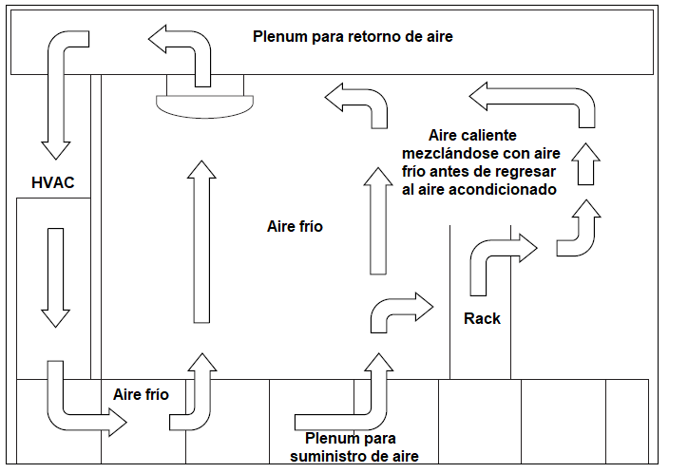
Figura 10. Ciclo del flujo de aire en un cuarto de comunicaciones (Snevely, 2002).
COLOCACIÓN DE BALDOSAS Y FLUJO DE AIRE: “El diseño modular de las baldosas que forman la superficie en un sistema de piso elevado son los componentes básicos para una distribución precisa del aire.” (Snevely, 2002).
Las directrices que deben ser consideradas:
- Número de baldosas perforadas: El número exacto de baldosas perforadas y el lugar donde se colocarán debe ser determinado por la ubicación del equipo que produce calor.
- Colocación de las baldosas: Las baldosas de distribución de aire deben colocarse para suministrar aire acondicionado a la entrada de cada rack. Las baldosas sólidas deben colocarse para redirigir el flujo de aire que viaja por el plenum a las baldosas perforadas.
- Presión del subsuelo: La presión debajo del piso elevado debe ser mayor que la presión del aire sobre el piso elevado.
- Evitar las fugas de aire: Las fugas de aire innecesarias a menudo ocurren a través de recortes para cables de gran tamaño o azulejos parciales mal cortados.
- Evitar los ciclos cortos de enfriamiento: Los ciclos cortos de enfriamiento ocurren cuando el aire frío del aire acondicionado regresa al aire acondicionado antes de que haya pasado por el equipo de producción de calor.
- Evitar las obstrucciones del subsuelo: El subsuelo es la ruta en la que el aire acondicionado viaja a las máquinas, por lo que se debe hacer todo lo posible para minimizar cualquier obstrucción en esa ruta.
COLOCACIÓN DE RACKS: La colocación de los racks con los equipos contenidos depende de muchos factores, como pueden ser:
- Ubicación de entradas y rampas existentes.
- Columnas y otras obstrucciones inevitables.
- Zonas de formas extrañas.
- Pasillos y otros breaks en filas de rack.
- Conexiones de potencia disponibles.
- Requisitos de enfriamiento.
Se recomiendan dos configuraciones de coloración de racks:
- Front-to-Front como se muestra en la Figura 11.
- Front-to-Back, Figura 12.
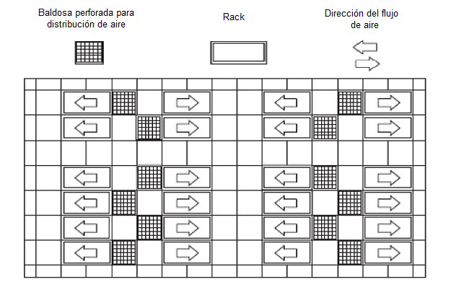
Figura 11. Configuración de equipos de rack Front-to-Front (Snevely, 2002).

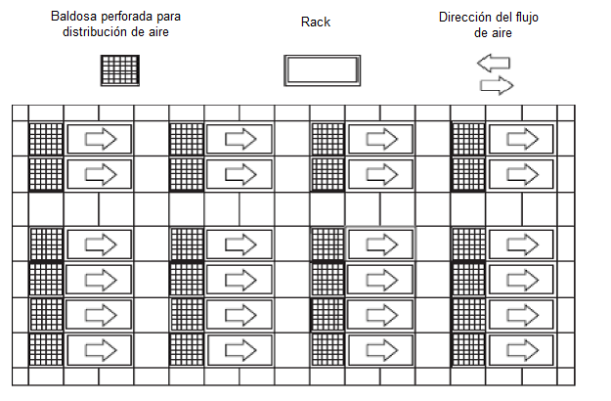
Figura 12. Configuración de equipos de rack Front-to-Back (Snevely, 2002).
En términos de espacio entre racks, considerar lo siguiente:
- Los anchos de los pasillos pueden ser diferentes según el tamaño de los racks.
- Debe haber espacio dentro de las filas de racks para permitir que los operadores accedan entre las filas hacia la parte trasera de los racks.
- El diseño de las filas de equipos debe basarse en las regulaciones locales contra incendios.
- Los retornos del aire acondicionado deben colocarse de manera que el aire caliente del equipo tenga un camino despejado hacia ellos.
Un método eficiente para regresar el aire caliente a las unidades de HVAC ubicadas fuera de las paredes del cuarto de comunicaciones, es a través de un de plenum retorno en el techo falso como lo muestra la Figura 13.
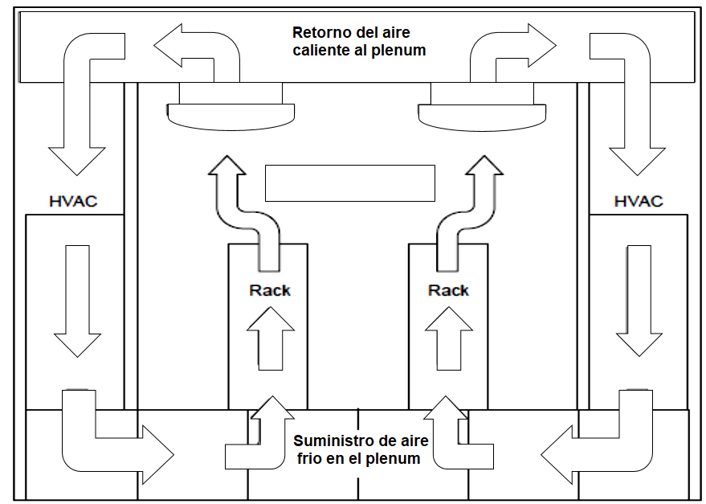
Figura 13. Plenum de retorno de aire a unidades HVAC fuera del cuarto de comunicaciones (Snevely, 2002).
INTEGRIDAD DEL SUMINISTRO DE AIRE AL PLENUM: Para mantener la integridad de la cámara de suministro de aire, evitar lo siguiente:
- Demasiadas baldosas de distribución de aire.
- Recortes a las baldosas de gran tamaño.
- Baldosas mal encajadas.
- Unidades de HVAC fuera de servicio, si fueran apagadas deberían ser bloqueadas las salidas.
BARRERA DE VAPOR: Una barrera de vapor es cualquier forma de protección contra la migración descontrolada de humedad. “Una barrera de vapor es un material resistente al paso de vapor de agua.” (ARQHYS, s.f.). Para tener una barrera de vapor efectiva en el cuarto de comunicaciones se debe:
- Evitar aperturas innecesarias: El acceso abierto permiten la exposición a áreas circundantes más débilmente controladas.
- Sellar las aberturas perimetrales: Todas las penetraciones que conducen a áreas no controladas deben ser bloqueadas y selladas.
- Sellar las puertas: Deben sellarse contra fugas de aire y vapores innecesarios.
- Pintar muros perimetrales: Pintar todos los muros perimetrales desde la cubierta estructural hasta el techo estructural para limitar la migración de humedad a través de las superficies de los materiales de construcción.
- Sellar el área del contrapiso: Sellar el contrapiso para eliminar la penetración de humedad y la degradación de la superficie.

INFRAESTRUCTURA DE CABLEADO DE RED
El cableado de red forma parte de los sistemas de soporte importantes del cuarto de comunicaciones y le da sentido a la existencia del cuarto de comunicaciones. “El cableado estructurado consiste en el tendido de cables en el interior de un edificio, con el propósito de implantar en un futuro una red de área local.” (Martínez, 2019). La infraestructura de cableado de red consta de todos los dispositivos y el cableado que debe configurarse para que el cuarto de comunicaciones se conecte a sus redes, así como el cableado necesario para conectar un dispositivo a otro dentro de una configuración.

CREACIÓN DE UNA INFRAESTRUCTURA DE CABLEADO DE RED
Al conocer sus requisitos de conectividad, se puede crear un diseño modular minimizando el cableado innecesario debajo del piso.
Determinación de los requisitos de conectividad: Los requerimientos de conectividad de cada dispositivo se realizan en el apartado 2.4 “Determinación de las capacidades del cuarto de comunicaciones” de esta tesina.
Los requerimientos de conectividad pueden estar basados en:
- En el tipo de conexiones que los dispositivos tienen (UTP o Fibra Óptica).
- ¿Cuántas de esas conexiones se necesitan para cada equipo?
DISEÑO MODULAR: La filosofía de diseño del cuarto de comunicaciones exige que el diseño sea lo más simple posible. Cuando hemos segmentado el piso en un número dado de RLU de tipos particulares, cada uno de estos grupos de RLU, y sus requisitos de cableado de red, pueden considerarse como un módulo.
JERARQUÍA DE LA ESTRUCTURA DE LA RED: El diseño descrito anteriormente se basa en la estructura fundamental de la red lógica que permite crear una jerarquía de dispositivos.

UNIDAD DE DISTRIBUCION DE PODER
“Una Unidad de Distribución de Energía (PDU) es un dispositivo con tomacorrientes múltiples diseñado para distribuir energía eléctrica a computadoras o equipo de red dentro de un rack.” (Lite, 2019). La función de una PDU (por sus siglas en inglés Power Distribution Unit) es suministrar energía continua desde cualquier UPS, generador o entrada de alimentación de la red pública, permite distribuir de forma óptima y limpia la energía eléctrica hacia los distintos equipos electrónicos y mantener la continuidad de los mismos en centros de distribución de cableado, salas de servidores y racks de equipo. Los PDU de rack se pueden instalar de forma vertical u horizontal. Un ejemplo de instalación de PDU conectado a un sistema UPS se muestra en la Figura 14.
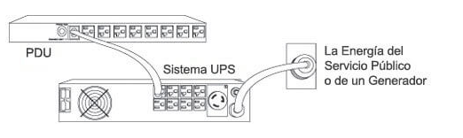
Figura 14. Ejemplo de instalación de un PDU (Lite, 2019).

PATCH PANEL
El Patch Panel es el elemento encargado de recibir todos los cables del cableado estructurado. “Sirve como un organizador de las conexiones de la red, para que los elementos relacionados de la red LAN y los equipos de la conectividad puedan ser fácilmente incorporados al sistema.” (EcuRed, 2019). Los Patch Panel permiten hacer cambios de forma rápida y sencilla conectando y desconectando los cables de parcheo.
Los puertos de un panel de patch panel están cableados a puertos en otro Patch Panel (por ejemplo, de una sala de red), que, a su vez, están conectadas a los puertos de un switch como se observa en la Figura 15.
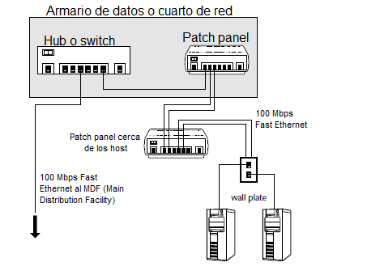
Figura 15. Patch panel (Jayaswal, 2006).

PATCH CORD
“El patch cord o cable de conexión se le llama al cable (UTP, F.O, etc.) que se usa en una red para conectar dispositivos de red.” (EcuRed, 2019). Los cables de red tienen varias medidas, se pueden encontrar algunos unos cuantos centímetros para conectar equipos que se encuentran en distancias cortas y para las distancias largas se pueden encontrar cables de varios metros de longitud.

CONECTORES DE CABLE
Los puertos de UTP y fibra óptica permiten el parcheo cruzado cuando es necesario. El conector RJ-45 es el estándar de facto para el cableado de cobre UTP. Sin embargo, en el cableado de fibra existen varias opciones: conectores de tipo LC, SC y ST, como los que se muestran en la Figura 16. “Actualmente el conector SC es el más común porque es el tipo de conector estándar para la mayoría de los Convertidores de Interfaz Gigabit (GBIC) que se utilizan en redes de fibra óptica y SAN.” (Snevely, 2002).
Si se necesita convertir de LC a SC se puede utilizar un adaptador y también puede usar un tipo de adaptador similar para convertir el conector tipo ST mucho más antiguo a SC o LC.
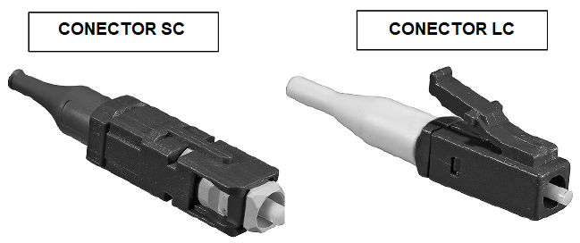
Figura 16. Conectores de fibra óptica SC y LC (Jayaswal, 2006).

RECOMENDACIONES PARA EL CABLEADO DE RED
Para los cables de red dentro del cuarto de comunicaciones se sugiere tener un estricto orden y cuidado para evitar daños en los cables como en los equipos así como tener un mejor control de los cables, para cumplir con lo mencionado se sugieren las siguientes acciones:
- EVITAR CABLES DE RED REVUELTOS Y ENREDADOS
Tener cables revueltos como los que se muestran en la Figura 17, no son recomendables en un cuarto de comunicaciones, el cableado se puede enredar en la parte superior e inferior del piso debido a esquemas de cableado incorrectos o inexistentes. Tomar en cuenta las siguientes sugerencias:
- Usar la longitud correcta del cable para ir de un punto a otro. Esto evita la necesidad de enrollar o agrupar el cable sobrante.
- Utilizar bridas para cables para mantener los cables en paquetes ordenados.
- Pasar los cables, siempre que sea posible, por debajo de las baldosas de los pisos falsos, preferiblemente en bandejas para cables. No colocar el cable en el suelo donde pueda bloquear el flujo de aire y crear trampas de polvo.
- Etiquetar cada cable en ambos extremos para que no sea necesario elevar el piso para seguir el enrutamiento del cable.
- Evitar el tendido de cables de red sobre el falso piso.
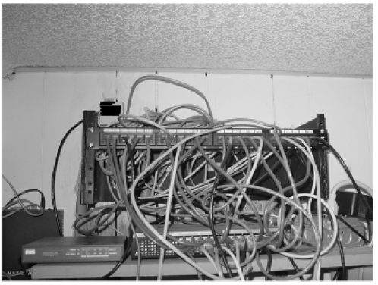
Figura 17. Desorden de cables (Jayaswal, 2006).
- ETIQUETADO Y CODIFICACIÓN DE COLORES
Se debe etiquetar los puertos del panel de conexión, también deben etiquetar los cables en ambos extremos. Si se etiquetan los extremos de cada cable, la mayoría de las veces ni siquiera se tiene que abrir el piso falso. Si una máquina tiene problemas de conectividad de red, puede determinar rápidamente qué cable y qué puerto es. Si no va a utilizar paneles de conexión, o si sabe que los cables de rastreo podrían ser problemáticos y requerir mucho tiempo, es posible que desee colocar etiquetas cada seis pies a lo largo de cada cable.
Las etiquetas deben identificarse de manera única. Se puede usar algún esquema de caracteres y dígitos para obtener un número de combinaciones suficientes para el etiquetado, este esquema se muestra en la Figura 18 para cables y en la Figura 19 para un patch panel. La codificación por colores también es útil como método identificador.
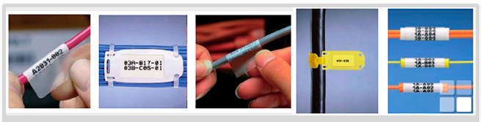
Figura 18. Ejemplo de etiquetado de cables (Rioja, s.f.).

Figura 19. Etiquetado en un Patch Panel (Snevely, 2002).

MUELLE DE CARGA
El diseño y la construcción de un muelle de carga son parte de la arquitectura básica del edificio donde se va a colocar el cuarto de comunicaciones, un muelle de carga adecuado debe ser parte de los criterios de selección del sitio.
Algunos factores importantes deben tenerse en cuenta durante las etapas de planificación de la colocación del muelle de carga son:
- Seguridad.
- Flexibilidad.
- Durabilidad.
- Grandes camiones.
- Separación del cuarto de equipos: El punto de carga y recepción debe estar separado del cuarto de comunicaciones para evitar contaminación y pérdida de presión de aire.
- Control de clima: mantener seguro el lugar de condiciones ambientales para proteger los equipos y las personas.
- Consultar especialistas: Los muelles tienen sus requerimientos especiales.

ALMACENAMIENTO
“A menudo es necesario conservar los materiales de embalaje en caso de que se deban regresar los equipos al proveedor.” (Snevely, 2002). Los materiales que se conserven pueden ser fuente de contaminantes para el cuarto de comunicaciones por lo que debe almacenarse en un área aparte designada para su almacenamiento.
El área de almacenamiento resguardara los materiales y algunos equipos que no estén en funcionamiento, por lo que se debe considerar el espacio que podrían ocupar y su peso. También será necesario restringir el acceso a dicha área.

AMENAZAS
Un cuarto de comunicaciones se puede enfrentar a amenazas naturales y provocadas por el hombre. “Un amenaza es un fenómeno, sustancia, actividad humana o condición peligrosa que pueden ocasionar la muerte, lesiones u otros impactos a la salud, al igual que daños a la propiedad, la pérdida de medios de sustento y de servicios, trastornos sociales y económicos, o daños ambientales.” (UNISDR, 2009).
- Amenazas Naturales: provocados por los desastres naturales y cambios del clima.
- Provocados por el hombre: provocados de forma intencional o no intencional como las vibraciones, incendios.
Todos los controles deben estar claramente etiquetados, las instrucciones de operación concisas y estar disponibles en cada estación o sala de TI.
Tener en cuenta las siguientes pautas de seguridad humana al planificar el cuarto de comunicaciones:
- Mantener el mínimo personal dentro de cuarto de comunicaciones.
- El personal autorizado debe estar capacitado para responder a situaciones de emergencia.
- Monitorear la calidad del aire en la habitación.
- Asegurarse de que el personal pueda salir de la habitación o edificio de manera eficiente.
- Evitar bloqueos y puertas que no se abran fácilmente desde el interior.
- Evitar largas filas de racks o equipos.

INCENDIOS
Un incendio puede ocurrir por diversas causas tal como son las fallas mecánicas, causas intencionales o no intencionales, comúnmente provienen de fuentes de sistemas eléctricos y de hardware.
Un incendio es una amenaza para las personas y el contenido del cuarto de comunicaciones. Los efectos pueden ser desde catastróficos hasta irreparables, tal como daños en las operaciones y a la estructura del cuarto, daños a los equipos electrónicos. El fuego, las cenizas, el humo, y los químicos utilizados para extinguir el incendio causan dichos daños. El costo de reparación del lugar podría llegar a ser alto.
PREVENCIÓN DE INCENDIOS: Se debe tomar medidas para prevenir un incendio, es conveniente tomar en cuenta códigos locales, estándares para aumentar la seguridad contra incendios.
Tomar en consideración las siguientes precauciones para el cuarto de comunicaciones:
- No fumar: Se debe colocar letreros en las entradas y en el interior para prohibir el permiso de fumar.
- No tener materiales combustibles: mantener productos químicos inflamables y materiales combustibles fuera del cuarto de comunicaciones. Almacenar esos materiales en un área separada de almacenamiento.
- Revisar las bobinas de recalentamiento del HVAC: Se deben revisar periódicamente para evitar se acumule polvo que pueda arder y encenderse cuando se calienten.
- Revisar el sistema de supresión de incendios: sistemas de rociadores o extinción de incendios deben ser revisados periódicamente.
- Tener un plan de respuesta a desastres: Debe ser un plan detallado de respuesta a desastres, todos los empleados deben estar capacitados en los procedimientos, el plan debe ser revisado periódicamente. Los empleados deben tener una copia del plan en sus casas en caso de no tener acceso al cuarto de comunicaciones.
- Fácil acceso a los extintores: El personal debe saber dónde están colocados y como usarlos.
BARRERAS FÍSICAS: La primera línea de defensa y contención contra incendios es la estructura real del edificio. El cuarto de comunicaciones debe estar aislado por paredes resistentes al fuego que se extienden desde la cubierta del contrapiso de concreto hasta el techo estructural. El piso y el techo también deben estar construidos con materiales no combustibles o que limiten la combustión por un periodo de tiempo.
SISTEMAS DE DETECCIÓN DE INCENDIOS: Un sistema de detección temprana debe tener las siguientes características:
- Debe de ser de tipo detección de calor.
- Debe instalarse y mantenerse de acuerdo con alguna norma o estándar que haga referencia a la detección de incendios.
- Dependiendo del código local, un sistema de detección automático podría necesitar ser instalado debajo del piso falso porque las tomas de corriente eléctrica están ahí.
- Una alerta visual como lo es una sirena de luz roja parpadeante debería ser incluida en el sistema de detección en el cuarto de comunicaciones.
SISTEMAS DE SUPRESIÓN DE INCENDIOS: “Los sistemas de supresión pasiva reaccionan ante los riesgos detectados sin intervención manual.” (Snevely, 2002). Los sistemas de gas modernos son amigables con los equipos y si el incendio se detiene antes de un daño grave, el cuarto de comunicaciones puede continuar en operación, son sistemas efectivos pero tienen un periodo de vida corta, el gas podría descargarse y el incendio podría no haber sido extinto aun. Mientras los rociadores de agua a veces son más viables si salvar la construcción es más importante que salvar los equipos, pueden continuar su funcionamiento hasta que el fuego extinga, son los sistemas más recomendables en áreas con materiales combustibles.
Se pueden utilizar múltiples sistemas de supresión de incendios si el presupuesto lo permite. Algunos sistemas de supresión son:
- FM200: Sistema de supresión recomendado, utiliza el gas llamado Heptafluoropropano que se dispersa rápidamente alrededor del equipo. Es seguro para las personas, no daña el hardware, no interrumpe los circuitos eléctricos y no requiere limpieza posterior a la descarga. Con este sistema, existe la posibilidad de que el cuarto de comunicaciones vuelva a funcionar casi inmediatamente después de un incendio.
- Aspersor de tubería seca: Con este sistema las tuberías no se inundan con agua hasta que se detecta una amenaza de incendio. La ventaja es menos probabilidad de fugas. Las desventajas son la mayor cantidad de tiempo antes de la descarga y la posibilidad de arruinar el equipo.
- Aspersor de tubería húmeda: Estos sistemas utilizan tuberías que están llenas en todo momento, lo que permite que el sistema se descargue inmediatamente después de detectar un peligro de incendio. La ventaja es la velocidad en la supresión del fuego. Las desventajas son la posibilidad de fugas y de arruinar los equipos.
- Halón 1301: No recomendado. El Halón es un gas que destruye la capa de ozono. Este tipo de sistemas ya no están en producción a partir de enero de 1994, y los sistemas heredados solo se pueden recargar con los suministros existentes.
- Dióxido de carbono: No recomendado. Es un supresor de incendios muy efectivo, pero no es seguro para las personas pues se considera que en concentraciones altas es letal, en concentraciones bajas puede causar graves problemas de salud.
Notas:
- Si se usa un sistema de tubería húmeda o seca se debe instalar un mecanismo que desactive toda la energía, incluida la energía de los UPS y los generadores, antes de que se active el sistema.
- Los dos últimos no recomendados han sido descritos en el desarrollo de está tesina por si ya hubieran estado instalados anteriormente en un cuarto de comunicaciones o sala, si es el caso, se deberían cambiar por sistemas más seguros.
SUPRESIÓN MANUAL DE INCENDIOS: Los medios manuales de extinción de incendios también deben estar disponibles en caso de que los sistemas automáticos fallen.
Los dos sistemas de respaldo, son:
- Extintores portables: Deben colocarse en estaciones estratégicas en todo el cuarto. Deben estar claramente marcados, sin obstrucciones. Los letreros que indiquen su ubicación deben colocarse lo suficiente alto para ser visto sobre lo alto de racks desde el otro lado de la habitación. Las ventosas de las baldosas deben ubicarse en cada estación de extinción para permitir el acceso al subsuelo como se muestra en la Figura 20.
- Estación manual: Deben instalarse en puntos estratégicos de la sala o cuarto, en el momento que se visualice un incendio debe ser presionada para activar la alarma. La Figura 21 muestra una estación manual.
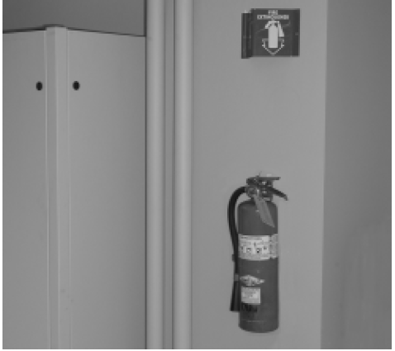
Figura 20. Extintores manuales colocados adecuadamente (Snevely, 2002).
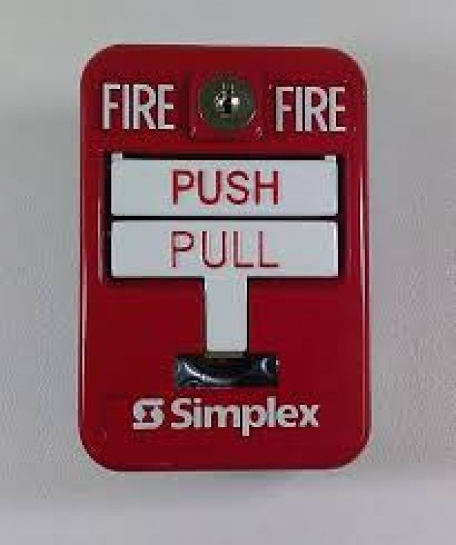
Figura 21. Estación manual (Rawabi & Gulf Marvel Ltd, s.f.).

INUNDACIÓNES
“Las inundaciones al igual que un incendio pueden ser causadas por una falla en algún equipo o por causas naturales.” (Snevely, 2002). Se debe considerar lo siguiente para este tipo de amenaza:
- ¿Con qué frecuencia ocurren inundaciones alrededor del área del cuarto de comunicaciones?
- ¿Se puede ubicar el cuarto de comunicaciones en un área más alta, a salvo de inundaciones?
- ¿Se necesitará sensores de humedad y bombas de acción rápida?
- Los sensores de detección de agua deben colocarse a lo largo de los conductos de las tuberías y en las uniones de tuberías donde es probable que se inicien la mayoría de las fugas.
- En climas fríos y cerca de unidades HVAC, aislar la tubería para evitar la congelación.

TEMBLORES
Cuando se construye en lugares con un historial alto de temblores se debe considerar lo siguiente:
- ¿Con qué frecuencia ocurren los temblores?
- ¿La estructura del cuarto de comunicaciones está construida para soportar perturbaciones sísmicas?
- ¿Se puede ubicar el cuarto de comunicaciones en los pisos inferiores donde habría menos movimiento?
- ¿Se pueden asegurar los racks al piso y al techo como un medio de restricción sísmica?
- Se puede garantizar la seguridad del personal.

DESASTRES NATURALES
Los desastres naturales que podrían afectar y dañar al cuarto de comunicaciones están basados en vientos, en agua y eléctricos:
- Basados en viento (huracanes y tornados): Usar las mismas pautas apropiadas para los temblores, ya que estos eventos harán que el edificio se agite o vibre.
- Basados en agua (tormentas severas y tsunamis): Usar las pautas apropiadas para penetración de agua y detección de fugas en puertas.
- De base eléctrica (rayos y tormentas eléctricas): Utilizar una conexión a tierra adecuada para los dispositivos y una muy buena red de referencia de señal. También usar pararrayos en el exterior del edificio que van a una tierra física separada, para que la impedancia no se acumule en el sistema de conexión a tierra estándar.

PROBLEMAS DE SEGURIDAD
La seguridad del cuarto de comunicaciones es importante, por los equipos de alto costo como las funciones de estos equipos dentro de una organización. Para muchas organizaciones, su información y comunicación es su negocio.
Para garantizar la seguridad se recomienda limitar el acceso al cuarto de comunicaciones. “El acceso debe estar restringido solo a personal autorizado y capacitado.” (Snevely, 2002).
El cuarto de comunicaciones se debe colocar de manera que no utilice una pared o muro exterior, si es el caso se deberá colocar barreras en el exterior. También se debe evitar las ventanas exteriores en el cuarto de comunicaciones.
Considerar lo siguiente:
- ¿Qué nivel de seguridad necesitará el área?
- ¿Cuál es la seguridad actual del área?
- ¿Hay ventanas o puertas que podrían ser un riesgo para la seguridad?, ¿Pueden ser bloqueadas?
- ¿Dónde se ubicará el centro de comando?, ¿Tendrá una entrada independiente?
- ¿Solo se podrá acceder al cuarto de comunicaciones a través del centro de comando?
- ¿Las personas podrán acceder de forma remota al cuarto de comunicaciones desde cualquier lugar?, ¿Habrá restricciones de acceso a ciertas partes?
- ¿Qué partes del cuarto de comunicaciones serán accesibles remotamente?
- ¿Es una opción un sistema de vigilancia (cámaras de video)?

PROBLEMAS DE RUIDO
El ruido se puede originar por los ventiladores y sopladores de aire acondicionado, entre más se requiera de refrigeración por parte de los equipos más ruido habrá dentro del cuarto de comunicaciones.
“La protección auditiva es requerida en cuartos muy ruidosos. La instalación de equipos de cancelación de ruido es útil pero costosa.” (Snevely, 2002). Si se trabaja de forma remota la mayor parte del tiempo, no es tan necesario invertir en este tipo de protección. En cambio la protección auditiva podría ser adecuada si se tiene personal frecuentemente en el cuarto de comunicaciones, la inversión en equipos de cancelación de ruido podría valer la pena.

CONTAMINANTES AMBIENTALES
Un cuarto de comunicaciones puede estar expuesto a diversos contaminantes que pueden llegar a dañar a los equipos. “El polvo, los gases y los vapores en el aire deben mantenerse dentro de límites definidos para minimizar su impacto en las personas y en los equipos.” (Snevely, 2002).

TIPOS Y FUENTES DE CONTAMINANTES
Existen dos criterios para considerar una sustancia como contaminante en relación con el entorno de un cuarto de comunicaciones:
- Debe ser potencialmente dañino para el hardware o las personas.
- Debe poder migrar a áreas donde pueda causar daños.
Es importante limitar la cantidad de contaminantes potenciales que circulan por el suministro de aire del cuarto de comunicaciones para prolongar la vida útil de todos los dispositivos electrónicos.
Se deben tomar medidas para evitar que los contaminantes del aire, como partículas de metal, polvo atmosférico, vapores de solventes, gases corrosivos, fibras en el aire o sales entren o se generen dentro del cuarto de comunicaciones. Tomando en cuenta normas nacionales y estándares, el estándar ASHRAE 62 es una guía adecuada tanto para la seguridad del operador como para la exposición del hardware.
Los tipos de contaminantes a los que un cuarto de comunicaciones puede estar expuesto son:
- CONTAMINANTES GASEOSOS
“Las concentraciones excesivas de ciertos gases pueden causar corrosión y fallas en los componentes electrónicos.” (Snevely, 2002). Los gases particularmente disruptivos para los componentes electrónicos incluyen compuestos de cloro, amoníaco y sus derivados, óxidos de azufre e hidrocarburos de petróleo.
Muchos productos químicos utilizados en la limpieza normal de oficinas pueden dañar equipos sensibles. La desgasificación de estos productos o el contacto directo con los componentes de hardware pueden causar fallas.
- PARTÍCULAS CONTAMINANTES
“Los contaminantes más dañinos que se pasan por alto por ser pequeños (menores de 10 micrones) son partículas y no son visibles a simple vista, estas partículas tienen la posibilidad de moverse a áreas que pueden dañar.” (Snevely, 2002). A diferencia de partículas grandes las partículas pequeñas no son filtradas fácilmente y permanecen en el aire más tiempo. Existen en grandes cantidades, fácilmente pueden obstruir filtros internos de los componentes, además crean la posibilidad de corrosión en los componentes.
Un correcto sistema de filtrado elimina las partículas en el aire, los filtros deben reemplazarse continuamente como parte del mantenimiento del cuarto de comunicaciones.
- MOVIMIENTO HUMANO
“El movimiento humano dentro del cuarto de comunicaciones probablemente es la mayor fuente de contaminación. Este movimiento puede desalojar fragmentos de tejido, caspa, pelo o fibras de tela de la ropa así como se puede agitar los contaminantes sedimentados en el suelo. La apertura y cierre de cajones, de racks, o cualquier actividad de metal a metal, pueden producir limaduras.” (Snevely, 2002).
Se deben limitar recorridos y procesos por las instalaciones, estos recorridos y contactos con los equipos deben ser realizados cuando sean necesarios por personal capacitado.
La mejor solución para mantener al mínimo la actividad humana en el cuarto de comunicaciones es diseñar en un centro de comando con vistas a la sala del cuarto de comunicaciones que permita realizar operaciones y brindar una vista a los equipos desde ahí.
- TRABAJOS EN EL CONTRAPISO
“Las instalaciones y reconfiguraciones de hardware que involucran actividades en el contra piso fuerzan a que contaminantes sedimentados sean desprendidos y viajen en las corrientes de aire acondicionado. Este problema surge cuando la cubierta del contra piso no ha sido sellada y tiene contaminantes asentados.” (Snevely, 2002). Para evitar que el contrapiso contamine el cuarto de comunicaciones se debe sellar adecuadamente su del contra piso y limpiar los contaminantes sedimentados de manera regular.

- OBJETOS ALMACENADOS
El almacenamiento y manejo de equipos, suministros y materiales de embalaje pueden ser una fuente importante de contaminación. Algunos artículos pierden fibras cuando se mueven y manipulan, también agitan los contaminantes sedimentados que ya se encuentran en la sala, muchos de estos materiales son inflamables y representan un peligro de incendio. Un área de almacenamiento que permita empacar y desempacar equipos debe ser un criterio de diseño importante.
- PARTÍCULAS PROVENIENTES DEL EXTERIOR
El aire introducido en el cuarto de comunicaciones puede ser una fuente de contaminación, especialmente si el sistema de filtrado es inadecuado. Es importante conocer qué polvo y sustancias químicas en el aire podrían provenir del ambiente exterior. En particular, tener en cuenta las actividades agrícolas locales, las canteras o las instalaciones de fabricación de mampostería. Este conocimiento ayudara a planificar el sistema de filtrado del cuarto de comunicaciones.

EFECTOS DE LOS CONTAMINANTES
“Destructivas interacciones entre las partículas en suspensión y los equipos electrónicos pueden ocurrir de muchas maneras.” (Snevely, 2002). Los efectos de los contaminantes hacia los equipos pueden ser:
INTERFERENCIA FÍSICA: Las partículas fuertes pueden eliminar el material de la superficie del componente por acción abrasiva o incrustación. Las partículas blandas pueden no dañar la superficie del componente, pero pueden aglomerarse como resultado de la acumulación de carga electrostática y causar la obstrucción. Si estas partículas son pegajosas, pueden acumularse con otras partículas.
FALLAS CORROSIVAS: Las fallas de los componentes pueden ocurrir debido a la corrosión de los contactos eléctricos causados por ciertos tipos de partículas. Algunas partículas absorben vapor de agua y contaminantes gaseosos que afectan adversamente a los componentes eléctricos. Las sales pueden crecer en tamaño al absorber el vapor de agua. Si el área está lo suficientemente húmeda, las sales pueden crecer lo suficiente como para interferir físicamente con un mecanismo, o causar daños al formar soluciones salinas corrosivas.
CORTO CIRCUITOS: La acumulación de ciertos tipos de partículas en las placas de circuitos y otros componentes puede crear vías de conducción, creando así cortocircuitos. Muchos tipos de partículas no son conductoras, pero pueden volverse conductoras al absorber la humedad del aire. Los problemas resultantes pueden ir desde fallas de funcionamiento intermitentes hasta fallas de componentes.
FALLA TÉRMICA: Ocurre cuando el aire de enfriamiento no puede alcanzar los componentes. La obstrucción de los dispositivos filtrados puede provocar un flujo de aire restringido que provoca sobrecalentamiento en los componentes. Las capas pesadas de polvo acumulado en los equipos pueden formar una capa aislante que puede provocar fallas relacionadas con el calor. El reemplazo regular de los filtros de aire y la limpieza de los componentes pueden evitar este problema.

EVITAR LA CONTAMINACIÓN
Las superficies dentro de la zona controlada del cuarto de comunicaciones se deben mantener limpias, esta limpieza de las superficies se logra:
- Manteniendo los contaminantes fuera: Evitar que los contaminantes ingresen al cuarto de comunicaciones minimizando el tráfico a través de la sala, el filtrado de aire adecuado, evitando el uso indebido de productos químicos. Además, un cuarto de comunicaciones correctamente construido utiliza materiales no desprendibles y no gasificantes.
- Con limpiezas programadas: Deben ser realizadas por profesionales capacitados de forma regular.
FILTRACIÓN: El aire caliente del hardware del cuarto de comunicaciones regresa a las unidades HVAC donde se enfría y se reintroduce en el cuarto para continuar el ciclo de enfriamiento. La tasa de cambio de aire en un cuarto de comunicaciones es mucho mayor que en un entorno de oficina típico y la filtración adecuada es esencial para detener las partículas en el aire. Sin una filtración de alta eficiencia, las partículas se acumularán en los equipos.
La siguiente Figura 22 muestra los filtros colocados en la parte superior de una unidad HVAC.
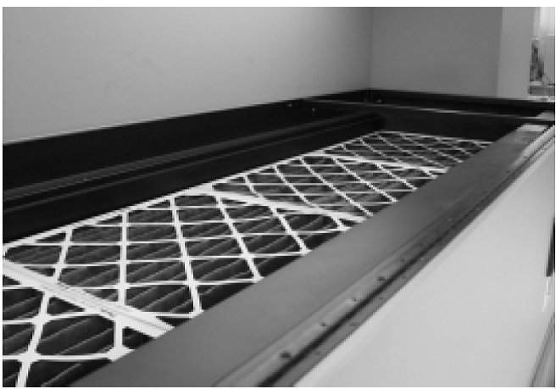
Figura 22. Filtros en una unidad HVAC (Snevely, 2002).
“El aire que se encuentra fuera del edificio debe filtrarse con filtros de partículas de alta eficiencia. Para prolongar su vida útil, los costosos filtros de alta eficiencia deben protegerse con varias capas de pre filtros de grado inferior que se cambian con mayor frecuencia.” (Snevely, 2002).
LIMPIEZAS PROGRAMADAS REGULARMENTE: “Una exposición excesiva a contaminantes dará como resultado un aumento de la falla de los componentes y la interrupción de los servicios.” (Snevely, 2002). Un cuarto de comunicaciones requiere de mantenimiento y limpieza programados regularmente.

CÓDIGOS Y CONSTRUCCIÓN
Para considerar e implementar completamente el diseño del cuarto de comunicaciones, se debe construir una instalación que cumpla con el alcance del proyecto y que cumpla con los códigos de construcción. “Un código de construcción es una serie de ordenamientos o reglamentos relacionados con estándares que buscan controlar aspectos de diseño, construcción, materiales, modificaciones y ocupación de cualquier estructura, los cuales son necesarios para velar por la seguridad y el bienestar de los seres humanos, incluida la resistencia a los derrumbes y a los daños.” (UNISDR, 2009).

CÓDIGOS
“El propósito de los códigos de construcción es proporcionar estándares mínimos para salvaguardar la vida, la salud, la propiedad y el bienestar público.” (Snevely, 2002). Los códigos impiden que las personas tomen atajos, utilizando materiales inferiores, ignorando la seguridad humana básica y construyendo a sabiendas o sin saberlo, una estructura insegura. Si no hubiera códigos, los edificios se incendiarían y caerían mucho más a menudo.
“Todavía no existe un código universal o conjunto de códigos que los constructores puedan seguir en todo el mundo. Hay códigos, combinaciones de códigos y variaciones de códigos, internacionales, nacionales y locales.” (Snevely, 2002).
Existen varias organizaciones de códigos de construcción dentro de un mismo país. Para los códigos de incendios, existe el Código Internacional de Incendios (IFC), que está coordinado con el Código Internacional de Construcción (IBC). Sin embargo, también existe la Asociación Nacional de Protección contra Incendios (NFPA) que desarrolla y publica la Norma NFPA 75 para la Protección de Computadoras Electrónicas / Equipos de Procesamiento de Datos y el Código 2000 de Prevención de Incendios NFPA 1.
Una lista de los tipos de códigos que podrían considerarse códigos de construcción, ya que se relacionan con la construcción o remodelación de un sitio, es la siguiente:
- Códigos de construcción.
- Códigos de fontanería.
- Códigos mecánicos.
- Códigos eléctricos.
- Códigos de fuego.
- Ordenanzas de rociadores contra incendios.
- Códigos de conservación de energía.
- Códigos de aguas residuales.
Muchos de estos códigos son interdependientes y un código puede referirse a otro código. Además, algunos códigos son idénticos, pero se enmascaran bajo nombres diferentes. Por ejemplo, NFPA 70 es el mismo que el Código Eléctrico Nacional (NEC).
Por lo tanto, el problema al que se enfrenta el diseñador del cuarto de comunicaciones es: ¿Qué códigos de construcción se deben cumplir?, debe preocuparse por los códigos utilizados en el lugar en que se construirá el cuarto de comunicaciones, teniendo en cuenta que estos códigos están sujetos a la interpretación de las autoridades de construcción donde se construirá el cuarto de comunicaciones.
Las discusiones antes de comenzar la construcción del cuarto de comunicaciones, durante la fase de diseño acerca de los códigos que se utilizarán es una visión de futuro, es un ahorro de presupuesto debido a posibles cambios si no se cumpliera con los códigos.
Es comprensible que las personas estén confundidas acerca de las diferencias entre el código y la ley, porque parecen ser similares. Ambas son reglas que deben ser respetadas. Es posible que el código no sea una ley, pero las consecuencias de ignorarlo pueden resultar en acciones legales, especialmente cuando surgen daños a las personas o a la propiedad como resultado.

CAPÍTULO III. PROPUESTA
En este capítulo se presenta la propuesta del diseño de un caso real para habilitar un cuarto de comunicaciones en la Facultad de Ingeniería de la UAEMex.

3.1 PROBLEMÁTICA
La Facultad de Ingeniería de la Universidad Autónoma del Estado de México, necesita del diseño de un cuarto de comunicaciones para habilitar capacidad de cómputo a los tres Laboratorios de Ingeniería en Computación: Redes, Interacción Hombre-Máquina y Cómputo Paralelo. La necesidad del cuarto de comunicaciones surge de las observaciones realizadas por el organismo acreditador CONAIC, donde requiere habilitar el Laboratorio de Cómputo Paralelo. La intesión es que dentro de este cuarto de comunicaciones, se instalen dos servidores IBM Power System 770 que la Facultad de Ingeniería recibió en donación de la iniciativa privada. Por tanto, para poder poner en funcionamiento estos servidores se requiere de un cuarto de comunicaciones que cumpla con las especificaciones técnicas de este tipo de salas de TI para garantizar su correcto funcionamiento, disponibilidad y seguridad.
Un cuarto de comunicaciones es un área de TI que requiere cumplir con los alcances técnicos de los cuatro criterios esenciales del diseño, la capacidad física, la potencia eléctrica, el enfriamiento y el ancho de banda. Para el desarrollo de esta propuesta de diseño se tiene en cuenta que no hay un límite de presupuesto y se ha seleccionado el lugar donde se construirá el cuarto de comunicaciones por disposición de la Facultad de Ingeniería. Para la ubicación del cuarto de comunicaciones se eligió un área de $19.83 m^{2}$(ancho: 3m; largo: 6.61m; altura; 3m) de la planta baja del Edificio G de la Facultad de Ingeniería, en la Figura 23 se observa la ubicación del Edificio G, el lugar que se ha seleccionado pertenecía al laboratorio de procesos de manufactura, por lo cual no cuenta con la infraestructura ni con los requisitos técnicos que indican los estándares para un cuarto de comunicaciones.
La Figura 24 muestra la ubicación de los tres laboratorios a los que se requiere dar capacidad de cómputo que se encuentran en el primer piso del edificio G.
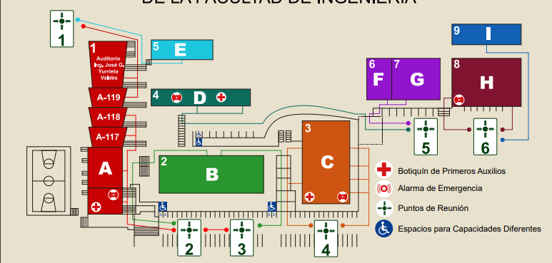
Figura 23. Ubicación de los Edificios de la Facultad de Ingeniería Fuente: http://fingenieria.uaemex.mx .

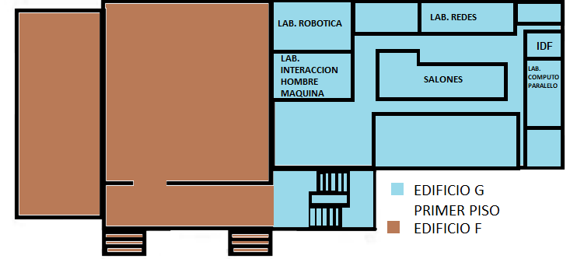
Figura 24. Primer piso del Edificio G de la Facultad de Ingeniería, indicado en color azul.

3.2 DISEÑO
En esta sección se presenta la propuesta de diseño de la infraestructura e instalaciones de un cuarto de comunicaciones que pueda satisfacer las necesidades de cómputo de los laboratorios de Ingeniería en Computación y poner en funcionamiento los servidores IBM Power System 770.

REQUISITOS FUNCIONALES
Los requisitos funcionales que se deben cumplir son lugar, energía eléctrica, conectividad, control ambiental, la Tabla 2 muestra los requisitos funcionales ya contemplados para la Facultad de ingeniería.
 | Ya contemplado | No contemplado
Lugar | X
Energía Eléctrica | X
Conectividad |  | X
Control ambiental |  | X
Seguridad |  | X
Tabla 2. Requisitos funcionales contemplados para la Facultad de Ingeniería.
Con base a la información de la Tabla 2 se omite la selección del sitio dado que este criterio ya fue determinado por disposición de la Facultad de Ingeniería, sin embargo, se deberá realizar una revisión del área para conocer las condiciones en que se encuentra. La energía eléctrica que se suministra al Edificio G proviene de la subestación de la Facultad de Ingeniería, para la cual será necesario analizar sus condiciones de operación para alimentar el cuarto de comunicaciones. Los tres últimos requerimientos, conectividad, control ambiental, y seguridad, se desarrollaran por completo dentro de esta tesina.
El alcance es una propuesta del diseño para la infraestructura de cuarto de comunicaciones que proporcione capacidad de cómputo a los tres laboratorios de Ingeniería en Computación: Interacción Hombre-Máquina, Redes y Cómputo Paralelo, así como la cotización de los materiales y equipos necesarios para su construcción. Queda fuera del alcance la instalación y la puesta a punto.
El presupuesto es una de las partes fundamentales durante el desarrollo de diseño de cualquier proyecto de ingeniería, sin embargo, no hay un límite especificado para esta tesina, solamente se buscara un presupuesto accesible para la Facultad de Ingeniería.
El criterio de ubicación del cuarto de comunicaciones ya está cubierto, la ubicación es un lugar fácil de llegar dentro de la Facultad de Ingeniería en el Edificio G. La ubicación pertenece a las instalaciones de la Facultad de Ingeniería por lo tanto no se requiere comprar el área.
La jerarquía de los cuatro criterios esenciales: capacidad física, potencia eléctrica, enfriamiento y ancho de banda, así como algunos criterios secundarios se cumplirán al final de la tesina.
Perfil de disponibilidad del sistema, se requiere una disponibilidad del cuarto de comunicaciones de un tiempo de 7 x 24 por lo tanto se requerirá contar con equipos de redundancia.
En el mejor entendido dentro de la Facultad de Ingeniería no existen códigos organizacionales, por otra parte salas de TI dentro del país se basan en algunos de los estándares de la TIA, EIA, en el desarrollo de la propuesta se cumplirá con parte de estos códigos y estándares sin entrar a detalle de los mismos.
Viabilidad del proyecto: para determinar la viabilidad es necesario analizar las restricciones:
Restricciones de viabilidad | Viable | No Viable | Comentario
Presupuesto inadecuado. | X |  | No existe un límite de presupuesto definido por la Facultad de Ingeniería.
Problemas de reacondicionamiento, como conexión a tierra, enrutamiento de cables, piso a techo, inadecuada altura, no hay forma de establecer restricciones sísmicas, etc. | X |  | El área seleccionada cuenta con una altura de 3m, mientras los racks tienen una altura de 2 m, alturas adecuadas para permitir un falso piso, se podrá acondicionar el cuarto de comunicaciones sin problema.
Grupo inadecuado de empleados calificados. | X |  | La Facultad de Ingeniería cuenta con personal con conocimientos en el área de redes y comunicaciones.
Ubicación demasiado cara. | X |  | Es una ubicación dentro de las instalaciones de la Facultad de Ingeniería.
Distrito inadecuado o demasiado remoto. | X |  | Este factor no se considera ya que no se tendrá un sitio remoto.
Espacio inadecuado o inapropiado. | X |  | El espacio considerado es apropiado tanto en ubicación como en dimensiones y características.
Inadecuada potencia eléctrica. | X |  | Se cuenta con el servicio de suministro de energía eléctrica.
Capacidad de refrigeración inadecuada. |  | X | Actualmente no se cuenta con capacidad de refrigeración, se tiene el espacio físico para acondicionar el sistema de enfriamiento.
Servicio ISP inadecuado. | X |  | La Facultad cuenta con un servicio de ISP constante.
Los códigos locales de construcción, los seguros o las regulaciones contra incendios son demasiado restrictivos. | X |  | En el mejor de los entendidos la Facultad de Ingeniería no cuenta con códigos de construcción o regulaciones para cuartos de comunicaciones.
Alto historial de desastres naturales y desastres provocados por el hombre. | X |  | Han ocurrido temblores, fuertes lluvias, fuertes vientos y caída de granizo que no han dejado daños estructurales, inundaciones, ni daños humanos en lugar donde se colocara el cuarto de comunicaciones.  En cuanto a desastres provocados por el hombre no han ocurrido, debido a que es un área de acceso controlada. Un peligro existente son las vibraciones y contaminación por parte del laboratorio de procesos de manufactura.
Tabla 3. Análisis de restricciones para determinar la viabilidad del proyecto.
El layout del cuarto de comunicación entre el cuarto de comunicaciones y los Laboratorios de Interacción Hombre-Máquina, Redes y Cómputo Paralelo, se muestra en la Figura 25. Se utilizaran bandejas pasacables para llevar cables de red al IDF del primer piso del Edificio G, las bandejas pasacables saldrán del Edificio G y subirán techo del primer piso del Edificio G donde llegaran al IDF, del IDF se distribuirán los cables hacia los tres laboratorios.

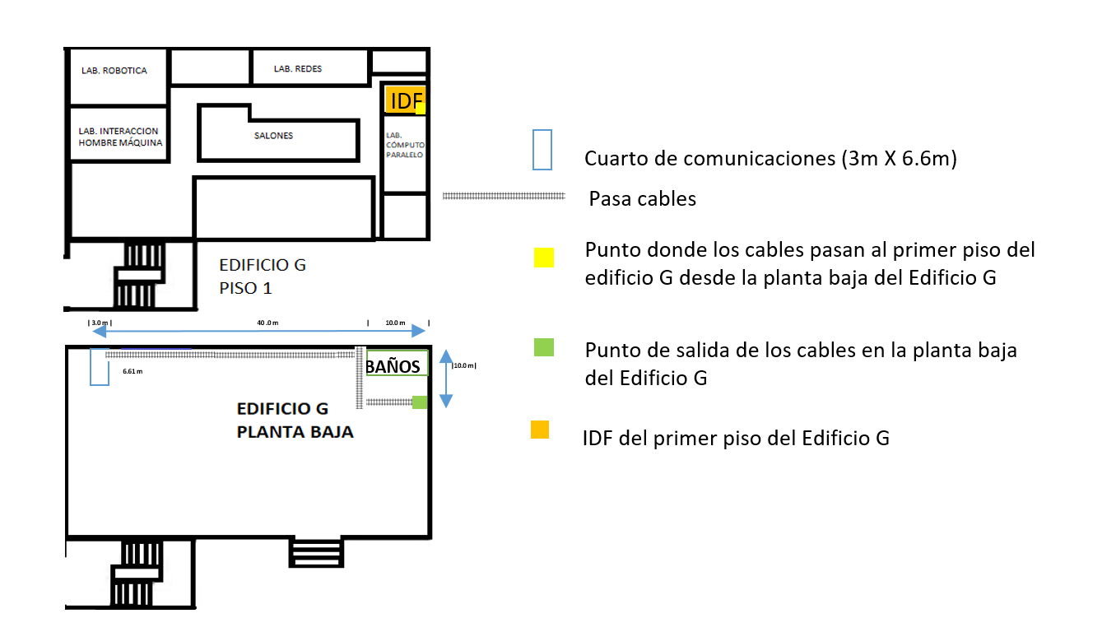
Figura 25. Layout de distribución de cables de red desde la planta baja del Edificio G al primer piso del Edificio G

CALCULO DE RLU’S
Para determinar los valores que deben cubrir los criterios esenciales es necesario realizar el cálculo de RLU’s para los diferentes racks tomando los valores de los requerimientos de sus hojas de datos proporcionadas por los fabricantes de los equipos.
La capacidad de cómputo del cuarto de comunicaciones, será proporcionado por servidores IBM Power System 770, los cuales fueron donados a nuestra Facultad por la empresa INOVIS Corporation y se listan a continuación:
- Rack 1 (6 PDU, 4.8 KVA por PDU):
- TS3310 Tape Library IBM.
- IBM System Storage DS3524.
- Chasis IBM BC HS22: con catorce IBM Blade Center HS22.
- Chasis IBM BC HS22: con cuatro IBM Blade Center HS22.
- Rack 2 (4 PDU, 4.8 KVA por PDU):
- 9117-MMB IBM Power 770 (Sistema de 4 servidores Power 770).
- IBM SYSTEM X3550 M3.
- 9117-MMB IBM Power 770 (Sistema de 4 servidores Power 770).
- Rack 3(power supply 200v-240v, 24 A, 50/60 Hz):
- NetApp DS4246.
- NetApp DS4246.
- NetApp FAS3210.
- Rack 4 (rack de telecomunicaciones):
- NetKey Patch Panel, Cat 6, 48 puertos.
La determinación de las RLU correspondientes a los cuatro rack se ha realizado con las especificaciones (peso, potencia, enfriamiento, espacio físico, conectividad) de los equipos contenidos en cada rack y de las especificaciones de los mismo racks de acuerdo a los valores proporcionados por los fabricantes de los equipos y racks. Los RLU calculados para el Rack 1, Rack 2, Rack 3 y Rack 4 son mostrados en la Tabla 4, Tabla 5, Tabla 6, y Tabla 7 respectivamente.

Especificaciones | TS3310 Tape Library IBM | IBM System Storage DS3524 | Chasis IBM BC HS22 | Chasis IBM BC HS22 | Rack | Total
Peso | 88.5 kg  (195 lb) | 21.4 kg  (47.2 lb) | 159 kg (350 lb) | 159 kg (350 lb) | 333.8 kg (736 lb) | 761.7 kg  (1678.2 lb)
Potencia | 200 W | 361 W | 5960 W | 5960 W | - | 12481 W
Enfriamiento | 680 BTU/h | 1235 BTU/h | 32409 BTU/h | 32409 BTU/h | - | 66733 BTU/h
Espacio físico  (Alto x Ancho x Profundidad) | 62.08 cm x 44.32 cm x 80.14 cm  (24.4 in x 17.45 in x 31.55 in) | 8.8 cm x 44.9 cm x 48.7 cm  (3.5 in x 17.7 in x 19.2 in) | 40 cm x 48.3 cm x 71.1 cm  (15.8 in x 19.0 in x 28.0 in) | 40 cm x 48.3 cm x 71.1 cm  (15.8 in x 19.0 in x 28.0 in) | 201.92 cm x 64.77 cm x 109.98 cm  (79.5 in x 25.5 in x 43.3 in) | Área del rack = 64.77 cm x 109.98cm = 7123.4 ${cm}^{2}$ = 0.71$m^{2}$Aprox.
Conectividad | 1 puerto Ethernet.  4 dual-port Fibre Channel. | 4 puertos Ethernet.  8 Fibre channel host port. | 2x 1Gb Ethernet using a Broadcom BCM5709S onboard NIC | 2x 1Gb Ethernet using a Broadcom BCM5709S onboard NIC | - | Puerto Ethernet: 9  Puertos FC: 4 dual-port, 8 Fibre channel host port
Tabla 4 Calculo de RLU para el Rack 1

Especificaciones | 9117-MMB IBM Power 770 (Sistema de 4 servidores) | IBM SYSTEM X3550 M3 | 9117-MMB IBM Power 770 (Sistema de 4 servidores) | Rack | Total
Peso | 4 x 70.3 kg (155 lb) | 15.9 Kg (35.1 lb) | 4 x 70.3 kg (155 lb) | 261 kg (575 lb) | 839Kg  (1850.1 lb.)
Potencia | 4 x 1649 W | 675 W | 4 x 1649 W | - | 13867 W
Enfriamiento | 4x5461 BTU/h | 2302 BTU/h | 4x5461 BTU/h | - | 45990 BTU/h
Espacio físico  (Alto x Ancho x Profundidad) | 69.6 cm (27.6 in.) x 48.3 cm (19.0 in.) x 86.3 cm (34.0 in.)  4x4 EIA U | 4.3cm x 44 cm x 71.1 cm  (1.7 in x 17.3 in x 28 in)  1 EIA U | 69.6 cm (27.6 in.) x 48.3 cm (19.0 in.) x 86.3 cm (34.0 in.)  4x4 EIA U | 42 EIA U  Con paneles laterales:  201.5 cm x 64.4 cm x 114.7 cm.  Sin paneles laterales y sin puerta delantera:  201.5 cm x 62.3 cm x104.2 cm | 201.5 cm x64.4cm x114.7 cm  Área del rack=7386.68 ${cm}^{2}$
Conectividad | 4 x (4 x 1 Gb Ethernet) | Dual 1 GB Ethernet | 4 x (4 x 1 Gb Ethernet) | - | 34 x 1 GB Ethernet
Tabla 5 Calculo de RLU para el Rack 2

Especificaciones | NetApp DS4246 | NetApp DS4246 | NetApp FAS3210 | Rack | Total
Peso | 49.9 kg (110 lb) | 49.9 kg (110 lb) | 36.29 Kg(80 lb) | 138 kg(307 lb) | 274.09 Kg  (607 lb)
Potencia | 580 W | 580 W | 627W | - | 1787 W
Enfriamiento | 1979.04 BTU/h | 1979.04 BTU/h | 2,137 BTU/h | - | 6095.08 BTU/h
Espacio físico (Alto x Ancho x Profundo) | 17.8 cm x 48.3 cm x 61 cm  7 in x 19 in x 24 in  4 EIA U | 17.8 cm x 48.3 cm x 61 cm  7 in x 19 in x 24 in  4 EIA U | 13 cm x 44.7 cm x 60.7 cm.  5.12 in x 17.60 in x 23.90 in  3EIA U | 200.1 cm x 60.3 cm x 109.9 cm  (78.8 in x 23.7 in x 43.3 in)  42 EIA U | 200.1 cm x 60.3 cm x 109.9 cm  Área del rack = 6626.97${cm}^{2}$
Conectividad |  |  | 4 Gb FC, 8 Gb FC, 16 Gb FC,10 Gb FCoE, 10 GbE | - | 4 Gb FC, 8 Gb FC, 16 Gb FC,10 Gb FCoE, 10 GbE

Tabla 6 Calculo de RLU para el Rack 3

Especificaciones | Patch Panel | Rack | Total
Peso | - | 150Kg (331 lb) | 150 Kg (331 lb)
Potencia | - | - | -
Enfriamiento | - | - | -
Espacio físico  (Alto x Ancho x Profundo) | 2U x 19 in | Dimensión externa  205.5 cm x 60 cm x 100 cm  Dimensión interna:  42 U x 48 cm x 80 cm | 205.5 cm x 60 cm x 100 cm  Área del rack = 6000 ${cm}^{2}$
Conectividad | 48 Puertos cat 6 | - | 48 Puertos cat 6
Tabla 7. Calculo RLU del Rack 4

Con las RLU determinadas se pueden obtener los valores totales de las especificaciones para cada rack, lo que permite hacer los cálculos necesarios para determinar los requerimientos de enfriamiento, energía eléctrica, cableado, piso falso, seguridad.

CRITERIOS ESCENCIALES
Con los valores calculados en la sección “3.2.2 Calculo de RLU’s”, se pueden estimar los requerimientos que deben cumplir los sistemas de enfriamiento, energía, piso falso y cableado estructurado.
- SISTEMA DE ENFRIAMIENTO
Para el control del ambiente dentro del cuarto de comunicaciones se recomienda tener un sistema de control de humedad ajustado a un 48 por ciento de humedad relativa con un rango de sensibilidad de +/- 3% de humedad relativa.
El aire acondicionado necesario para el cuarto de comunicaciones debe cubrir el total de BTU/h de todos los equipos, la Tabla 8 muestra el total calculado de BTU/h de todos los equipos en los cuatro racks y su equivalencia en toneladas de enfriamiento (TFR) que es de 10.0323 TRF valor que el sistema de aire acondicionado debe cubrir. Además se debe cubrir el criterio de redundancia por lo que se debe considerar comprar dos sistemas de enfriamiento que cubran las 10.0323 Toneladas de enfriamiento requeridas.
Rack | BTU/h | Toneladas (TRF)
Rack 1 | 66,733.00 BTU/h | 5.5610833333
Rack 2 | 45,990.00 BTU/h | 3.8325000000
Rack 3 | 6,095.00 BTU/h | 0.5079166667
Rack 4 | - | -
Humidificador | 1,569.60 BTU/h | 0.1308000000
TOTAL DE BTU/h | 120,387.60 BTU/h | 10.0323 TRF
Tabla 8 Total de BTU/h a cubrir por el sistema de aire acondicionado
Los BTU/h de los dispositivos del cuarto de comunicaciones es de 120387.6 BTU/h, convirtiendo los BTU a toneladas de refrigeración tenemos: 10 toneladas que debe cubrir el sistema de aire acondicionado, se debe considerar tener otro sistema que de soporte al aire acondicionado para entrar en funcionamiento en caso de que falle el primer sistema. El sistema de aire acondicionado deberá cubrir las 10 toneladas de enfriamiento y deberá ser un sistema perimetral, es decir, permita el flujo del aire frio por la cámara del plenum y permita un flujo de aire hacia arriba en el pasillo frio. El layout de distribución del aire acondicionado se muestra en la Figura 26, donde se observan la distribución de los cuatro racks en una fila, el pasillo frio se encuentra formado por seis baldosas perforadas colocadas enfrente de las puertas frontales de los racks, el aire proveniente del aire acondicionado deberá pasar por la cámara del plenum subiendo por las baldosas perforadas, de esta forma el aire frio pasara por la parte frontal de los racks enfriando los equipos y expulsando el aire caliente hacia la parte trasera de los racks conduciendo el aire al pasillo caliente para que regrese al aire acondicionado.
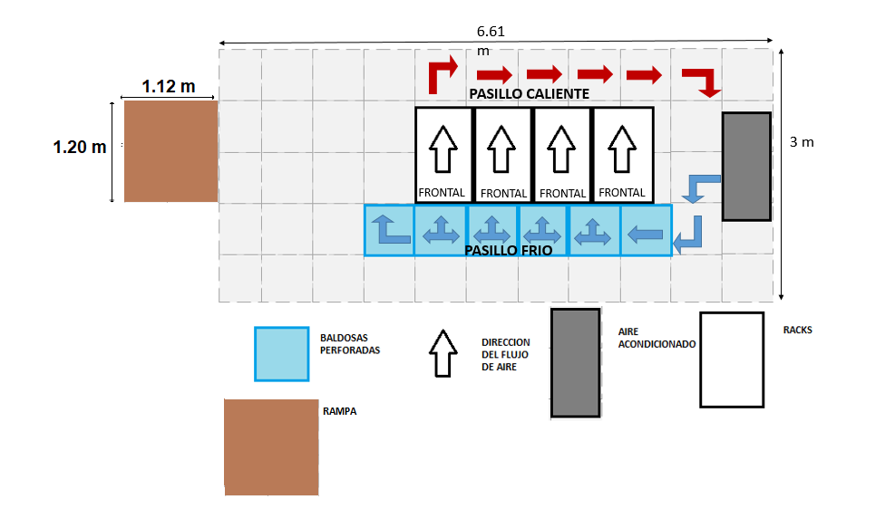
Figura 26. Distribución de aire frio y flujo del aire.
- ESPACIO FÍSICO Y PISO FALSO
El espacio físico que ocuparan en conjunto los cuatro racks es de 2.75 $m^{2}$ área menor a los 19.83 $m^{2}$ que tendrá disponibles el cuarto de comunicaciones. Cada rack debe tener un espacio necesario para su operación, es decir, el espacio del área del rack más el espacio del pasillo frio y pasillo caliente, este espacio de operación permitirá la circulación del flujo de aire y abrir las puertas de los racks cuando se necesite, este espacio de operación se obtiene multiplicando el espacio físico total del rack por un factor con un valor de 2, la Tabla 9 muestra el espacio físico y de operación de cada rack.
RACK | ESPACIO FISICO TOTAL | ESPACIO PARA OPERACIÓN DEL RACK
Rack 1 | 7123.4 ${cm}^{2}$ = 0.71 $m^{2}$Aprox. | 1.42 $m^{2}$
Rack 2 | 7386.68 ${cm}^{2}$ = 0.74 $m^{2}$aprox. | 1.48 $m^{2}$
Rack 3 | 6626.97 ${cm}^{2}$=0.66 $m^{2}$aprox. | 1.32 $m^{2}$
Rack 4 | 6000 ${cm}^{2}$ = 0.60 $m^{2}$aprox. | 1.2 $m^{2}$
TOTAL | 2.75 $m^{2}$ | 5.5 $m^{2}$
Tabla 9. Espacio físico total y de operación de cada rack.
El espacio asignado para habilitar el cuarto de comunicaciones tiene las siguientes dimensiones: 3 m x 6.61m x 3m, de ancho, largo y alto respectivamente.
Dado que la altura del lugar donde se va a ubicar el cuarto de comunicaciones es de 3 m, y teniendo en cuenta que la altura mínima para colocar un piso falso son 3 m, es posible poner un piso falso. La altura mínima de un piso es 40 cm y la altura máxima de un piso falso es de 154 cm.
Los racks que contienen los servidores tienen 2 metros de altura, lo cual permite dejar espacio libre por encima de los racks para el flujo de aire. Se propone una altura de 40 cm desde el contra piso al piso falso. Dejando así una altura de 2.60 m del piso falso al techo disponible para la colocación de los racks y la circulación del flujo de aire.
Las baldosas comerciales para piso falso por estándar son módulos de 61cm x 61 cm. Ajustando las medidas de las baldosas a las medidas del cuarto de comunicaciones se tiene el layout del piso falso indicado en la Figura 27, por su parte, la Tabla 10 muestra la relación de las medidas de las baldosas que estarán en el piso falso. El número de travesaños y pedestales dependerá del número de las baldosas colocadas en el piso falso. Para el piso falso se requiere:
- Baldosas deben ser antiestáticas o ser cubiertas por pintura antiestática.
- Las baldosas deben ser resistentes al fuego.
- El piso falso debe soportar una carga total como mínimo de 2025kg.
- Una baldosa deberá soportar una carga puntual de 419.5kg.
- Serán requeridas 6 baldosas perforadas entre un 25% y 50% de su superficie para formar el pasillo frio.
- Como las medidas de ancho y largo del área del cuarto de comunicaciones no son múltiplos exactos del tamaño de las baldosas se tendrá que cortar algunas baldosas para ajustarlas a las medidas.
- Adquirir una ventosa para levantar fácilmente las baldosas del piso falso.
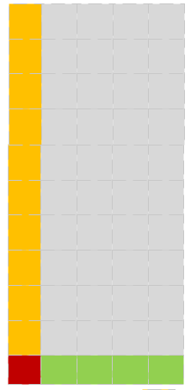  Figura 27. Layout de distribución del piso falso. | Tabla 10. Relación de las baldosas y sus medidas.
  Baldosas | Ancho | Largo
  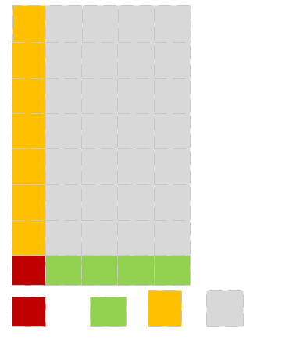 | 61 cm | 61 cm
   | 56cm | 61 cm
   | 61 cm | 51 cm
   | 56 cm | 50 cm
- SISTEMA DE ENERGÍA
El generador de energía para el cuarto de comunicaciones debe cubrir el cálculo de energía que requieren los racks más un 25 % de excedente para equipos futuros, el cual da como resultado 35.2KW, en la Tabla 11 se muestra el cálculo del total de energía necesaria para el cuarto de comunicaciones.

Rack | Power
Rack 1 | 12481 W
Rack 2 | 13867 W
Rack 3 | 1787 W
Rack 4 | -
TOTAL | 28135W + 25 % = 35168.75 W
Tabla 11 Energía requerida por el cuarto de comunicaciones
Para suministrar energía a los equipos los racks 1, 2 y 3 contienen incluidos 6, 4 y 4 PDU’s respectivamente. Por lo que el UPS deber tener 14 tomacorrientes como mínimo para conectar los PDU. El UPS debe cubrir 35.2KW que es el total de watts requeridos por los racks más un 25% de excedente para futuros equipos del cuarto de comunicaciones. Además se debe cubrir el criterio de redundancia por lo que se debe considerar la compra de dos sistemas de UPS.
- CABLEADO ESTRUCTURADO
El cuarto de comunicaciones debe comunicarse mediante fibra óptica con el IDF del primer piso del Edificio G como se muestra en la Figura 25, se debe usar pasa cables para la fibra óptica por lo que se requerirá 80 metros de pasacable y de fibra óptica, dado que se va a comunicar un mismo edificio y la distancia es corta conviene una fibra óptica de tipo multimodal, se requerirá dos switches para la conexión los cuales utilizaran transceptores Gibic.
El IDF ya tiene el cableado para el Laboratorio de Redes y el Laboratorio de Interacción Hombre Maquina, mientras que para el Laboratorio de cómputo paralelo se necesitara realizar la conexión entre el IDF y el laboratorio con cable UTP Cat 6, por lo que se requerirá una bobina de este tipo de cable, un patch panel, un rack y faceplates con sus respectivos jacks para habilitar 30 servicios de red.

CRITERIOS SECUNDARIOS
Los criterios secundarios que se consideran necesarios para el cuarto de comunicaciones son el techo falso, puerta de acceso, rampa de acceso y paredes.
- TECHO FALSO
Se debe colocar un techo falso de plafón (61 x 61), dentro de la instalación del techo falso se contempla la colocación de las luminarias (61 cm x 61 cm), la altura entre el techo falso y techo es de 30 cm para dejar espacio suficiente para la circulación del flujo de aire. La Figura 28 muestra la distribución del plafón y las luminarias.
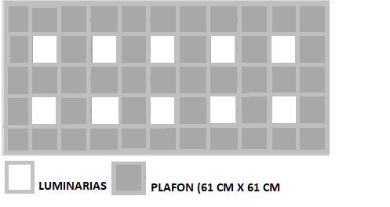
Figura 28. Distribución propuesta para el techo falso y las luminarias.
- PUERTA DE ACCESO
Se recomienda colocar una puerta de acceso al cuarto de comunicaciones que cumpla con las siguientes características:
- Puerta que abra hacia afuera.
- Hecha de un material resistente al fuego, como el metal.
- Las dimensiones que debe tener 1.20 m de ancho y 2.13 m de alto.
- La puerta debe tener una cerradura como mínimo.
- No debe tener postes centrales para permitir el paso de equipos.
- Debe tener una ventana pequeña de vidrio resistente al fuego que permita ver el cuarto de comunicaciones desde fuera.
- Se debe buscar implementar un sistema de acceso biométrico para permitir el acceso solo a personal autorizado.

- RAMPA DE ACCESO
Se debe colocar una rampa de acceso al cuarto de comunicaciones ubicada como se muestra en la Figura 26, de una altura de 0.40 m, 1.20 m de ancho, 1.12 m de profundidad, aproximadamente una longitud de la pendiente de $1.19 m$. En la Figura 29 se muestra el detalle de perfil de la rampa y una aproximación de los ángulos que debe tener.
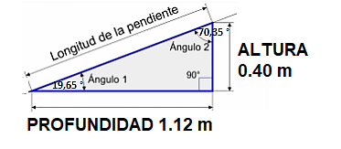
Figura 29. Rampa de acceso al cuarto de comunicaciones
- PAREDES
Para las paredes del cuarto de comunicaciones se cuenta con dos paredes ya fijas, sin embargo, es necesario hermetizarlas para evitar fugas de aire, entrada de partículas contaminantes y humedad. Se requieren dos paredes faltantes, estas paredes deben ser paredes de tabla-roca, ambas paredes faltantes tienen medidas diferentes, una de ellas deberá ser de 6.61m x 3 m y la otra de 3m x 3m, la pared de 9$m^{2}$ contendrá la puerta de acceso por lo que deberá ser ajustada a las dimensiones de la puerta, las paredes deberán ser pintadas de color claro con pintura ignífuga para mejorar la iluminación y retardar incendios respectivamente. Ninguna pared debe tener ventanas a excepción de la pequeña ventana que tendrá la puerta de acceso.

SEGURIDAD
Para mantener la seguridad del cuarto de comunicaciones se recomienda:
- Control de acceso: Solo personal autorizado deberá ingresar al cuarto de comunicaciones, se debe implementar un sistema de acceso biométrico, o lector de tarjetas que facilite el acceso solo al personal autorizado.
- Sistema de monitoreo: La Facultad de Ingeniería ya cuenta con un sistema de monitoreo de acceso al área de servidores.
- Control de incendios: Se debe colocar un extintor de tipo FM-200, este tipo de extintores son recomendados para lugares con equipos de TI, salas de servidores, o cuadros eléctricos. La altura máxima a la que sebe ser colocado debe ser de 1.70 m. Se deberá colocar su señalización en un lugar visible y dar a conocer al personal que operara el cuarto de comunicaciones su ubicación en caso de un incendio.
También se deberá buscar instalar un sistema detección y extinción de incendios que emita una alarma en caso de detección y sea capaz de extinguir un incendio en un periodo de tiempo corto.

3.3 COTIZACIÓN DE EQUIPOS Y MATERIALES NECESARIOS.
Los equipos y materiales necesarios que fueron mencionados en la sección “3.2 Diseño” son listados junto a su costo estimado en la Tabla 12, para obtener el total de presupuesto en pesos mexicanos necesario para adquirir solamente los equipos y materiales necesarios.
Descripción | Cantidad | Precio Unitario | Precio total
Rack de dimensión externa 205.5 cm x 60 cm x 100 cm, dimensión interna:42 U x 48 cm x 80 cm. | 2 | $19,100.00 | $38,200.00
Patch panel NetKey, 48 puertos de cat 6, | 2 | $6,560.00 | $13,120.00
Switch cisco gigabit Ethernet sg220-50, 48 puertos 10/100/1000mbps + 2 puertos SFP+, 100 Gbit/s | 2 | $10,879.00 | $21,758.00
Gibic | 2 | $110.00 | $220.00
Bobina de cable UTP cat 6 | 1 | $3,700.00 | $3,700.00
Face plate | 15 | $35.80 | $537.00
Jack | 30 | $113.00 | $3390.00
Thorsman canaleta TMK1020, 1.1 metros, blanco | 10 m | $96.00 | $960.00
Charola malla cablofil cf 54/100 ez - tramo de 3 metros CM000071 | 27 | $494.97 | $13364.19
Cable de fibra óptica multimodo, MM 10G 50/125 int | 80 m | $59.00 | $4720.00
TDAV1122 APC aire acondicionado de precisión 38.60kw 10.98trf condensadora CAP3002P | 2 | $602,164.00 | $1,204,328.00
UPS SMARTBITT 40kva 36 kw tres fases igbt online torre 208 12 | 2 | $420,052.12 | $840104.24
Ceilume® stratford blanco plafones para falso techo ceiling tiles 0,61m x 0,61m 10 piezas | 6 | $1,219.72 | $7,318.32
Luminarias panel led 40w para empotrar o colgar | 10 | $499.00 | $4990.00
Baldosas de piso falso | 55 | $520.00 | $28600.00
Pedestales de acero | 72 | $63.00 | $4536.00
Travesaños | 126 | $15.00 | $1890.00
Ventosa | 1 | $15.00 | $15.00
Dispositivo de control de acceso por huella digital asistencia de tiempo del empleado con control de acceso teclado f8 RFID acceso biométrico controlador de acceso de pantalla TFT a color de 2.4in | 1 | $1,544.20 | $1,544.20
Tanque para supresión Fm-200 marca Chemetron de 86 lb. | 1 | $4,900.20 | $4,900.20
TOTAL | $2,198,195.15
Tabla 12. Cotización de equipos y Materiales necesarios.

CONCLUSIONES
En esta tesina se ha descrito qué es un cuarto de comunicaciones y la relación que puede establecer con un centro de datos, así como con un MDF e IDF dentro de una organización. Describe los lineamientos más importantes a considerar para el diseño de la infraestructura y de requerimientos técnicos que un cuarto de comunicaciones debe cumplir para asegurar su correcto funcionamiento y evitar el daño de su información y equipos.
Se realizó la propuesta del diseño de un cuarto de comunicaciones para la Facultad de Ingeniería para brindar capacidad de cómputo a los Laboratorios de Interacción Hombre-Máquina, Redes y Cómputo Paralelo, esta propuesta cubre los requerimientos esenciales en base a las características del área asignada por la misma facultad y las características de los servidores que se tienen, también cubre criterios secundarios necesarios, sin dejar a un lado la seguridad y control de incendios, finalmente se presenta la cotización del material y equipos necesarios para el cuarto de comunicaciones.
En términos generales, en esta tesina se han documentado los lineamientos para el diseño de un cuarto de comunicaciones y se ha presentado una propuesta para el diseño del cuarto de comunicaciones requerido para la Facultad de Ingeniería a fin de proveer capacidad de cómputo a sus laboratorios de Ingeniería en Computación, esta propuesta obedece la solicitud del organismo acreditador CONAIC de habilitar el Laboratorio de Cómputo Paralelo. Con la puesta a punto del cuarto de comunicaciones, se podrán instalar, configurar y poner a punto dos servidores IBM Power System 770 dentro de dicho espacio. Por lo tanto, se cumple el objetivo general planteado para esta tesina.
Las contribuciones principales que se pueden destacar de esta tesina son dos. La primera contribución, es la recopilación teórica sobre el diseño de un cuarto de comunicaciones, la cual puede servir de referencia para otros trabajos. La segunda contribución, es una propuesta que cumple con los lineamientos para el diseño de un cuarto de comunicaciones, para garantizar mayor seguridad física y operabilidad de los equipos de cómputo y comunicaciones. Con esta propuesta de diseño, se ha realizado una propuesta para atender la recomendación del organismo acreditador CONAIC, que de implementarse el cuarto de comunicaciones en conjunto con la configuración y puesta a punto de los servidores IBM Power System 770, se podría mantener la acreditación de la Licenciatura de Ingeniería en Computación.
La inversión que representa habilitar el cuarto de comunicaciones y la puesta a punto de los servidores IBM Power System 770, podría considerarse para convertir a la Facultad de Ingeniería de la UAEM en un proveedor de servicios de cómputo, aumentando así su prestigio y proporcionando una fuente de ingresos económicos. Además, de que el cumplir con los criterios permite mantener los equipos y dispositivos en un correcto funcionamiento y se evitarán costosas reparaciones provocadas por malas prácticas en su instalación.
Finalmenye, se sugiere que una vez que el cuarto de comunicaciones haya sido construido se trabaje en un manual de buenas prácticas de mantenimiento y operación del cuarto de comunicaciones.

ANEXO I. GLOSARIO

Ancho de Banda | El ancho de banda es la cantidad de información o de datos que se puede enviar a través de una conexión de red en un período de tiempo dado. El ancho de banda se indica generalmente en bites por segundo (BPS), kilobites por segundo (kbps), o megabytes por segundo (mps) (EcuRed, 2019).
ASHRAE | La Sociedad Americana de Aire Acondicionado, Refrigeración y Calefacción (ASHRAE), es una sociedad internacional técnica dedicada a mejorar la calidad de vida a través de los avances tecnológicos relacionados a la calefacción, refrigeración, aire acondicionado y ventilación (ASHRAE Capitulo Guadalajara, 2011).
ANSI | La American National Standards Institute (ANSI), es la organización que establece estándares para varias tecnologías como lenguajes de programación, propiedades de discos, sistemas de respaldos y telecomunicaciones (Jayaswal, 2006).
Biométrico | Es la tecnología de identificación basada en el reconocimiento de una característica física e intransferible de las personas, como por ejemplo la huella digital (Kimaldi Electronics, S.L.).
BTU | Las siglas BTU quieren decir “British Thermal Unit”. Un BTU mide la cantidad de calor que una unidad de aire acondicionado puede extraer de una habitación. (Samsung Electronics Colombia S.A., 2019).
CPD | Un CDP (Centro de Procesamiento de Datos) es un espacio con determinadas características físicas y especiales de refrigeración, protección y redundancia, cuyo objetivo es alojar todo el equipamiento tecnológico de la compañía brindando seguridad y confiabilidad. Todas estas condiciones Aseguran la disponibilidad de los servicios de red (Pacio, 2014).
EIA | EIA, o Electronic Industries Alliance, fue la principal organización comercial que representa a la comunidad de alta tecnología de EE. UU. Y dejó de existir el 11 de febrero de 2011. (The Network Encyclopedia, 2009).
EMI | La interferencia Electromagnética es la perturbación que ocurre en cualquier circuito, componente o sistema electrónico causada por una fuente externa al mismo (EcuRed, 2019).
ESD | Descarga electrostática (Conocido por las siglas en inglés ESD, que significan electrostatic discharge) es un fenómeno electrostático que hace que circule una corriente eléctrica repentina y momentáneamente entre dos objetos de distinto potencial eléctrico (EcuRed, 2019).
Fibra Óptica | La fibra óptica es un medio de transporte de información. La fibra óptica está hecha de vidrio a base de sílice y consta de un núcleo rodeado por un revestimiento. (CISCO, 2005).
Firewall | Un firewall es un dispositivo de seguridad de la red que monitorea el tráfico de red (entrante y saliente) y decide si permite o bloquea tráfico específico en función de un conjunto definido de reglas de seguridad. (CISCO, 2018)
GBic | Un convertidor de interfaz gigabit (GBIC) es un estándar para transceivers, comúnmente utilizados con Gigabit Ethernet y de canal de fibra (ItHardwareShop, s.f.).
Hosting | El hosting, que también es conocido como almacenamiento web, es el espacio físico que rentas en un servidor en el que puedes guardar toda la información de tu página web y que permite que tu sitio sea visible entre los usuarios de internet. (Torres, 2018).
HVAC | Ventilación, Calefacción y Aire Acondicionado (HVAC), hace referencia al sistema de aire acondicionado en el centro de datos (Jayaswal, 2006).
IDF | Intermediate Distribution Facility (IDF) es la sala de comunicaciones secundaria para un edificio utilizando una topología de redes en estrella. El IDF es dependiente del MDF (Cisco Systems, Inc., s.f.).
ISP | Un ISP (proveedor de servicios de Internet) es una compañía que proporciona a las personas y otras compañías acceso a Internet y otros servicios relacionados (SearchWinDevelopment.com, 2006).
LAN | Una Red de Área Local (LAN) es un tipo común de red que se encuentra en oficinas domésticas, pequeñas empresas y grandes empresas. Una LAN es una red de computadoras y otros componentes ubicados relativamente cerca en un área limitada (CISCO, 2013).
MDF | Main Distribution Facility (MDF) es la sala de comunicaciones primaria de un edificio. Punto central de una topología de red en estrella donde se ubican los patch panel, el hub y el router (Cisco Systems, Inc., s.f.).
NEC | Código Eléctrico Nacional (NEC), sienta las bases para la seguridad eléctrica en ocupaciones residenciales, comerciales e industriales. (NFPA, 2019).
NFPA | La Asociación Nacional de Protección contra Incendios (NFPA, por sus siglas en inglés) es una organización global sin fines de lucro autofinanciada, establecida en 1896, dedicada a eliminar muertes, lesiones, daños materiales y económicos debido a incendios, electricidad y peligros relacionados (NFPA, 2019).
PDU | Una Unidad de Distribución de Energía (PDU) es un tipo de componente eléctrico que distribuye y administra el suministro de electricidad a computadoras, servidores y dispositivos de red dentro de un entorno de centro de datos (Techopedia, s.f.).
Plenum | En un centro de datos es el espacio entre el contrapiso y el piso elevado que se utiliza para mover el aire de refrigeración a los racks (Jayaswal, 2006).
RFI | Interferencia de Radiofrecuencia, este tipo de interferencia es causado por las señales de radio frecuencia en o cerca de la frecuencia del receptor inalámbrico afectado (Audio-Technica, 2019).
RLU | Racks Location Units (RLU), Es un conjunto de especificaciones (alimentación, refrigeración, espacio físico, conectividad de red, rack y capacidad lógica), que se utiliza para definir los requerimientos de un rack (Snevely, 2002).
TI | Acrónimo de Tecnología de Información.
TIA | La Asociación de la Industria de las Telecomunicaciones (TIA, por sus siglas en inglés) representa a toda la cadena de suministro de empresas que crean y respaldan las tecnologías de las comunicaciones y las redes de información de hoy y mañana (TIA, 2019).
TRF | Una tonelada de refrigeración (comúnmente abreviado como TR) es una unidad de energía utilizada en algunos países (especialmente en América del Norte) para describir la capacidad de extracción de calor de los equipos de refrigeración y aire acondicionado. Una tonelada de refrigeración es aproximadamente equivalente a 12,000 BTU por hora (MISTRAL, 2018).
U | Una unidad rack o simplemente "U" es una unidad de medida usada para describir la altura del equipamiento preparado para ser montado en un rack de 19 pulgadas de ancho. Cada "U" equivale a 1,75 pulgadas (44.45 mm) de alto (Dns System , s.f.).
UPS | Una batería muy grande capaz de sostener la carga de energía durante un tiempo determinado. Si la alimentación se alimenta continuamente, también puede servir como filtro de alimentación. (Snevely, 2002).

ANEXO II. ESTÁNDARES RELACIONADOS
Actualmente existen estándares que son referencias para la planificación tanto del diseño como las de las pautas de las instalaciones para centros de datos, cuartos de comunicaciones y demás salas de TI, con la finalidad de que estos sean de calidad y se mantengan en un correcto funcionamiento.
ESTÁNDAR TIA-942:
A continuación se describe de forma rápida y resumida al estándar 942 que sirve de ayuda en la planificación del diseño y de las instalaciones para salas de TI
El estándar TIA-942, es un estándar creado por la TIA (Telecommunications Industry Association). “Concebido como una guía para los diseñadores e instaladores de centros de datos (Data Centers), el estándar TIA942 (2005) proporciona una serie de recomendaciones y directrices (guidelines) para la instalación de sus infraestructuras.” (Grupo COFITEL, 2014).
Para TIA 942 la infraestructura de soporte se compone por cuatro subsistemas con sus ítems:
- Telecomunicaciones: Cableado de armarios y horizontal, accesos redundantes, cuarto de entrada, área de distribución, backbone, elementos activos y alimentación redundantes, patch panels y latiguillos, documentación.
- Arquitectura: Selección de ubicación, tipo de construcción, protección ignífuga y requerimientos NFPA 75(Sistemas de protección contra el fuego para información), barreras de vapor, techos y pisos, áreas de oficina, salas de UPS y baterías, sala de generador, control de acceso, CCTV, NOC (Centro operativo de Red).
- Sistema eléctrico: Número de accesos, puntos de fallo, cargas críticas, redundancia de UPS y topología de UPS, puesta a tierra, EPO (Emergency Power Off- sistemas de corte de emergencia) baterías, monitorización, generadores, sistemas de transferencia.
- Sistema Mecánico: Climatización, presión positiva, tuberías y drenajes, control de HVAC (High Ventilating Air Conditionning), detección de incendios y sprinklers, extinción por agente limpio (NFPA 2001), detección por aspiración (ASD), detección de líquidos.
El estándar establece que un CPD debe incluir varias áreas funcionales, las cuales son:
- Una o varias entradas al centro.
- Área de distribución principal.
- Una o varias áreas de distribución principal.
- Áreas de distribución horizontal
- Área de equipo de distribución.
- Zona de distribución.
- Cableado horizontal y backbone.
niveles TIER: El estándar TIA-942 también ha especificado cuatro niveles en función de la redundancia, también llamados TIER I, TIER II, TIER III, TIER IV con la finalidad de alcanzar la disponibilidad. A mayor número de TIER mayor disponibilidad así como mayor costo de construcción y mantenimiento. La Tabla 13 muestra los niveles TIER en relación con su disponibilidad.
TIER | % Disponibilidad | % Parada | Tiempo anual de parada
TIER I | 99,67% | 0,33% | 28,82 horas
TIER II | 99,74% | 0,25% | 22,68 horas
TIER III | 99, 982 % | 0,02% | 1,57 horas
TIER IV | 100,00% | 0,01% | 52,56 minutos
Tabla13. Niveles de disponibilidad (Grupo COFITEL, 2014).
Los cuatro niveles TIER definidos son:
TIER I: Es el nivel básico con disponibilidad del 99,671 %:
- Sensible a las interrupciones, planificadas o no.
- Un solo paso de corriente y distribución de aire acondicionado, sin componentes redundantes.
- Sin exigencias de piso elevado.
- Generador independiente.
- Plazo de implementación: 3 meses.
- Tiempo de inactividad anual: 28,82 horas.
- Debe cerrarse completamente para realizar mantenimiento preventivo.
TIER II: Nivel de componentes redundantes con disponibilidad del 99,741 %:
- Menor sensibilidad a las interrupciones.
- Un solo paso de corriente y distribución de aire acondicionado, con un componente redundante.
- Incluye piso elevado, UPS y generador.
- Plazo de implementación: 3 meses.
- Tiempo de inactividad anual: 28,82 horas.
- Plazo de implementación: 3 a 6 meses.
- Tiempo de inactividad anual: 22,0 horas.
- El mantenimiento de la alimentación y otras partes de la infraestructura requieren de un cierre de procesamiento.
TIER III: Nivel de mantenimiento concurrente con disponibilidad 99,982 %:
- Interrupciones planificadas sin interrupción de funcionamiento, pero posibilidad de problemas en las no previstas.
- Múltiples accesos de energía y refrigeración, por un solo encaminamiento activo. Incluye componentes redundantes (N+1).
- Plazo de implementación: 15 a 20 meses.
- Tiempo de inactividad anual: 1,6 horas.
TIER IV: Nivel tolerante a errores con un 99,995 % de disponibilidad.
- Interrupciones planificadas sin interrupción de funcionamiento de los datos críticos. Posibilidad de sostener un caso de improviso sin daños críticos.
- Múltiples pasos de corriente y rutas de enfriamiento. Incluye componentes redundantes. Incluye componentes redundantes (2(N+1))- 2 UPS cada uno con redundancia (N+1).
- Plazo de implementación: 15 a 20 meses.
- Tiempo de inactividad anual: 0,4 horas.
NORMA ICREA-Std-131-2017
La norma “ICREA-Std-131-2017” es un conjunto de recomendaciones y mejores prácticas consensadas entre varios países y un grupo de expertos en CPD’s que define la forma de construir un data center de acuerdo con los niveles de confiabilidad y seguridad deseados (ICREA, 2019). En la Tabla 14 se describen los seis niveles de disponibilidad:
Nivel | Descripción | Disponibilidad
I | “Sala de Cómputo en ambiente Certificado QADC (Quality assurance data center).” (ICREA, 2017). | 95%
II | “Sala de cómputo en ambiente Certificado de clase mundial WCQA (World Class Quality Assurance Data Center).” (ICREA, 2017). | 99%
III | “Sala de Cómputo confiable con ambiente Certificado de clase mundial S-WCQA (Safety World Class Quality Assurance Data Center ).” (ICREA, 2019). | 99.9%
IV | “Sala de Cómputo de alta seguridad con certificación HS-WCQA (High Security World Class Quality Assurance).” (ICREA, 2017). | 99.99%
V | “Sala de Cómputo de alta seguridad y alta disponibilidad con certificación de clase mundial HSHA-WCQA (High Security High Available World Class Quality Assurance Data Center).” (ICREA, 2017). | 99.999%
VI | “Grupo de Salas de Cómputo redundantes entre si con ambientes certificados de clase mundial RHA-WCQA (Redundant High Available World Class Quality Assurance Data Center Net).” (ICREA, 2017). | 99.9999%
Tabla 14. Disponibilidad de acuerdo al nivel de la norma ICREA (ICREA, 2019).
La norma ICREA incluye:
- Aspectos generales.
- Instalaciones eléctricas.
- Climatización.
- Comunicaciones.
- Ambiente (Piso elevado, acabados, obra civil).
- Seguridad (CCTV, control de acceso, detección y supresión de incendios).
- Anexos para certificación de CPD’s.

REFERENCIAS

HVACDirect. (s.f.). UPFLOW, DOWNFLOW, AND HORIZONTAL. WHAT DO THEY MEAN? Obtenido de https://hvacdirect.com/info/upflow-downflow-and-horizontal-what-do-they-mean/
Lenovo. (24 de Septiembre de 2015). BladeCenter HS22 Product Guide (withdrawn product). Obtenido de https://lenovopress.com/tips0822-bladecenter-hs22
ARQHYS. (s.f.). Barreras de Vapor. Obtenido de https://www.arqhys.com/articulos/barreras-de-vapor.html
ASHRAE Capitulo Guadalajara. (2011). ¿Que es ASHRAE? Obtenido de https://ashraegdl.org/
Audio-Technica. (2019). Tipos de Interferencia. Obtenido de https://www.audio-technica.com/cms/site/26971e97bf9429d3/index.html
Besco. (2008). Besco. Obtenido de http://www.besco.com.mx/pdf/Piso%20sin%20acabado%20TM61.pdf
CISCO. (20 de Abril de 2005). Introducción a las fibras ópticas, dB, atenuación y mediciones. Obtenido de https://www.cisco.com/c/es_mx/support/docs/optical/synchronous-digital-hierarchy-sdh/29000-db-29000.html
CISCO. (24 de Junio de 2013). Guía de aprendizaje de Cisco ICND1 Foundation: LAN y Ethernet. Obtenido de http://www.ciscopress.com/articles/article.asp?p=2092245&seqNum=2
CISCO. (2018). ¿Qué es un firewall? Obtenido de https://www.cisco.com/c/es_mx/products/security/firewalls/what-is-a-firewall.html
Cisco Systems, Inc. (s.f.). Intermediate Distribution Facility. Obtenido de https://definedterm.com/intermediate_distribution_facility
Cisco Systems, Inc. (s.f.). Main Distribution Facility. Obtenido de https://definedterm.com/main_distribution_facility
CNET. (s.f.). NetApp StorageShelf DS4246 - storage enclosure Series. Obtenido de https://www.cnet.com/products/netapp-storageshelf-ds4246-storage-enclosure-series/
CNET. (s.f.). NetApp StorageShelf DS4246 - storage enclosure Series. Obtenido de https://www.cnet.com/products/netapp-storageshelf-ds4246-storage-enclosure-series/
Departamento de Electrónica y Ciencias de la Computación. (s.f.). DISEÑO DE REDES LAN (PARTE 2). Obtenido de http://cic.puj.edu.co/wiki/lib/exe/fetch.php?media=materias:daysenr:daysenr_-_diseno_de_redes_lan_part_2_-_sesion_5.pdf
Dns System . (s.f.). ¿Qué es un rack? Obtenido de https://www.dns-system.es/que_es_un_armario_rack.php
Economía Simple. (s.f.). Definición de Viabilidad. Obtenido de https://www.economiasimple.net/glosario/viabilidad
EcuRed. (2019). Amperio. Obtenido de https://www.ecured.cu/Amperio
EcuRed. (2019). Ancho de Banda. Obtenido de https://www.ecured.cu/Ancho_de_banda
EcuRed. (2019). Cable de Conexión o Patch Cord. Obtenido de https://www.ecured.cu/Patch_Cord
EcuRed. (2019). Descarga electrostática. Obtenido de https://www.ecured.cu/Descarga_electrost%C3%A1tica
EcuRed. (2019). Interferencia electromagnética. Obtenido de https://www.ecured.cu/Interferencia_electromagn%C3%A9tica
EcuRed. (2019). Patch Cord. Obtenido de https://www.ecured.cu/Patch_Cord
EcuRed. (2019). Patch panel. Obtenido de https://www.ecured.cu/Patch_panel
EDITEL. (29 de Junio de 2016). Piso elevado. Obtenido de http://www.editel.com.mx/index.php/es/piso-elevado
Electro-Dos. (s.f.). http://www.electro-dos.com.ar/static/institucional.html. Obtenido de http://www.electro-dos.com.ar/catalogue/bandejas-de-alambre-2351/tramo-recto-bandeja-alambre-5075-cincada-2963.html
Enterasource, LLC. (2018). Refurbished Netapp DS4246 24x2TB Disk Shelf. Obtenido de https://www.enterasource.com/refurbished-netapp-ds4246-24x2tb-disk-shelf
Geng, H. (2015). Data Center Handbook. New Jersey: Editorial John Wiley & Sons.
Greentec Systems. (2017). NetApp FAS3270, FAS3270, FAS3210 Series Specs & Configurations. Obtenido de https://www.greentecsystems.com/product/netapp-fas3270-fas3270-fas3210-series/
Grupo COFITEL. (2014). Data Center: El Estándar TIA 942. Obtenido de http://www.c3comunicaciones.es/data-center-el-estandar-tia-942/
Guzmán, C. D. (2017). Cuarto de Comunicaciones: Normas Técnicas. Obtenido de http://revistas.uigv.edu.pe/index.php/perspectiva/article/download/176/184/
HyperPhysics. (s.f.). Humedad Relativa. Obtenido de http://hyperphysics.phy-astr.gsu.edu/hbasees/Kinetic/relhum.html
IBM Corporation. (2010). IBM System Storage DS3500 and EXP3500 Storage. Obtenido de https://www-01.ibm.com/support/docview.wss?uid=ssg1S7004887&aid=1
IBM. (11 de Octubre de 2005). La biblioteca de cintas TS3310 de IBM System Storage, modelo L5B y E9U, introduce una automatización de cinta modular y escalable. Obtenido de https://www-01.ibm.com/common/ssi/cgi-bin/ssialias?infotype=AN&subtype=CA&htmlfid=897/ENUS105-426&appname=USN
IBM. (06 de Junio de 2006). IBM System Cluster 1350 presenta nuevos servidores IBM eServer, xSeries y System p. Obtenido de https://www-01.ibm.com/common/ssi/cgi-bin/ssialias?infotype=an&subtype=ca&appname=GPA&htmlfid=897/ENUS106-444#@2h@85@
IBM. (Marzo de 2010). IBM Power 770 and 780. Obtenido de https://www.redbooks.ibm.com/redpapers/pdfs/redp4639.pdf
IBM. (12 de Octubre de 2011). IBM Power 780 model MHC utilizes latest POWER7 technology to deliver unprecedented performance, scalability, reliability, and manageability for demanding commercial workloads. Obtenido de http://www-01.ibm.com/common/ssi/ShowDoc.wss?docURL=/common/ssi/rep_ca/1/897/ENUS111-201/index.html&lang=en&request_locale=en#h2-techinfx
IBM. (04 de Diciembre de 2018). 7014-T42 IBM Rack Model T42. Obtenido de http://www-01.ibm.com/common/ssi/ShowDoc.wss?docURL=/common/ssi/rep_sm/2/872/ENUS7014-T42/index.html&lang=en&request_locale=en
IBM. (21 de Febrero de 2018). 9117-MMB and 9179-MHB system parts. Obtenido de https://www.ibm.com/support/knowledgecenter/9117-MMB/p7ecs/p7ecsp7eanparts.htm
IBM. (s.f.). BM TS3310 Tape Library. Obtenido de https://www.ibm.com/mx-es/marketplace/ts3310
ICREA. (2017). NOTA TÉCNICA, Criterios generales de Certificación ICREA 2017. Obtenido de http://www.icrea-international.org/nuevoPortal/Norma2017/Criterios-generales-de-Certificacion-Norma-ICREA-2017.pdf
ICREA. (2019). Norma ICREA . Obtenido de http://www.icrea-international.org/nuevoPortal/publicaciones.asp
International Systems Management. (2018). IBM 3576-E9U TS3310 Tape Library Expansion. Obtenido de https://www.ismweb.com/product/ibm-3576-e9u-ts3310-tape-library-expansion/
ItHardwareShop. (s.f.). Cisco GBIC. Obtenido de https://ithardwareshop.com/es/92-gbic-cisco
Jayaswal, K. (2006). Administering Data Centers: Servers, Storage, and Voice Over IP. Indianapolis: Wiley Publishing, Inc.
Jet Computer. (2018). SERVIDORES IBM SYSTEM X3550 M3 de segunda mano. Obtenido de https://www.jetcomputer.net/inicio/229-499-servidores-ibm-system-x3550-m3-146-gb-x-2-15k-32-gb.html
Kimaldi Electronics, S.L. (s.f.). ¿Qué es la biometría? Obtenido de https://www.kimaldi.com/blog/biometria/que_es_la_biometria/
Lite, T. (2019). Guía de Compra de PDUs Distribución Inteligente de Energía para Racks. Obtenido de Tripp Lite México - HQ: https://www.tripplite.com/products/pdu-buying-guide
Martínez, R. (2019). El cableado estructurado de una red de área local. Obtenido de https://www.adrformacion.com/knowledge/administracion-de-sistemas/el_cableado_estructurado_de_una_red_de_area_local.html
MISTRAL. (2018). What is a 'Ton of Refrigeration' (TR)? Obtenido de https://www.mistralassociates.com/tr.html
NetApp. (Julio de 2014). NetApp. Obtenido de System Cabinets, 42U System Cabinet, Deep Guide: https://library.netapp.com/ecm/ecm_download_file/ecmm1280394
NetApp. (Julio de 2014). System Cabinets, 42U System Cabinet, Deep Guide. Obtenido de https://library.netapp.com/ecm/ecm_download_file/ecmm1280394
NetApp. (s.f.). Bandejas de discos y medios de almacenamiento: Especificaciones técnicas. Obtenido de https://www.netapp.com/es/products/storage-systems/disk-shelves-and-storage-media/disk-shelves-tech-specs.aspx
NFPA. (2019). About the NEC. Obtenido de https://www.nfpa.org/nec
NFPA. (2019). NFPA overview. Obtenido de https://www.nfpa.org/overview
Pacio, G. (2014). Data Centers Hoy. Buenos Aires: Alfa Omega Grupo Editor Argentino.
Rawabi & Gulf Marvel Ltd. (s.f.). Weatherproof Double Action Manual Pull Station. Obtenido de http://www.rawabisouq.com/all-categories/devices-peripherals/manual-pull-stations-break-glass-station/double-action-manual-station-3832.html
Rioja, R. M. (s.f.). El armario de comunicaciones de una red local. Obtenido de https://www.adrformacion.com/knowledge/administracion-de-sistemas/el_armario_de_comunicaciones_de_una_red_local.html
Salinas, I. O. (2016). ¿Qué es y para qué sirve la Puesta a Tierra? Obtenido de https://intensity.mx/es/blog/%C2%BFqu%C3%A9-es-y-para-qu%C3%A9-sirve-la-puesta-tierra
Samsung Electronics Colombia S.A. (26 de Abril de 2019). Aire acondicionado ¿Qué es un BTU en un aire acondicionado y calcular el tamaño correcto? Obtenido de https://www.samsung.com/co/support/home-appliances/air-conditioning-what-is-btu-in-an-air-conditioning-and-how-to-calculate-the-correct-size/
Sánchez, J. (2019). Presupuesto. Obtenido de https://economipedia.com/definiciones/presupuesto.html
Santamaria, P. (23 de Abril de 2013). ¿Qué es un SAI? Obtenido de https://www.xatakahome.com/iluminacion-y-energia/sai-sistemas-de-alimentacion-ininterrumpida-por-que-son-recomendables
SearchWinDevelopment.com. (Febrero de 2006). ISP (proveedor de servicios de Internet). Obtenido de https://searchwindevelopment.techtarget.com/definition/ISP
Snevely, R. (2002). Enterprise Data Center. USA: Sun Microsystems.
Sun Microsystems, Inc. (2004). Site Planning Guide for Entry-Level Servers Version 1.4. Obtenido de www.sun.com
Sun Microsystems, Inc. (2007). Datacenter Reference Guide. Obtenido de https://docs.huihoo.com/data-center/sun-datacenter-reference-guide-wp.pdf
Techopedia. (s.f.). Unidad de distribución de energía (PDU). Obtenido de https://www.techopedia.com/definition/1751/power-distribution-unit-pdu
The Network Encyclopedia. (2009). Electronic Industries Alliance (EIA). Obtenido de http://www.thenetworkencyclopedia.com/entry/electronic-industries-alliance-eia/
TIA. (2019). HISTORIA. Obtenido de https://www.tiaonline.org/about/history/
Torres, A. (19 de Febrero de 2018). ¿Qué es el hosting, para que sirve y qué tipos hay? Obtenido de https://www.comparahosting.com/p/que-es-hosting/
UNISDR. (Mayo de 2009). Terminología sobre reduccion del riesgo de desastres. Obtenido de http://www.saludydesastres.info/index.php?option=com_docman&task=doc_download&gid=16
Universidad Benito Juarez, UBJ. (2017 de Enero de 2017). ¿EN QUÉ CONSISTE EL ALCANCE DEL PROYECTO? Obtenido de https://www.ubjonline.mx/en-que-consiste-el-alcance-del-proyecto/

